建设项目环境影响报告表
（生态影响类）

项目名称： | 杭州机场高铁工程涉及输电线路改迁工程110kV民盐1292线20#-22#改迁工程
建设单位（盖章）： | 海宁市铁路投资集团有限公司
编制日期： | 二〇二三年八月
中华人民共和国生态环境部制

目 录
一、建设项目基本情况 1
二、建设内容 4
三、生态环境现状、保护目标及评价标准 7
四、生态环境影响分析 15
五、主要生态环境保护措施 22
六、生态环境保护措施监督检查清单 26
七、结 论 29
电磁环境影响专项评价 30

附图：
附图1本项目地理位置图
附图2本项目与海宁市“三线一单”生态环境分区位置关系图
附图3本项目与海宁市水环境功能区划位置关系示意图
附图4本项目与海宁市环境空气功能区划位置关系示意图
附图5本项目海宁市生态保护红线位置关系示意图
附图6本项目输电线路路径图
附图7本项目杆塔一览图
附图8本项目与环境保护目标位置关系及监测点位示意图
附图9本工程沿线土地利用现状图
附件：
附件1 机场高铁项目初设批复文件 浙发改项字〔2022〕384 号
附件2 海宁市政府关于对杭州机场高铁工程涉及110千伏及以上输电线路进行迁改等有限事宜的函
附件3 市政改签工程会签单
附件4 检测报告
附件5 工程路径符合规划的说明
附件6 杭州机场高铁工程征地拆迁包干协议（海宁段）
附件7 专家函审意见
附件8 专家函审意见对照修改清单

一、建设项目基本情况
建设项目名称 | 杭州机场高铁工程涉及输电线路改迁工程110kV民盐1292线20#-22#改迁工程
项目代码 | 主项目代码：2018-330000-53-01-029162-000
建设单位联系人 | / | 联系方式 |  | /
建设地点 | 浙江省海宁市周王庙镇
地理坐标 | 本项目拟建110kV输电线路 | 起点坐标（E：120°30′36.270″，N：30°25′28.800″）  终点坐标（E：120°30′57.160″，N：30°25′14.600″）
建设项目  行业类别 | 161输变电工程 | 用地面积（m²）/长度（km） | 永久占地100㎡，临时占地300㎡  新建110双回架空线路0.7km，新建110单回架空线路0.12km
建设性质 | □新建（迁建）  ■改建  □扩建  □技术改造 | 建设项目  申报情形 | ■首次申报项目  □不予批准后再次申报项目  □超五年重新审核项目  □重大变动重新报批项目
项目审批（核准/  备案）部门（选填） | 浙江省发展和改革委员会 | 项目审批（核准/  备案）文号（选填） | 浙发改项字〔2022〕384号
总投资（万元） | 1263 | 环保投资（万元） | 30
环保投资占比（%） | 2.38 | 施工工期 | 3个月
是否开工建设 | ■否  □是：
专项评价设置情况 | 根据《环境影响评价技术导则 输变电》（HJ 24 -2020），应设置电磁环境影响专题评价。
规划情况 | 无
规划环境影响  评价情况 | 无
规划及规划环境影响评价符合性分析 | 无
其他符合性分析 | 1.本项目与《海宁市“三线一单”生态环境分区管控方案》符合性分析  （1）生态保护红线相符性  本项目位于浙江省海宁市周王庙镇，不涉及海宁市生态保护红线，工程与海宁市环境管控单元位置关系见附图1。  （2）环境质量底线相符性  本项目为输电线路工程，施工期基本无生产废水产生，生活污水可纳入工人租住民房污水系统处理，施工期生活垃圾纳入其租住民房的垃圾收集系统收集处理，施工期扬尘产生量较少；运行期不产生污水、固废及大气污染物，不会对周边大气和地表水环境造成影响。从水环境优先保护区方面分析，本项目不会对水资源、水环境造成影响；从大气环境质量优先保护区方面分析，本项目运行期不排放大气污染物；从农用地优先保护区方面分析，本项目不属于需要严格控制或禁止的行业。因此，本项目建设不会改变区域环境功能区质量要求，与现有环境质量是相容的，符合环境质量底线的要求。  （3）资源利用上线相符性  本项目为输电线路工程，线路塔基永久占地约100m²，工程生产过程不涉及自然资源开发利用，运行期无用水需求，不会突破地区环境资源利用的“天花板”。  （4）生态环境准入清单相符性  本项目涉及海宁市一般管控单元（ZH33048130001）。本项目为电力供应行业，属于城市基础建设项目，满足管控方案中的空间布局引导条件；本项目投运后，不产生废水、废气、固废等污染物，不涉及污染物总量控制，不新增污染物排放总量。满足污染排放管控要求，项目运行期无资源需求，满足资源开发效率要求。  综上所述，工程建设符合海宁市“三线一单”生态环境分区管控方案的相关要求。  其“三线一单”环境管控生态环境准入清单要求见表1.1-1。

表1.1-1 海宁市“三线一单”生态环境分区管控方案
环境管控单元  编码 | 环境管控单元名称 | 管控单元分类 | 空间布局约束 | 污染物排放管控制 | 环境风险防控 | 资源开发效率 | 符合性分析
ZH33048130001 | 海宁市一般管控单元 | 一般管控单元 | 1、原则上禁止新建三类工业项目，现有三类工业项目扩建、改建不得增加污染物排放总量  并严格控制环境风险。  2、禁止新建涉及一类重金属、持久性有机污染物排放的二类工业项目；禁止在工业功能区（小微园区、工业集聚点）外新建其他二类工业项目，一二产融合的加工类项目、利用当地资源的加工项目、工程项目配套的临时性项目等确实难以集聚的二类工业项目除外；工业功能区（小微园区、工业集聚点）外现有二类工业项目改建、扩建，不得增加污染物排放总量。  3、新建涉VOCs 排放的工业企业全部进入工业功能区，严格执行相关污染物排放量削减替代管理要求。  4、所有改、扩建耗煤项目，严格执行相关新增燃煤和污染物排放减量替代管理要求，且排污强度、能效和碳排放水平必须达到国内先进水平。  5、建立集镇居住商业区、耕地保护区与工业功能区等集聚区块之间的防护带。  6、严格执行畜禽养殖禁养区规定，根据区域用地和消纳水平，合理确定养殖规模。  7、加强基本农田保护，严格限制非农项目占用耕地。 | 1、加强工业污染物排放管控，原则上管控单元内工业污染物排放总量不得增加。  2、加强农业面源污染治理，严格控制化肥农药施加量，合理水产养殖布局，控制水产养殖污染，逐步削减农业面源污染物排放量。 | 1、加强生态公益林保护与建设，防止水土流失。  2、禁止向农用地排放重金属或者其他有毒有害物质含量超标的污水、污泥，以及可能造成土壤污染的清淤底泥、尾矿、矿渣等。  3、加强农田土壤、灌溉水的监测及评价，对周边或区域环境风险源进行评估。 | 1、实行水资源消耗总量和强度双控，推进农业节水，提高农业用水效率。  2、优化能源结构，加强能源清洁利用。 | - 空间布局约束符合性：符合，本项目属于电力基础设施工程，属于城市基础建设项目，不属于环境风险防控中需要禁止或严格管控的行业，不涉及污染物总量控制；  - 污染物排放管控符合性：符合，本项目拟建输电线路不涉及产品生产环节，施工期正常用水量较小，不存在高耗水需求，本项目投运后，不产生废水、废气、固废等污染物；  - 环境风险防控符合性：符合，本项目为输电线路工程，线路运行期不产生污水，不产生改变塔基附近土壤性质的化学物质，  - 资源开发效率要求符合性：符合，本项目输电线路营运期不消耗水资源。

二、建设内容
地理位置 | 杭州机场高铁工程涉及输电线路改迁工程110kV民盐1292线20#-22#改迁工程位于浙江省海宁市周王庙镇。  项目地理位置图见附图2。
项目组成及  规模 | - 项目组成及规模  主体工程  因110kV民盐1292线20#-22#与规划建设的铁路杭州萧山机场站枢纽及接线工程存在交跨，距离不满足规范要求，需将现有线路进行改迁，以保障高铁项目的顺利实施。  原110kV民盐20#塔小号侧新建1#终端塔，线路沿规划杭州机场高铁西侧往南架线，跨过杭州机场高铁后，线路右转于原110kV民盐22#塔大号侧新建4#终端塔接回原线路。新建110双回架空线路0.7km，新建110单回架空线路0.12km，新建双回路杆塔4基，拆除原线路长度0.7km，拆除铁塔3基。  杭州机场高铁工程涉及输电线路改迁工程110kV民盐1292线20#-22#改迁工程组成及建设规模详见表2.1-1。  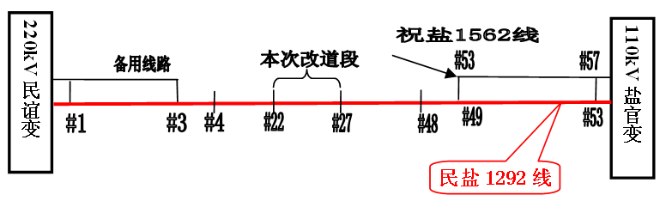  表2.1-1 工程组成及建设规模一览表
  工程名称 | 性质 | 工程名称
  杭州机场高铁工程涉及输电线路改迁工程110kV民盐1292线20#-22#改迁工程 | 改建 | 地理位置 | 浙江省海宁市周王庙镇
  杭州机场高铁工程涉及输电线路改迁工程110kV民盐1292线20#-22#改迁工程 | 改建 | 建设规模 | 新建110双回架空线路0.7km，新建110单回架空线路0.12km，新建双回路杆塔4基。
  杭州机场高铁工程涉及输电线路改迁工程110kV民盐1292线20#-22#改迁工程 | 改建 | 拆除工程 | 拆除原线路长度0.71km，拆除铁塔3基。
  杭州机场高铁工程涉及输电线路改迁工程110kV民盐1292线20#-22#改迁工程 | 改建 | 导线型号 | 拟建架空线路导线采用JL/G1A-300/25钢芯铝绞线，地线采用两根48芯OPGW。
  杭州机场高铁工程涉及输电线路改迁工程110kV民盐1292线20#-22#改迁工程 | 改建 | 杆塔类型 | 1D5-SDJC1,1SKGT，SJK32。
  杭州机场高铁工程涉及输电线路改迁工程110kV民盐1292线20#-22#改迁工程 | 改建 | 基础形式 | 灌注桩基础,板式基础。
  杭州机场高铁工程涉及输电线路改迁工程110kV民盐1292线20#-22#改迁工程 | 改建 | 工程占地 | 本项目新建双回路杆塔4基，单个铁塔占地约25m²，塔基永久占地面积约100m²；本项目拆除铁塔3基，恢复土地面积约75m²。
  杭州机场高铁工程涉及输电线路改迁工程110kV民盐1292线20#-22#改迁工程 | 改建 | 工程投资 | 工程静态投资1263万元。

总平面及现场布置 | - 线路路径走向  原110kV民盐20#塔小号侧新建1#终端塔，线路沿规划杭州机场高铁西侧往南架线，跨过杭州机场高铁后，线路右转于原110kV民盐22#塔大号侧新建4#终端塔接回原线路。  本项目输电线路路径图见附图3。  - 工程占地及布置  本项目新建双回路杆塔4基，单个铁塔占地约25m²，塔基永久占地面积约100m²；本项目拆除铁塔3基，恢复土地面积约75m²；本项目杆塔一览图见附图7。  线路沿线拟设置牵张场1个，单个牵张场占地面积约200m²。架空线路施工需设置等同于塔基永久占地相当的临时占地作为施工场地和材料临时堆放地，需设置临时施工场地约100m²，占地类型为建设用地、农用地、园地及交通运输用地。本项目线路施工优先利用现有村道及机耕道作为临时施工便道，无需修筑临时施工便道。故本项目总临时占地面积约为300m²。  临时占地主要为架空线路塔基施工区、牵张场、杆塔临时堆料场、施工道路等临时占地，施工结束时施工单位需按照原有土地和植被类型对临时占地进行土地复垦和植被恢复。  表2.3-1 本项目占地情况一览表 单位：m²  - 施工工艺和方法  ① 基础施工  本项目拟建架空线路基础采用掏挖基础、灌注桩基础。以人工或机械掏挖基坑成型，然后再浇灌混凝土的铁塔基础，能有效降低基坑土方开挖量，减少施工弃土对自然地表的破坏，灌注桩基础成孔采用旋挖钻机，掏挖基础采用风镐等半机械化设备。  ② 杆塔组立  本项目拟建杆塔选用自行设计1D5-SDJC1,1SKGT，SJK32系列铁塔，本项目新建双回路杆塔4基。根据现场地形等施工条件采用适当的施工工艺，杆塔设计时考虑预留机械吊装和施工用孔，1基杆塔采用吊车组立，其余杆塔采用悬浮抱杆组立。  ③ 导线架设  工程架空线、地线均采用张力放线。主要分为防线准备、导引绳展放、导线牵引、紧线、附件安装等，初级导引绳采用无人机展放，导、地线采用牵引机、张力机展放，牵张场应选择地势平坦的未利用地进行布置，施工结束后，占地区按原有土地利用类型进行恢复。  ④拆旧工程施工  旧线路拆除工作分为拆除前准备工作、导地线拆除、铁塔拆除几个施工阶段。根据杆塔特点分解拆除，采用先拆导、地线，再拆杆塔，最后挖掘基础，采用张力牵引放线拆除导线。拆解完成后的旧导线、金具等按型号分类收集后运至建设单位物资部门，妥善存放。  ⑤主要施工机械  主要施工机械有污水泵、送电专用载重汽车、牵引机组、张力机组、送电专用汽车式起重机、柴油发电机、机动绞磨、滚筒式混凝土搅拌机、液压压接机、钢筋切断机、卷扬机、混凝土振捣器、电锯等。  - 施工时序及建设周期  现阶段计划2023年9月开工，于2023年12月建成投产，建设周期约3个月。
  序号 | 占地位置 | 占地类型 |  |  |  | 小计 | 占地性质
  序号 | 占地位置 | 林地 | 耕地 | 园地 | 交通运输用地 | 小计 | 占地性质
  1 | 塔基 | / | 50 | 50 | / | 100 | 永久占地
  2 | 牵张场 | / | / | / | / | 200 | 临时占地
  3 | 施工便道 | / | / | / | / | / | 临时占地
  4 | 施工临时场地 | / | （50） | （50） | / | （100） | 临时占地  （利用永久占地）
  合计 |  | / | / | / | / | 300 | /
其他 | 无

三、生态环境现状、保护目标及评价标准
生态环境现状 | - 主体功能区划  （1）主体功能区规划  根据浙江的省情特点，《浙江省主体功能区规划》（浙政发〔2013〕43号文）在国土开发综合评价的基础上，采用国土空间综合指数法、主导因素法和分层划区法等方法，原则上以县为基本单元，划分优化开发、重点开发、限制开发和禁止开发等四类区域，并将限制开发区域细分为农产品主产区、重点生态功能区和生态经济地区，形成全省主体功能区布局。  本项目经过周王庙镇，属重点开发区域。重点开发区域是指具备以下条件的城市化地区：具有较强的经济基础，一定的科技创新能力和较好的发展潜力；城镇体系初步形成，有条件形成新的区域性城镇群；能够带动周边地区发展，促进全省区域协调发展。  空间管制：有序拓展发展空间。适度扩大制造业、服务业和城市居住等建设空间，有序减少农村生活空间，增加绿色生态空间，统筹规划滩涂围垦和低丘缓坡开发。加快建设产业集聚区。推进产业转型升级和空间集聚，培育一批战略性新兴产业，整合提升开发区（园区），高标准、高水平建设产业集聚区。培育建设中心城市和城市新区。增强中心城市服务功能，拓展城市新区，统筹建设市政基础设施和公共服务设施，提高城市人居环境质量。保护农业和生态空间。加强基本农田、林地保护，避免土地过多占用和水资源过度开发等问题，着力提高生态环境质量。大力建设城郊蔬菜基地和养殖基地，保障区域内基本农产品供给。保护和预留未来发展空间。科学开发滩涂资源，合理划分岸线功能，严格保护自然岸线，为未来发展预留空间。目前尚不具备开发条件的区域要作为预留发展区域予以保护。  本项目属于基础设施建设项目，符合《浙江省主体功能区规划》（浙政发〔2013〕43号文）相关要求。  （2）生态功能区划  根据《全国生态功能区划（修编版）》（公告2015年第61号），本项目位于“III-01-02 长三角大都市群”，为人居保障生态功能区。  大都市群主要指我国人口高度集中的城市群，主要包括：京津冀大都市群、珠三角大都市群和长三角大都市群生态功能区3个，面积共计10.8 万平方公里，占全国国土面积的1.1％。该类型区的主要生态问题：城市无限制扩张，生态承载力严重超载，生态功能低，污染严重，人居环境质量下降。该类型区生态保护主要方向：加强城市发展规划，控制城市规模，合理布局城市功能组团；加强生态城市建设，大力调整产业结构，提高资源利用效率，控制城市污染，推进循环经济和循环社会的建设。  本项目属于基础设施建设项目，符合《全国生态功能区划（修编版）》（公告2015年第61号）相关要求。  - 生态环境现状  （1）土地利用类型  根据现场踏勘，本项目拟建架空线路主要沿农田架线，占地类型为建设用地、农用地、园地、交通运输用地等。工程沿线区域地形地貌见图3.2-1。  本工程沿线土地利用现状图见附图9。  图3.2-1 工程线路沿线区域地形地貌  （2）植被  线路沿线现状植被主要为农田植被（水稻、小麦、玉米）、园地（枇杷、桑树、桃树、杏树、枣树、辣椒、茄、番茄、南瓜等）、绿化植被（香樟、臭椿、松树等）、乡村道路及河道两侧灌草丛等，未发现国家级或省级重点保护野生植物及挂牌的古树名木分布。  （3）动物  本项目线路沿线动物以家禽为主，有蛙、蛇等常见的野生动物。经调查，本项目线路沿线未发现国家及地方重点保护野生动物及其集中栖息地。  - 地表水环境  项目周边主要地表水体是上塘河及其支流（杭嘉湖41）。为了掌握本项目附近水体环境质量现状，本次评价采用海宁市环境监测站2022 年的监测资料，监测断面为上塘河.周王庙水泥厂桥，具体见表3-4。  根据《地表水环境质量评价办法（试行）》，河流断面水质类别评价采用单因子评价法，分别进行月评价和年度评价；上塘河.周王庙水泥厂桥执行《地表水环境质量标准》（GB3838-2002）中Ⅳ类标准。  表3-1 项目所在区域（2022年）地表水水质监测情况 单位：mg/L  由上表可知，2022年上塘河.周王庙水泥厂监测断面的月监测数据中的高锰酸盐指数均可满足相应的目标水质要求，但氨氮、总磷在均在部分月份超标，主要超标因子为氨氮。超标原因可能是上游来水水质较差；上塘河.周王庙水泥厂监测断面的年平均值均可满足相应的目标水质要求、  随着“五水共治”工作的持续推进，预计区域水环境质量能够得到逐步改善，并最终满足水环境功能区的要求。  - 大气环境  为确切了解项目所在地大气环境质量现状，本次评价收集了2021年海宁市监测数据以及2021年的《海宁市生态环境状况公报》，2021年大气环境监测数据如下：  表3-2 区域空气质量现状评价表 单位：μg/m³  同时根据2021年的《海宁市生态环境状况公报》可知：海宁市空气质量六项指标连续两年达到国家二级标准，因此，海宁市2021年环境空气质量符合《环境空气质量标准》（GB3095-2012）二级标准及修改单中的要求，属于达标区。  另外，根据嘉兴市生态环境局海宁分局提供的资料，海宁市2022年度环境空气质量为不达标区，本项目相关废气经收集处理后可实现达标排放，故不会对当地环境空气质量产生明显不利影响。  根据《嘉兴市人民政府办公室关于印发嘉兴市大气环境质量限期达标规划的通知》（嘉政办发〔2019〕29号），到2020年，PM_{2.5}年均浓度达到37µg/m³及以下，O₃污染恶化趋势基本得到遏制，其他污染物稳定达标。到2022年，环境空气质量持续改善，PM_{2.5}年均浓度达到35µg/m³及以下，O₃浓度达到拐点，其他污染物浓度持续改善。到2030年，PM_{2.5}年均浓度达到30µg/m³左右，O₃浓度达到国家环境空气质量二级标准，其他污染物浓度持续改善，环境空气质量实现根本好转。  重点任务和措施：（一）调整产业布局和结构，强化源头管控；（二）构建清洁低碳、安全高效的能源体系；（三）深化区域烟气废气治理，深挖减排潜力；（四）实施VOCs综合治理专项行动；（五）强化城市面源污染治理，推进农业大气污染防控；（六）深化机动车船污染防治，推进运输结  构调整；（七）推进管理创新，树立城市标杆；保障措施：（一）加强组织领导；（二）实施考核评估；（三）加大投入力度；（四）加强公众参与。  - 声环境  为了解本项目评价范围内的声环境状况，我司委托浙江亿达检测技术有限公司于2023年6月28日对本项目声环境质量现状进行了监测。  5.1 监测条件  监测条件见表3.5-1。  表3.5-1 监测条件一览表  5.2 监测仪器  监测仪器及指标见表3.5-2。  表3.5-2 声环境现状监测仪器一览表  5.3监测方法  《声环境质量标准》（GB 3096-2008）。  5.4监测布点  本项目监测布点设置在拟建架空线路沿线正下方距地面1.2m以上，具体监测点位示意图见附件5检测报告。  5.5监测结果及达标分析  本项目声环境质量现状监测结果见表3.5-3。  表3.5-3 声环境质量现状监测结果表  根据表中监测结果，本项目拟建110kV双回架空线路沿线各测点及敏感点处昼夜噪声监测值满足《声环境质量标准》（GB 3096-2008）2类标准要求。  - 电磁环境  根据电磁环境现状监测结果，本项目所有监测点位工频电场强度监测值在2.535V/m~39.43V/m之间、工频磁感应强度监测值在0.1741μT~0.1809μT之间，分别可满足《电磁环境控制限值》（GB 8702-2014）中工频电场强度4kV/m、工频磁感应强度100µT的公众曝露控制限值要求。老线路对地投影下方0~50m的工频电场强度监测值在41.22V/m~1100V/m之间、工频磁感应强度监测值在0.1694μT~0.1922μT之间，分别可满足《电磁环境控制限值》（GB 8702-2014）中工频电场强度4kV/m、工频磁感应强度100µT的公众曝露控制限值要求。  电磁环境现状评价详见《电磁环境影响专项评价》。
  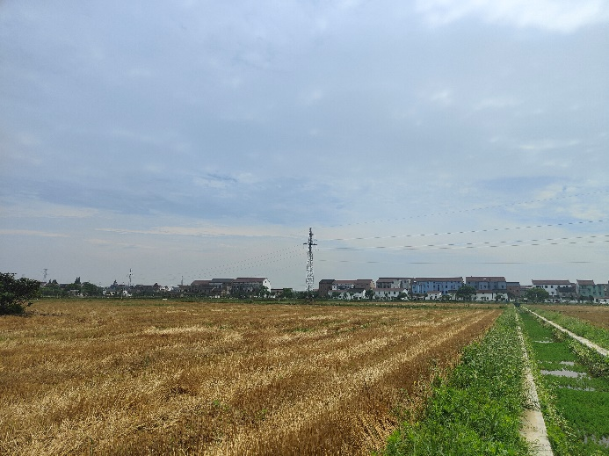 | 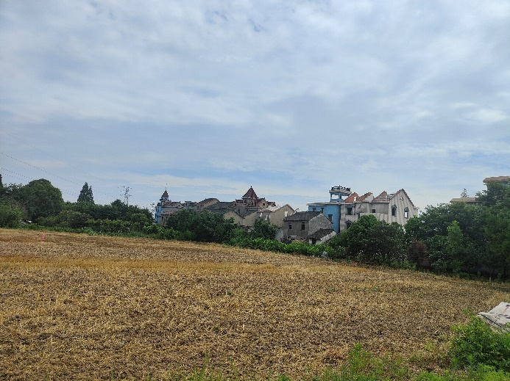
  拟建架空线路途径农田 | 拟建架空线路途径园地
  / |  | 1月 | 2月 | 3月 | 4月 | 5月 | 6月 | 7月 | 8月 | 9月 | 10月 | 11月 | 12月 | 年平均 | 目标水质
  上塘河.周王庙水泥厂桥 |  |  |  |  |  |  |  |  |  |  |  |  |  |  | IV类
  高锰酸盐指数 | 监测数据 | 3.53 | 3.90 | 4.30 | 3.85 | 4.10 | 4.53 | 4.83 | 3.63 | 4.17 | 3.55 | 3.43 | 5.30 | 4.09 | ≤10
  高锰酸盐指数 | 水质指数 | 0.35 | 0.39 | 0.43 | 0.39 | 0.41 | 0.45 | 0.48 | 0.36 | 0.42 | 0.36 | 0.34 | 0.53 | 0.41 | /
  高锰酸盐指数 | 超标倍数 | 达标 | 达标 | 达标 | 达标 | 达标 | 达标 | 达标 | 达标 | 达标 | 达标 | 达标 | 达标 | 达标 | /
  氨氮 | 监测数据 | 0.25 | 0.49 | 0.95 | 0.97 | 1.51 | 0.61 | 0.27 | 0.39 | 0.39 | 0.30 | 0.37 | 1.67 | 0.68 | ≤1.5
  氨氮 | 水质指数 | 0.17 | 0.33 | 0.63 | 0.65 | 1.01 | 0.41 | 0.18 | 0.26 | 0.26 | 0.20 | 0.25 | 1.11 | 0.45 | /
  氨氮 | 超标倍数 | 达标 | 达标 | 达标 | 达标 | 0.01 | 达标 | 达标 | 达标 | 达标 | 达标 | 达标 | 0.11 | 达标 | /
  总磷 | 监测数据 | 0.260 | 0.180 | 0.135 | 0.190 | 0.247 | 0.340 | 0.223 | 0.217 | 0.200 | 0.210 | 0.243 | 0.263 | 0.226 | ≤0.3
  总磷 | 水质指数 | 0.87 | 0.60 | 0.45 | 0.63 | 0.82 | 1.13 | 0.74 | 0.72 | 0.67 | 0.70 | 0.81 | 0.88 | 0.75 | /
  总磷 | 超标倍数 | 达标 | 达标 | 达标 | 达标 | 达标 | 0.13 | 达标 | 达标 | 达标 | 达标 | 达标 | 达标 | 达标 | /
  污染物 | 评价指标 | 单位 | 现状浓度 | 标准值 | 占标率（%） | 达标情况
  PM_{2.5} | 年平均质量浓度 | μg/m³ | 29 | 35 | 82.9 | 达标
  PM₁₀ | 年平均质量浓度 | μg/m³ | 52 | 70 | 74.3 | 达标
  SO₂ | 年平均质量浓度 | μg/m³ | 5 | 60 | 8.3 | 达标
  NO₂ | 年平均质量浓度 | μg/m³ | 26 | 40 | 65.0 | 达标
  O₃ | 日最大8h滑动平均浓度 | μg/m³ | 99 | 160 | 61.9 | 达标
  CO | 年平均质量浓度 | mg/m³ | 0.6 | / | / | /
  监测时间 | 天气 | 环境温度（℃） | 环境相对湿度（%RH） | 风速（m/s）
  2023年6月28日 | 晴 | 30-33 | 65-67 | 0.5-0.8
  项目 | 仪器名称、型号及编号 | 技术指标 | 测试（校准）证书编号
  环境噪声 | 仪器名称：多功能声级计  仪器型号：AWA6228+  仪器编号：10335852 | 测量范围：24~137dB(A)  频率范围：10Hz~20kHz | 校准单位：上海市计量测试技术研究院（华东国家计量测试中心）  证书编号：2022D51-20-4214168001  有效期：2022年10月25日~2023年10月24日  校准器：AWA6021A（测量范围2Hz~200kHz）
  序号 | 监测点位 | 昼间监测值（dB(A)） | 夜间监测值（dB(A)） | 限值标准（dB(A)） | 备注
  A | 范家埭30号民房北侧，拟建线路下方 | 55.8 | 46.2 | 2类，昼间≤60，夜间≤50 | 已搬空
  B | 范家埭15号民房北侧 | 52.8 | 48.8 | 2类，昼间≤60，夜间≤50 | 已搬空
  C | 范家埭39号民房西南侧 | 55.7 | 47.0 | 2类，昼间≤60，夜间≤50 | 敏感点
与项目有关的原有环境污染和生态破坏问题 | 本工程为110kV民盐1292线20#-22#改迁工程，原有项目2003年建成，建设时间较早，未开展环境影响评价及竣工环保验收。原有项目整体情况如下：  110kV民盐1292线从220kV民谊变起至110kV盐官变止。该段线路全长10.999km，其中单回路长度10.170km，双回路长度0.829km；杆塔总基数：53基，其中双回路耐张塔3基，双回路直线塔1基，双回路耐张钢管杆2基，双回路直线钢管杆2基，单回路耐张塔19基，单回路直线塔26基。线路投运于2003-5-21。  （1）双回路架设：民谊变～#3为双回路架空线路，线路长度为0.261km，面盐官变本线路在右侧，左侧为备用线；  （2）单回路架设：#3～#49为单回路架空线路，线路长度为10.170km；  （3）双回路架设：#49～盐官变为双回路架空线路，线路长度为0.568km，面盐官变本线路在右侧，左侧为祝盐1562线。  为回顾原有线路环境影响，本次环评对原有线路沿线噪声、电磁等进行了现状监测，监测结果如下：  （1）根据现状监测，受原有线路环境影响的范家埭15号民房、范家埭39号民房处声环境质量能够满足《声环境质量标准》（GB 3096-2008）2类标准要求；原有线路对地投影外0~50m内及敏感点处的昼间噪声监测值为52.3dB（A）~56.5dB（A），夜间噪声监测值为43.3dB（A）~47.5dB（A），线路周围声环境满足《声环境质量标准》（GB3096-2008）中2类标准（昼间60dB（A），夜间50dB（A））要求。  （2）根据现状监测，受原有线路环境影响的范家埭15号民房、范家埭39号民房处工频电场强度监测值在2.535V/m~2.693V/m之间、工频磁感应强度监测值在0.1765μT~0.1809μT之间，分别可满足《电磁环境控制限值》（GB 8702-2014）中工频电场强度4kV/m、工频磁感应强度100µT的公众曝露控制限值要求。原有线路对地投影下方0~50m的工频电场强度监测值在41.22V/m~1100V/m之间、工频磁感应强度监测值在0.1694μT~0.1861μT之间，分别可满足《电磁环境控制限值》（GB 8702-2014）中工频电场强度4kV/m、工频磁感应强度100µT的公众曝露控制限值要求。  根据现场调查和原有项目的噪声、电磁现状监测，未发现与项目有关的原有环境污染和生态破坏问题。
生态环境保护目标 | - 环境敏感区  根据现场调查，本项目拟建输电线路不涉及国家公园、自然保护区、风景名胜区、世界文化和自然遗产地、饮用水水源保护区等环境敏感区。  - 环境敏感目标  8.1 电磁环境  电磁环境敏感目标主要为住宅、学校、医院、办公楼、工厂等有公众居住、工作或学习的建筑物。经调查，本项目周边电磁环境敏感目标为2处住宅。电磁环境敏感目标情况详见表3.8-1。本项目与周边电磁环境敏感目标的位置关系示意图见附图8。  8.2 声环境  噪声敏感建筑物，是指用于居住、科学研究、医疗卫生、文化教育、机关团体办公、社会福利等需要保持安静的建筑物。经调查，本项目拟建输电线路评价范围内声环境敏感目标为2处住宅。  8.3 生态环境  本工程不涉及《环境影响评价技术导则 生态影响》（HJ19-2022）中规定的法定生态保护区与重要生境以及其他具有重要生态功能、对保护生物多样性具有重要意义的区域。

表3.8-1 工程电磁环境和声环境保护目标情况一览表
序号 | 所属工程 | 所属  行政区域 | 地址/名称 | 最近敏感建筑物与本工程相对位置关系 | 性质 | 最近建筑结构 | 评价范围  内建筑物数量 | 环境保护要求 | 备注
1 | 杭州机场高铁工程涉及输电线路改迁工程110kV民盐1292线20#-22#改迁工程 | 浙江省海宁市周王庙镇 | 范家埭39号 | 位于新建及老线路东北侧，距边导线最近距离约22m | 住宅 | 3层坡顶  砖混结构 | 1户 | D、Z2 | 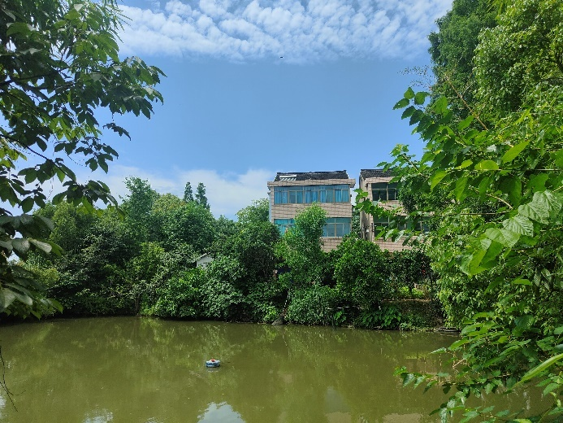
2 | 杭州机场高铁工程涉及输电线路改迁工程110kV民盐1292线20#-22#改迁工程 | 浙江省海宁市周王庙镇 | 范家埭38号 | 位于新建及老线路东北侧，距边导线最近距离约30m | 住宅 | 3层坡顶  砖混结构 | 1户 | D、Z2
注：1、D—工频电场强度≤4kV/m、工频磁感应强度≤100μT；Z2—《声环境质量标准》（GB 3096-2008）2类标准。
2、范家埭15~30号因杭州机场高铁工程建设需要拆迁，目前人员已搬离，建筑物正在拆除中。

评  价  标  准 | 环境质量标准  9.1 电磁环境  根据《电磁环境控制限值》（GB 8072-2014），公众曝露工频电场强度控制限值为4kV/m，工频磁感应强度控制限值为100μT。架空输电线路线下的耕地、园地、牧草地、畜禽养殖地、养殖水面、道路等场所（以下简称“耕养区”），工频电场强度控制限值为10kV/m。  9.2 声环境  根据工程所在区域尚未划分声环境功能区。工程所在区域属于农村地区，周边有G92、S9等交通干线经过，按照《声环境质量标准》（GB3096-2008）中乡村声环境功能的划分要求，执行《声环境质量标准》(GB3096-2008)2类标准（昼间60dB(A)，夜间50dB(A)）。  污染物排放标准  10.1 环境噪声  工程施工期执行《建筑施工场界环境噪声排放标准》（GB 12523-2011）限值。  表3.10-1 噪声排放标准一览表 单位：dB（A）  10.2 大气环境  施工期颗粒物等大气污染物排放执行《大气污染物综合排放标准》（GB 16297-1996）中无组织排放监控浓度限值，详见表3.10-2。  表3.10-2 环境空气评价标准
  标准号及名称 | 执行类别 | 指标 | 标准限值
  《建筑施工场界环境噪声排放标准》（GB 12523-2011） | 限值 | L_{eq}(A) | 昼间70，夜间55
  标准号 | 标准名称 | 标准等级 | 主要指标 | 标准值
  GB 16297-1996 | 大气污染物综合排放标准 | 无组织排放监控浓度限值 | TSP | 1.0mg/m³
其  他 | 评价范围  11.1 电磁环境  根据《环境影响评价技术导则 输变电》（HJ 24-2020），本项目电磁环境评价范围为拟建架空线路边导线地面投影外两侧各30m。  11.2 声环境  根据《环境影响评价技术导则 声环境》（HJ 2.4-2021）和《环境影响评价技术导则 输变电》（HJ 24-2020），并结合工程特点确定本项目声环境评价范围为：拟建架空输电线路边导线两侧地面投影外30m范围内带状区域。  11.3 生态环境  参照《环境影响评价技术导则 输变电》（HJ 24-2020）要求，并结合工程特点，确定本项目生态评价范围为：拟建输电线路边导线地面投影外300m范围内带状区域。

四、生态环境影响分析
施  工  期  生  态  环  境  影  响  分  析 | - 施工期工艺流程与产污环节  本项目施工期工艺流程与产污环节示意图见图4.1-1。  铁塔组装及导线架设  噪声、扬尘  噪声、扬尘、废污水、固体废物、生态影响  导、地线、杆塔拆除  施工准备（物料运输）  基础施工  图4.1-1 本项目架空线路施工产污环节示意图  - 施工期生态环境影响分析  2.1 对区域植物的影响  根据现场踏勘及设计资料，本项目新建架空线路主要沿农田、道路敷设，沿线植被主要为农田植被（水稻、小麦、玉米）、园地（枇杷、桑树、桃树、杏树、枣树、辣椒、茄、番茄、南瓜等）、绿化植被（香樟、臭椿、松树等）、乡村道路及河道两侧灌草丛等，未发现国家级或省级重点保护野生植物及挂牌的古树名木分布。线路工程永久占地破坏的植被仅限塔基范围之内，临时占地对植被的破坏主要为施工人员对绿地的践踏，但由于为点状作业，单塔施工时间短，故临时占地对植被的破坏是短暂的；拟建线路与拆除线路基础开挖、立塔以及架线时可能会对周边农作物、植物进行破坏，甚至砍伐部分植物，建设单位砍伐植物需提前取得当地林业部门的砍伐许可证，施工时尽量减小影响范围，如涉及到影响相关农作物，需与相关人员提前协调沟通。项目施工过程中牵张场尽量选择现有平坦、空旷场地进行布置，不占用耕地，避免对沿线农作物植被产生破坏。  施工临时占地对植被的破坏是短暂可逆的，施工结束后区通过播撒草籽等措施恢复植被，可恢复原有植被及土地功能。  2.2 对动物的影响  工程拟建输电线路沿线人类活动均较为频繁，有蛙、蛇等常见的野生动物。经调查，拟建输电线路沿线未发现国家及地方重点保护野生动物及其集中栖息地。本项目施工活动会对施工区附近的野生动物造成一定的影响。工程影响主要集中在施工期，施工结束后即可恢复。  2.3 对土地利用的影响  本项目新建双回路杆塔4基，单个铁塔占地约25m²，塔基永久占地面积约100m²；本项目拆除铁塔3基，恢复土地面积约75m²。本项目输电线路临时占地总面积约为300m²，线路工程临时占地主要由塔基材料堆放及施工作业面、塔基临时堆土占地、牵张场、施工便道等。工程沿线临时占地主要土地利用类型为建设用地、农用地、园地及交通运输用地等，线路塔基施工场地尽量选择周边现有空地，牵张场应选择地势平坦的未利用地进行布置，尽量少占用农用地，施工结束后，占地区应按照原有土地利用类型进行恢复。施工过程中应尽量控制施工开挖量，减少对基底土层的扰动，开挖后的施工弃土就地回填平整；施工场料选择堆放于沿线空地，施工材料运输应充分利用现有道路，减少施工临时占地。施工结束前清理施工迹地，及时覆土进行植被恢复，因此，本工程的建设对沿线区域土地利用影响很小。  - 施工期声环境影响分析  机械设备露天作业，无其他声屏障。施工噪声经距离和大气吸收衰减后到达预测点，采用以下公式作为预测模式：  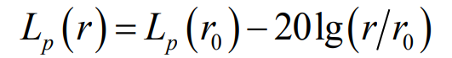  式中：L_{P}(r)——预测点处声压级，dB；  L_{p}(r0)——参考位置r₀处的声压级，dB；  r ——预测点距声源的距离，m；  r₀ ——参考位置距声源的距离，m；  根据《环境噪声与振动控制工程技术导则》（HJ2034-2013），结合输电线路架设施工工艺流程特点，本工程常用施工设备噪声源强及随距离衰减情况详见表 4.3-1、表4.3-2。  输电线路施工期噪声源调查清单（室外声源）  表4.3-1  注：施工噪声预测以上施工设备所在位置为原点，通过几何发散和地面吸收衰减计算出达标距离。  各单台机械设备噪声随距离衰减情况一览表  表4.3-2 （单位：m）  由以上预测结果可知，昼间施工噪声基础打桩阶段在距离施工场地230m外，基础结构阶段在距离施工场地53m外，杆塔组立阶段在距离施工场地129m外可达到《建筑施工场界环境噪声排放标准》（GB 12523-2011）标准限值要求；夜间施工噪声基础打桩阶段在距离施工场地502m外，基础结构阶段在距离施工场地188m外，杆塔组立阶段在距离施工场地345m 外可达到《建筑施工场界环境噪声排放标准》（GB 12523-2011）标准限值要求。  本工程评价范围内有2处声环境敏感目标，单个塔基施工周期短（一般为半个月），且输电线路跨距长、点分散，本工程拆除线路施工过程中噪声主要为张力放线过程中各种机械设备产生的噪声，以及运输车辆行驶产生的交通噪声，但本工程拆除工程较少，为减缓施工噪声对沿线附近居民的影响，应采取以下声环境保护措施：  （1）下阶段设计应尽量优化基础类型和施工工艺，应当优先使用低噪声施工工艺和设备；  （2）合理安排施工工序，避免高噪声设备同时运行，除抢修外禁止夜间施工；  （3）在噪声敏感建筑物集中区域施工作业，应结合与噪声敏感建筑物位置关系、地形等实际情况设置临时隔声围挡措施，尽量减缓施工噪声影响；  （4）本项目工程量较小，施工尽量安排在昼间，禁止夜间施工。  随着施工期的结束，输电线路的施工噪声对沿线居民的影响也随之消失。  - 环境空气影响分析  施工期环境空气污染物主要来源于各类施工活动产生的施工扬尘及施工机械、施工车辆排放的废气。  据有关资料，车辆行驶产生的扬尘约占施工总扬尘的60%以上。施工车辆对工程区域环境空气质量会产生一定的影响，为减少扬尘产生的影响，需对受影响区域道路进行定期洒水抑尘。以往研究资料中施工场地洒水抑尘试验结果见表4.4-1。从施工场地洒水抑尘试验结果可知，洒水情况下TSP平均浓度比不洒水情况降低较多。  施工场地洒水抑尘试验结果一览表  表4.4-1  施工场地内裸露地表及临时堆渣应采取土工布围护，尽量减少扬尘产生；水泥、石灰等散体材料运输过程中必须进行覆盖，存放时采用入库或严密遮盖措施存放；碎料及时清理，集中存放并进行标识；施工现场及时进行洒水降尘。在采取洒水降尘措施后，对周边环境空气影响很小。  另外施工运输车辆、部分施工机械设备运行会产生少量尾气（含有NO_{x}、CO、C_{m}H_{n}等污染物），由于本项目施工机械及运输车辆数量较少且作业时间短，因此施工及运输车辆尾气排放相对周边道路现有车辆尾气排放的环境影响较小。  - 固体废物影响分析  施工期固体废物包括建筑物料、材料包装、废旧杆塔及导线等施工固体废弃物和施工人员生活垃圾。  施工固体废弃物：输电线路所用铁塔基础挖掘土方量很小，土方就地用于平整场地和植被恢复，基本无弃渣产生。各类建筑、装修产生的剩余物料等，建筑施工垃圾应集中堆放，并及时转运至本地建筑垃圾指定堆放点，本项目需拆除3基铁塔，拆除架空线路长0.61km，拆除产生的导、地线等电气设备由建设单位物资部门回收处理，不得随意丢弃，塔基拆除后应进行平整、迹地恢复。  施工人员生活垃圾：主要来源于输电线路施工人员。本项目输电线路杆塔数量较少、线路长度较短，工程施工人员相对较少、作业时间较短，施工人员产生的施工垃圾和生活垃圾很少，生活垃圾纳入其租住民房的垃圾收集系统收集处理。  - 地表水环境影响分析  施工期污废水包括施工生产废水和施工人员生活污水。  本项目拟建架空线路基础主要采用注桩基础、板式基础，拟建4基铁塔。输电线路塔基基础采用灌注桩工艺，基础开挖产生的少量泥浆水经衬砌泥浆池沉淀后自然蒸发；塔基基础所需混凝土量较少，采用商购混凝土，基本无混凝土拌和废水产生。输电线路施工人员一般租用当地民房，生活污水可纳入工人租住民房污水系统处理，因此对周边水环境不产生影响。
  序号 | 声源设备 | 空间相对距离/m |  |  | 声源源强 |  | 声源控制措施 | 运行时段
  序号 | 声源设备 | X | Y | Z | 声压级/dB（A） | 距声源距离/m | 声源控制措施 | 运行时段
  1 | 混凝土振捣器 | 0 | 0 | 1 | 88 | 5 | 禁止夜间施工 | 基础结构
  2 | 风镐、空压机 | 0 | 0 | 1 | 92 | 5 | 禁止夜间施工 | 基础结构
  3 | 卷场机、张力机、牵引机 | 0 | 0 | 1 | 84 | 5 | 禁止夜间施工 | 杆塔组立
  4 | 起重机 | 0 | 0 | 1 | 102 | 5 | 禁止夜间施工 | 杆塔组立
  5 | 重型运输车 | 0 | 0 | 1 | 90 | 5 | 禁止夜间施工禁鸣、限速 | 杆塔组立
  施工阶段 | 施工设备 | Leq（dB（A））
  施工阶段 | 施工设备 | 85 | 80 | 75 | 70 | 65 | 60 | 55 | 50
  打桩基础 | 钻孔式打桩机 | 71 | 110 | 163 | 230 | 310 | 402 | 502 | 613
  基础结构 | 混凝土振捣器 | 7 | 12 | 21 | 36 | 59 | 92 | 140 | 201
  基础结构 | 风镐、空压机 | 11 | 19 | 32 | 53 | 85 | 129 | 188 | 260
  杆塔组立 | 卷场机、张力机、牵引机 | 4 | 8 | 14 | 24 | 40 | 64 | 101 | 151
  杆塔组立 | 起重机 | 32 | 53 | 85 | 129 | 188 | 260 | 345 | 441
  杆塔组立 | 重型运输车 | 9 | 15 | 26 | 43 | 70 | 110 | 163 | 230
  距离(m) |  | 5 | 20 | 50 | 100
  TSP平均浓度(mg/m³) | 不洒水 | 10.14 | 2.89 | 1.15 | 0.86
  TSP平均浓度(mg/m³) | 洒水 | 2.01 | 1.40 | 0.67 | 0.60
运  营  期  生  态  环  境  影  响  分  析 | - 电磁环境影响预测与评价  通过模式预测分析，本项目输电线路沿线及电磁环境敏感目标处电磁环境分别满足《电磁环境控制限值》（GB 8702 -2014）规定的工频电磁强度4kV/m、工频磁感应强度100μT的公众曝露限值要求。电磁环境影响分析详见《专项评价》。  - 声环境影响预测与评价  根据《环境影响评价技术导则 输变电》（HJ 24-2020），本项目拟建110kV架空线路声环境影响评价均采用类比监测的方法进行。  ① 类比对象  本次环评对本工程110kV民盐1292线20#-22#现有线路进行了实测，现有线路电压等级、架设方式、架设回路与本项目基本相同，作为类比对象是可行的。可比性分析见表4.8-1。  类比线路可行性分析  表4.10-1  ②类比监测条件及监测工况  2023年6月28日，天气晴，气温30~33℃，相对湿度65~67%，风速0.5~0.8m/s。  监测期间工程运行工况一览表  表4.10-2  ③类比监测结果及结论  2023年6月28日，浙江亿达检测技术有限公司对本工程拟拆除的110kV线路周围声环境进行监测，噪声断面监测结果见表4.10-3。
  类比项目 | 本项目拟建双回架空线路 | 类比线路
  类比项目 | 本项目拟建双回架空线路 | 110kV民盐1292线20#-22#现有双回架空线路
  电压等级 | 110kV | 110kV
  导线排列方式 | 垂直排列 | 垂直排列
  导线对地距离 | 41.4m | 24.6m
  架设回路 | 双回 | 双回
  环境条件 | 平地 | 平地
  地理位置 | 浙江省海宁市周王庙镇 | 浙江省海宁市周王庙镇
  检测时间 | 名称 | 电压（kV） | 电流（A） | 有功（MW） | 无功（Mvar）
  2022.6.28 | 110kV民盐1292线 | 111.54~114.34 | 224~237 | 0 | 0.43~0.45

本工程拟拆除的110kV线路周围声环境监测结果
表4.10-3
监测点位描述 |  | 昼间等效声级（dB（A）） | 夜间等效声级（dB（A））
110kV民盐1292线老线路 | 0m | 55.3 | 44.4
110kV民盐1292线老线路 | 5m | 53.1 | 43.3
110kV民盐1292线老线路 | 10m | 53.7 | 44.2
110kV民盐1292线老线路 | 15m | 56.5 | 43.3
110kV民盐1292线老线路 | 20m | 53.1 | 46.8
110kV民盐1292线老线路 | 25m | 51.7 | 45.0
110kV民盐1292线老线路 | 30m | 52.3 | 44.1
110kV民盐1292线老线路 | 35m | 52.3 | 47.5
110kV民盐1292线老线路 | 40m | 52.6 | 43.9
110kV民盐1292线老线路 | 45m | 55.1 | 44.1
110kV民盐1292线老线路 | 50m | 52.7 | 45.8
110kV民盐1292线老线路 | 范家埭39号民房西南侧 | 55.7 | 47.0

由上述监测结果可知，110kV民盐1292线老线路对地投影外0~50m内及敏感点处的昼间噪声监测值为51.7dB（A）~56.5dB（A），夜间噪声监测值为43.3dB（A）~47.5dB（A），线路运行可听噪声对地贡献很小，基本与背景噪声一致。线路周围声环境满足《声环境质量标准》（GB3096-2008）中2类标准（昼间60dB（A），夜间50dB（A））要求。因此，可预测本项目110kV双回架空线路运行后，线路周边及环境保护目标处的噪声可满足《声环境质量标准》（GB3096-2008）中相应标准要求。
  - 地表水环境影响分析
输电线路运行期无废污水产生，不会对附近水环境产生影响。
  - 固体废物影响分析
输电线路运行期无固体废物产生，不会对外环境产生影响。

选址选线环境合理性分析 | （1）已尽量避让各类环境敏感区  根据现场调查和相关资料核实，本工程拟建线路评价范围内不涉及《建设项目环境影响评价分类管理名录》（2021 年版）中规定的国家公园、自然保护区、风景名胜区、世界文化和自 然遗产地、海洋特别保护区、饮用水水源保护区等环境敏感区；不涉及《环境影响评价技术导则 生态影响》（HJ19-2022）中规定的法定生态保护区与、重要生境以及其他具有重要生态功能、对保护生物多样性具有重要意义的区域。  根据沿线地方政府及相关部门要求，本工程新建线路尽量减少新开辟走廊并避开了居民集中区和城镇规划区，并拆除相关已有110kV线路，将较大程度消除或减轻现有线路对邻近环境敏感目标的影响。  （2）已征得沿线相关部门路径同意意见  本项目架空线路采用同塔双回平行走线，压缩线路走廊宽度及尽可能减少塔基占地数量，不涉及永久占地，无噪声影响，拆除已退役的110kV架空线路，能有效提升周边景观协调性，减小了周边的电磁环境影响。  根据海宁市自然资源和规划局《关于杭州机场高铁工程涉及输电线路改迁工程110kV民盐1292线20#-22#改迁工程、110kV民斜1289线#19-#21改迁工程路径符合规划的说明》，本工程不涉及新增建设用地，不涉及穿越或占用生态保护红线，线路改迁工程路径符合国土空间规划“三区三线”管制规则，符合控制性详细规划要求。项目已经属地及相关部门论证认可，路径选线方案科学可行。  （3）对沿线环境影响满足国家相关标准要求  本项目为线路工程，且拟建线路较短，不涉及跨越水体，在采取并落实本报告提出的相关施工期及运行期环境保护措施后，项目对周边环境影响较小，工程建设对沿线生态环境、电磁环境、声环境的影响将分别满足国家相关标准要求。  综上所述，本工程拟建线路路径选址从环境保护角度分析是合理的。

五、主要生态环境保护措施
施  工  期  生  态  环  境  保  护  措  施 | 生态环境保护措施  ① 结合最新勘探资料，选择占地相对较小的塔基基础和杆塔形式；  ② 线路施工时，基础开挖时选用影响较小开挖方式，减少塔基开挖对周边植被的破坏；对施工开挖面及时平整，基础开挖临时堆土应采用临时拦挡措施，用苫布覆盖，回填多余土石方选择合适弃渣点堆放，并采取措施进行防护；  ③ 塔基开挖时，根据施工区的地形需要，在施工区周边设置临时排水沟等措施，避免水土流失；  ④ 施工便道尽量利用现有道路，减少施工临时占地；  ⑤ 对于线路施工临时占地应立即清理，根据其原有土地功能恢复原貌，对于塔基占地区（除塔基基脚外）尽可能采取复垦或植被恢复等措施；  ⑥ 施工结束后，对牵张场等临时占地进行植被恢复；  ⑦ 拆除杆塔应对原塔基基础部分进行破碎清运，对塔基占地进行绿化或恢复原有用途。  在采取上述生态环境保护措施后，不会对工程周围生态环境造成明显影响。  声环境保护措施  （1）加强施工期的环境管理工作，并接受生态环境部门监督管理。  （2）在设备选型时选用符合国家噪声标准的低噪声施工设备，同时加强施工机械和运输车辆的保养，减小机械故障产生的噪声。  （3）施工单位应采用满足国家相应噪声标准的施工机械设备，并在施工场周围设置围栏或围墙以减小施工噪声影响，同时加强对施工机械的维护保养。  （4）施工单位应尽量避免在夜间施工。如因工艺要求必须夜间施工，则应取得工程所在地人民政府或者有关主管部门证明，并公告附近公众。  （5）施工设备合理布局，高噪声设备不集中施工，并相对远离周边敏感目标。  通过以上分析，本项目施工期的噪声对周边环境的影响能控制在标准范围之内，不会构成噪声扰民问题，同时，项目工期较短，噪声影响随施工结束后即可消失。  环境空气保护措施  （1）施工时在施工现场周围设置临时围栏进行遮挡，合理控制施工作业面积。  （2）对进出场地的施工运输车辆进行限速，运输车辆应采用密封、遮盖等防尘措施；对施工道路和施工场地定时洒水、喷淋，避免尘土飞扬。  （3）尽量使用商品混凝土，减少运输、装卸、搅拌过程中产生的扬尘。  （4）在线路塔基开挖时，应对临时堆砌的土方进行合理遮盖，减少大风天气引起的二次扬尘，线路施工完毕后及时进行覆土回填。  在采取上述扬尘防治措施后，本项目不会对周围大气环境造成明显影响。  水环境保护措施  （1）输电线路施工人员一般租用当地民房，产生的生活污水纳入当地污水处理系统。  （2）施工过程中，合理安排施工计划和施工工序。雨季尽量减少地面坡度，减少开挖面，土料随挖、随运，减少推土裸土的暴露时间，以避免受降雨直接冲刷。  （3）输电线路灌注桩基础施工产生的泥浆废水经泥浆池沉淀后上清液自然蒸发，泥浆干化后回用场地平整。  （4）生产废水如机修废水经砼衬砌隔油沉淀池沉淀处理满足《城市污水再生利用 城市杂用水水质》（GB/T 18921-2002）绿化用水标准要求后回用于道路洒水降尘，严禁施工废水直排入河流。  （5）线路施工时严禁漏油施工车辆和机械进入河流附近，严禁在河流附近清洗施工车辆和机械。  在采取上述水环境保护措施后，本项目不会对周围水环境造成明显影响。  固体废弃物处置措施  （1）施工人员租用当地民房，产生的少量生活垃圾可纳入当地生活垃圾收集处理系统。  （2）线路路径长度较短，塔基基础开挖时产生的土石方及时回填严实，施工结束后进行绿化。  （3）本项目拆除施工产生的建筑垃圾主要为拆除产生的导、地线等电气设备，建筑垃圾统一交由建设单位物资部门回收处理，不得随意丢弃。  施工期环保措施责任单位及实施效果  本项目施工期采用的生态环境保护措施和大气、地表水、噪声、固废污染防治措施的责任主体为施工单位，建设单位具体负责监督，确保措施有效落实。经分析，以上措施具有技术可行性、经济合理性、运行稳定性、生态保护的可达性，在认真落实各项污染防治措施后，本项目施工期对生态、大气、地表水、声环境影响较小，固体废弃物能妥善处理，对周围环境影响较小。
运  营  期  生  态  环  境  保  护  措  施 | 电磁环境保护措施  本项目拟建110kV架空线路应根据本报告提出的最低线高要求进行优化，即当线路位于耕养区时最低线高应满足6m，当线路位于公众曝露区时最低线高应分别满足7m（非跨越环境敏感目标建筑）。在采取以上措施后，本项目运营期产生的工频电场、工频磁场较小，且能满足相关标准要求。  声环境保护措施  在线路设备采购时，应选择表面光滑的导线，毛刺较少的设备，以减小线路在运行时产生的噪声。在采取以上措施后，项目产生的噪声对周围环境影响不大。  水环境保护措施  输电线路运行期间无废污水产生，不会对附近水环境产生影响。  固体废弃物处理措施  输电线路运行期无固体废物产生，对外环境无影响。  运营期环保措施责任主体及实施效果  本项目运营期采取的生态环境保护措施的责任主体为建设单位，建设单位应严格依照相关要求确保措施有效落实。经分析，以上措施具有技术可行性、经济合理性、运行稳定性、生态保护的可达性，在认真落实各项污染防治措施后，本项目运营期对生态环境影响较小，电磁及声环境影响能满足标准要求。
其  他 | - 环境管理  （1）施工期  施工期间环境管理的责任和义务，由建设单位和施工单位等共同承担。  建设单位需安排一名兼职人员具体负责落实工程环境保护设计内容，监督施工期环境措施的实施，协调好各部门或团体之间的环保工作和处理施工中出现的环保问题。  施工单位在施工期间应指派人员具体负责执行有关的环境保护对策措施，并接受环境保护管理部门对环保工作的监督和管理。  监理单位在施工期间应协助当地环境保护管理部门加强对施工单位环境保护对策措施落实的监督和管理。  （2）运营期  建设单位应设立一名兼职的环保工作人员，负责输电线路运营期间的环境保护工作。  - 环境监测计划  （1）环境监测任务  根据《环境影响评价技术导则 输变电》（HJ24-2020），环境监测任务主要包括对工程运行期主要环境要素及评价因子动态变化进行监测，制定环境监测计划，并对建设项目突发性环境事件进行跟踪监测调查，为项目的环境管理提供依据。监测项目主要包括工程运行期噪声和电磁环境（工频电场、工频磁场）。  （2）监测点位布设及频次  本项目监测计划一览表  表5.13-1  本项目环境保护投资包括施工期与运行期的电磁环境、水环境、生态环境环境空气保护和固体废弃物处置等。工程可研审定动态总投资1263万元，各项环保投资合计30万元，约占2.38%，工程环保投资估算详见表5.13-2。  环保投资估算表  表5.13-2 单位：万元
  监测  项目 | 监测点位布设 | 监测频次 | 监测部门 | 负责部门 | 监测方法 | 执行标准
  环境  噪声 | 架空线路下方设置1个点位、2处住宅1~3F各设置1个点位 | 工程竣工环保验收时开展1次监测，建议运行期定期开展监测 | 竣工环保验收监测单位；运行期监测单位 | 海宁市铁路投资集团有限公司 | 《声环境质量标准》（GB3096-2008） | 2类标准
  电磁  环境 | 架空线路下方设置1个点位、2处住宅1~3F各设置1个点位 | 工程竣工环保验收时开展1次监测，建议运行期定期开展监测 | 竣工环保验收监测单位；运行期监测单位 | 海宁市铁路投资集团有限公司 | 《交流输变电工程电磁环境监测方法（试行）》  （HJ681-2013） | 工频电场强度控制限值公众曝露区4kV/m、耕养区10kV/m，工频磁感应强度控制限值100μT
  项目 | 费用（万元） | 备注
  水环境 | 5 | 施工期隔油沉淀池
  水环境 | 5 | 施工期衬砌泥浆池
  生态环境 | 10 | 施工场地生态恢复、绿化
  环境空气 | 1 | 场地清扫和洒水喷雾抑尘等
  固体废物 | 1 | 垃圾收集
  固体废物 | 1 | 垃圾清运
  电磁环境 | / | 加强日常运行维护和管理（纳入工程投资中的运行维护费用）
  声环境 | 1 | 施工围挡
  其它 | 12 | 电磁环境监测
  其它 | 12 | 声环境监测
  其它 | 12 | 竣工环保验收
  合计 | 30 | 项目总投资1263万元，环保投资占总投资的2.38%

六、生态环境保护措施监督检查清单
内容  要素 | 施工期 |  | 运营期
内容  要素 | 环境保护措施 | 验收要求 | 环境保护措施 | 验收要求
陆生生态 | ①结合最新勘探资料，选择占地相对较小的塔基基础和杆塔形式；  ②线路施工时，基础开挖时选用影响较小开挖方式，减少塔基开挖对周边植被的破坏；对施工开挖面及时平整，基础开挖临时堆土应采用临时拦挡措施，用苫布覆盖，回填多余土石方选择合适弃渣点堆放，并采取措施进行防护；  ③塔基开挖时，根据施工区的地形需要，在施工区周边设置临时排水沟等措施，避免水土流失；  ④施工便道尽量利用现有道路，减少施工临时占地；  ⑤对于线路施工临时占地应立即清理，根据其原有土地功能恢复原貌，对于塔基占地区（除塔基基脚外）尽可能采取复垦或植被恢复等措施；  ⑥施工结束后，对牵张场等临时占地进行植被恢复；  ⑦拆除杆塔应对原塔基基础部分进行破碎清运，对塔基占地进行绿化恢复。 | 施工期减少占用农田，充分利用现有道路及交通干道，减少施工临时占地，塔基开挖采用临时拦挡，土工布覆盖等措施，多余土石方原地回填绿化；施工结束后塔基周围、牵张场、塔基占地等临时占地植被恢复良好验收落实情况 | 加强对巡线人员的环境保护教育，提高环保意识。 | 巡线人员不得随意砍伐线路沿线树木，破坏线路沿线原有生态功能。
水生生态 | / | / | / | /
地表水环境 | （1）输电线路施工人员一般租用当地民房，产生的生活污水纳入当地污水处理系统。  （2）施工过程中，合理安排施工计划和施工工序。雨季尽量减少地面坡度，减少开挖面，土料随挖、随运，减少推土裸土的暴露时间，以避免受降雨直接冲刷。  （3）输电线路灌注桩基础施工产生的泥浆废水经泥浆池沉淀后上清液自然蒸发，泥浆干化后回用场地平整。  （4）生产废水如机修废水经砼衬砌隔油沉淀池沉淀处理满足《城市污水再生利用 城市杂用水水质》（GB/T 18921-2020）绿化用水标准要求后回用于道路洒水降尘，严禁施工废水直排入河流。  （5）线路施工时严禁漏油施工车辆和机械进入河流附近，严禁在河流附近清洗施工车辆和机械。 | 施工废水及施工生活污水较得到有效处理，未对周围环境产生影响；线路施工对沿线水体的影响降到最低，不对其水体水质产生影响。 | / | /
地下水及  土壤环境 | / | / | / | /
声环境 | （1）加强施工期的环境管理工作，并接受生态环境部门监督管理。  （2）在设备选型时选用符合国家噪声标准的低噪声施工设备，同时加强施工机械和运输车辆的保养，减小机械故障产生的噪声。  （3）施工单位应采用满足国家相应噪声标准的施工机械设备，并在施工场周围设置围栏或围墙以减小施工噪声影响，同时加强对施工机械的维护保养。  （4）施工单位应尽量避免在夜间施工。  （5）施工设备合理布局，高噪声设备不集中施工，并相对远离周边敏感目标。 | 本项目施工期间噪声均满足《建筑施工厂界噪声排放标准》（GB12523-2011） | 运行期做好设施的维护和运行管理，定期开展环境监测 | 输电线路沿线的声环境满足《声环境质量标准》（GB3096-2008）相应功能区标准限值要求。
振动 | / | / | / | /
大气环境 | （1）施工时在施工现场周围设置临时围栏进行遮挡，合理控制施工作业面积。  （2）对进出场地的施工运输车辆进行限速，运输车辆应采用密封、遮盖等防尘措施；对施工道路和施工场地定时洒水、喷淋，避免尘土飞扬。  （3）尽量使用商品混凝土，减少运输、装卸、搅拌过程中产生的扬尘。  （4）在线路塔基开挖时，应对临时堆砌的土方进行合理遮盖，减少大风天气引起的二次扬尘，线路施工完毕后及时进行覆土回填。  在采取上述扬尘防治措施后，本项目不会对周围大气环境造成明显影响。 | 施工期间扬尘控制较好，对周围大气环境影响较小，未发生扬尘扰民引起的投诉事件。 | / | /
固体废物 | （1）施工人员租用当地民房，产生的少量生活垃圾可纳入当地生活垃圾收集处理系统。  （2）线路路径长度较短，塔基基础开挖时产生的土石方及时回填严实，施工结束后进行绿化。  （3）本项目拆除施工产生的建筑垃圾主要为拆除产生的导、地线等电气设备，建筑垃圾统一交由建设单位物资部门回收处理，不得随意丢弃。 | 建筑垃圾按满足当地相关要求进行妥善处理。  生活垃圾收集后集中运出。 | / | /
电磁环境 | 本项目拟建110kV架空线路应根据本报告提出的最低线高要求进行优化，即当线路位于耕养区时最低线高应满足6m，当线路位于公众曝露区时最低线高应分别满足7m（非跨越环境敏感目标建筑）。 | 满足设计规程要求，满足标准要求。 | 运行期做好设施的维护和运行管理，定期开展环境监测 | 输电线路沿线的电磁环境敏感目标处的工频电场强度、工频磁感应强度均分别满足《电磁环境控制限值》（GB8702-2014）中工频电场强度4kV/m，工频磁感应强度100μT的公众曝露控制限值。具体电磁环境评价详见电磁环境影响评价专题。
环境风险 | / | / | / | /
环境监测 | / | / | 项目投入运行后，应及时委托有资质的单位进行工频电场、工频磁场和环境噪声环境监测工作。 | 验收落实情况
其他 | / | / | / | /

七、结 论
杭州机场高铁工程涉及输电线路改迁工程110kV民盐1292线20#-22#改迁工程的建设是必要的，本工程不涉及国家公园、自然保护区、风景名胜区、世界文化和自然遗产地、用水水源保护区等环境敏感区和生态保护红线。在采取并落实取相应的环境保护措施和管理措施后，工程建设对周围生态环境影响和得到有效减缓，电磁环境和声环境影响能够满足国家相关标准要求，从环境保护角度分析本工程建设是可行的。

电磁环境影响专项评价
- 编制依据

1.1 法律、法规
（1）《中华人民共和国环境保护法》，2015年1月1日施行；
（2）《中华人民共和国环境影响评价法》，2018年12月29日修正；
（3）《中华人民共和国电力法》，2018年12月29日修正；
（4）《电力设施保护条例》，2011年1月8日修订；
（5）《建设项目环境保护管理条例》，2017年10月1日。

1.2 规范、导则
（1）《建设项目环境影响评价技术导则 总纲》（HJ 2.1-2016）；
（2）《环境影响评价技术导则 输变电》（HJ 24-2020）；
（3）《电磁环境控制限值》（GB 8702-2014）；
（4）《交流输变电工程电磁环境监测方法（试行）》（HJ 681-2013）。

1.3 工程设计文件
（1）《杭州机场高铁工程涉及输电线路改迁工程110kV民盐1292线20#-22#改迁工程可行性研究报告》；
- 项目概况
原110kV民盐20#塔小号侧新建1#终端塔，线路沿规划杭州机场高铁西侧往南架线，跨过杭州机场高铁后，线路右转于原110kV民盐22#塔大号侧新建4#终端塔接回原线路。新建110双回架空线路0.7km，新建110单回架空线路0.12km，新建双回路杆塔4基，拆除原线路长度0.71km，拆除铁塔3基。

3 总则

3.1 评价因子与评价标准
（1）评价因子
电磁环境现状评价因子：工频电场、工频磁场；
电磁环境预测评价因子：工频电场、工频磁场。
（2）评价标准
根据《电磁环境控制限值》（GB 8072-2014），公众曝露工频电场强度控制限值为4kV/m，工频磁感应强度控制限值为100μT。架空输电线路线下的耕地、园地、牧草地、畜禽养殖地、养殖水面、道路等场所，工频电场强度控制限值为10kV/m。

3.2 评价等级
根据《环境影响评价技术导则 输变电》（HJ24-2020）：110kV架空线路边导线地面投影外两侧各10m范围内无电磁环境敏感目标，电磁环境影响评价工作等级为三级。

3.3 评价范围
根据《环境影响评价技术导则 输变电》（HJ 24-2020），本项目电磁环境评价范围为拟建架空输电线路边导线地面投影外两侧各30m。

3.4 电磁环境敏感目标
本项目电磁环境敏感目标主要为拟建变电站和输电线路评价范围内住宅、学校、医院、办公楼、工厂等有公众居住、工作或学习的建筑物。本项目电磁环境敏感目标情况详见表3.8-1。

4 电磁环境现状评价

4.1 监测因子
工频电场、工频磁场。

4.2 监测点位及布点方法
（1）输电线路
本项目拟建线路电磁环境监测点位选择在拟建110kV双回架空线路路下方。
（2）电磁环境敏感目标
本项目电磁环境敏感目标旁距拟建架空线路最近处。

4.3 监测频次
各监测点位监测一次。

4.4 监测方法及仪器
（1）监测方法
《交流输变电工程电磁环境监测方法（试行）》（HJ 681-2013）。
（2）监测仪器
监测仪器及指标见表4-1。
工频场强监测仪器
表4-1
项目 | 仪器名称及编号 | 技术指标 | 测试（校准）证书编号
工频电场、工频磁场 | 仪器名称：场强仪/电磁场探头  生产厂家：Narda  型号/规格：NBM-550/EHP-50F  出厂编号：G-0274/000WX50923 | 测量频率范围 1Hz-400kHz  量程 工频电场：5mV/m~100kV/m；  工频磁场：0.3nT~10mT | 校准单位：上海市计量测试技术研究院（华东国家计量测试中心）  校准有效期：2023年05月22日~2024年05月21日  证书编号：2023F33-10-4577579002

4.5 监测日期及环境条件
监测日期及环境条件见表4-2。
监测条件一览表
表4-2
监测时间 | 天气 | 环境温度（℃） | 环境相对湿度（%RH） | 风速（m/s）
2023年6月28日 | 晴 | 30-33 | 65-67 | 0.5-0.8

4.6 监测结果
工频电场强度、工频磁感应强度现状监测结果见表4-3。
工频电场强度、工频磁感应强度监测结果
表4-3
序号 | 监测点位 |  | 工频电场强度（V/m） | 工频磁感应强度（μT）
1 | 范家埭30号民房北侧，拟建线路下方（A测点） |  | 39.43 | 0.1741
2 | 范家埭15号民房北侧（B测点） |  | 2.535 | 0.1809
3 | 范家埭39号民房西南侧（C测点） |  | 2.693 | 0.1765
4 | 110kV民盐1292线新建1#~新建#4塔间档距对应两杆塔中央连线对地投影下方（老线路） | 0m | 1100 | 0.1730
5 | 110kV民盐1292线新建1#~新建#4塔间档距对应两杆塔中央连线对地投影下方（老线路） | 5m | 1016 | 0.1861
6 | 110kV民盐1292线新建1#~新建#4塔间档距对应两杆塔中央连线对地投影下方（老线路） | 10m | 890.9 | 0.1847
7 | 110kV民盐1292线新建1#~新建#4塔间档距对应两杆塔中央连线对地投影下方（老线路） | 15m | 726.8 | 0.1732
8 | 110kV民盐1292线新建1#~新建#4塔间档距对应两杆塔中央连线对地投影下方（老线路） | 20m | 314.3 | 0.1699
9 | 110kV民盐1292线新建1#~新建#4塔间档距对应两杆塔中央连线对地投影下方（老线路） | 25m | 115.9 | 0.1694
10 | 110kV民盐1292线新建1#~新建#4塔间档距对应两杆塔中央连线对地投影下方（老线路） | 30m | 99.24 | 0.1922
11 | 110kV民盐1292线新建1#~新建#4塔间档距对应两杆塔中央连线对地投影下方（老线路） | 35m | 96.89 | 0.1714
12 | 110kV民盐1292线新建1#~新建#4塔间档距对应两杆塔中央连线对地投影下方（老线路） | 40m | 47.44 | 0.1760
13 | 110kV民盐1292线新建1#~新建#4塔间档距对应两杆塔中央连线对地投影下方（老线路） | 45m | 46.07 | 0.1760
14 | 110kV民盐1292线新建1#~新建#4塔间档距对应两杆塔中央连线对地投影下方（老线路） | 50m | 41.22 | 0.1839

4.7 评价与结论
根据电磁环境现状监测结果，本项目所有监测点位工频电场强度监测值在2.535V/m~39.43V/m之间、工频磁感应强度监测值在0.1741μT~0.1809μT之间，分别可满足《电磁环境控制限值》（GB 8702-2014）中工频电场强度4kV/m、工频磁感应强度100µT的公众曝露控制限值要求。
老线路对地投影下方0~50m的工频电场强度监测值在41.22V/m~1100V/m之间、工频磁感应强度监测值在0.1694μT~0.1922μT之间，分别可满足《电磁环境控制限值》（GB 8702-2014）中工频电场强度4kV/m、工频磁感应强度100µT的公众曝露控制限值要求。

5 电磁环境影响预测与评价

5.1 架空输电线路预测与评价

5.1.1 预测因子
工频电场、工频磁场。

5.1.2 预测模式
（1）计算模式
线路模型计算采用《环境影响评价技术导则 输变电》（HJ24-2020）附录C的计算方法，分别计算110kV线路在各预测点处的电磁场强度。
A. 电场强度计算模式
由矩阵方程计算多导线线路上的等效电荷：
（1）
式中：[U]—各导线对地电压的单列矩阵；
[Q]—各导线上等效电荷的单列矩阵；
[λ]—各导线的电位系数组成的n阶方阵（n为导线数目）。
按对地电压的计算法计算三相对地电压U_{n}，根据输电线类型，取n=6，U₁=U₄，U₂=U₄，U₃=U₆。由镜像原理求得导线之间的电位系数λ，分别得到[U]矩阵和[λ]矩阵。电位系数λ按下式计算：
(2a)
(2b)
(2c)
式中：—空气介电常数，；
m
F
/
10
36
1
9
0
−
×
=
π
ε
R_{i}—各导线半径；
h_{i}—各导线离地面垂直距离；
L_{ij}—各导线间的距离；
—各导线和其对地的镜像导线间的距离。
对于分裂导线可用等效单根导线半径代入，则上式中R_{i}的计算式为：
(3)
将[U]与[λ]代入式(1)求得等效电荷复数量的实部[Q_{R}]和虚部[Q_{I}]两部分，再由下式计算空间任一点电场强度的水平和垂直分量：
(4a)
(4b)
式中：E_{xR}—实部电荷产生场强的水平分量；
E_{xI}—虚部电荷产生场强的水平分量；
E_{yR}—实部电荷产生场强的垂直分量；
E_{yI}—虚部电荷产生场强的垂直分量；
上式中：
(5a)
(5b)
(5c)
(5d)
式中：x_{i}，y_{i}—第i根导线的坐标；
m—导线总数；
—分别为各导线及其对地的镜像导线至计算点的距离。
将(5)式代入(4)式，便可得到空间任一点合成场强的水平与垂直分量E_{x}和E_{y}：
(6a)
(6b)
B. 磁场强度计算模式
磁场强度可用安培定律将计算结果按矢量叠加，计算式为：
(7)
式中：I—导线中的电流强度；
h—导线离地面的垂直距离；
L—测点离导线在地面投影的距离。

5.1.3 预测工况及环境条件选择
根据本项目拟建输电线路可研阶段相关设计参数，工频电磁场强模式计算所采用的典型杆塔及计算参数见表5-1。

输电线路电磁环境影响预测参数一览表
表5-1
线路 | 新建双回架空线路
电压等级 | 110kV
预测线路回数 | 2回
预测塔型 | 1SKGT
导线型号 | JL/G1A-300/25型钢芯铝绞线
分裂数及间距 | 无分裂
计算载流量/A | 628
导线外径（mm） | 23.8
导线排列方式 | 垂直排列
相序 | 同相序
排列相序以及相对坐标（以杆塔中心为原点） | C1（-4.2，h+8.8） C2（4.2，h+8.8）  B1（-5，h+4.3） B2（5，h+4.3）  A1（-4.4，h） A2（4.4，h）
预测塔型参数 | 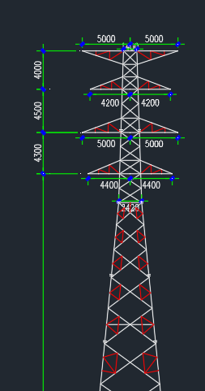
说明：h为预测导线离地高度。
y
x

5.2.4 预测内容
根据《110～750kV架空输电线路设计规范》（GB50545-2010），在最大计算弧垂情况下，经过居民区时对地距离不小于7.0m。经过非居民区时对地距离不小于6.0m。因此预测线路对地距离为6.0m、7.0m时地面1.5m处的电磁环境影响衰减规律。

5.2.5 预测结果及评价
在导线对地高度为6m、7m时地面1.5m处的工频电磁场分布情况见表5-6及图5-1、5-2。
本项目同塔双回线路段电磁环境预测结果一览表
表5-2
距杆塔中心水平距离（m） |  | 双回架空对地6.0m地面1.5m |  | 双回架空对地7.0m地面1.5m
 |  | 电场强度（kV/m） | 磁感应强度（μT） | 电场强度（kV/m） | 磁感应强度（μT）
0 |  | 2.130 | 9.924 | 1.993 | 10.251
1 |  | 2.197 | 10.626 | 2.021 | 10.579
2 |  | 2.364 | 12.411 | 2.087 | 11.435
3 |  | 2.543 | 14.590 | 2.146 | 12.503
4 |  | 2.619 | 16.431 | 2.143 | 13.417
5（边导线） |  | 2.509 | 17.369 | 2.039 | 13.899
6 |  | 2.217 | 17.244 | 1.836 | 13.841
7 |  | 1.823 | 16.304 | 1.567 | 13.313
8 |  | 1.415 | 14.938 | 1.275 | 12.476
9 |  | 1.051 | 13.450 | 0.997 | 11.490
10 |  | 0.752 | 12.014 | 0.753 | 10.474
11 |  | 0.521 | 10.704 | 0.551 | 9.495
12 |  | 0.350 | 9.541 | 0.389 | 8.589
13 |  | 0.232 | 8.523 | 0.266 | 7.767
14 |  | 0.165 | 7.636 | 0.177 | 7.032
15 |  | 0.144 | 6.865 | 0.123 | 6.378
16 |  | 0.150 | 6.194 | 0.105 | 5.798
17 |  | 0.165 | 5.609 | 0.111 | 5.285
18 |  | 0.179 | 5.096 | 0.126 | 4.829
19 |  | 0.190 | 4.647 | 0.140 | 4.425
20 |  | 0.197 | 4.251 | 0.152 | 4.065
21 |  | 0.200 | 3.901 | 0.160 | 3.745
22 |  | 0.201 | 3.590 | 0.165 | 3.458
23 |  | 0.200 | 3.314 | 0.168 | 3.201
24 |  | 0.197 | 3.067 | 0.169 | 2.971
25 |  | 0.193 | 2.846 | 0.168 | 2.763
26 |  | 0.189 | 2.647 | 0.166 | 2.575
27 |  | 0.183 | 2.467 | 0.163 | 2.405
28 |  | 0.178 | 2.305 | 0.160 | 2.251
29 |  | 0.172 | 2.158 | 0.156 | 2.110
30 |  | 0.166 | 2.024 | 0.152 | 1.982
31 |  | 0.160 | 1.902 | 0.148 | 1.865
32 |  | 0.155 | 1.791 | 0.143 | 1.758
33 |  | 0.149 | 1.688 | 0.139 | 1.659
34 |  | 0.144 | 1.594 | 0.134 | 1.569
35 |  | 0.138 | 1.508 | 0.130 | 1.485
范家埭39号 | 1F | 0.134 | 1.504 | 0.126 | 1.481
范家埭39号 | 2F | 0.136 | 1.506 | 0.128 | 1.483
范家埭39号 | 3F | 0.144 | 1.594 | 0.134 | 1.569
范家埭38号 | 1F | 0.130 | 1.5 | 0.122 | 1.477
范家埭38号 | 2F | 0.132 | 1.502 | 0.124 | 1.479
范家埭38号 | 3F | 0.134 | 1.504 | 0.126 | 1.481

图5-1 架空导线对地高度为6m、7m时地面1.5m工频电场强度变化趋势图

图5-2 架空导线对地高度为6m、7m时地面1.5m工频磁感应强度变化趋势图

由表5-2、图5-1可知，双回架空导线对地高度为6m、7m时地面1.5m工频电场强度随着距边导线投影水平距离的增加总体呈逐渐衰减趋势。由表5-2可以看出，本项目拟建110kV双回架空线路导线对地距离6m时，距离地面1.5m高度处的工频电场强度理论计算结果为0.138 kV/m～2.619kV/m，线路运行产生的工频电场强度最大值为2.619kV/m，位于线路边导线内。本项目拟建110kV双回架空线路导线对地距离7m时，距离地面1.5m高度处的工频电场强度理论计算结果为0.130kV/m～2.146kV/m，线路运行产生的工频电场强度最大值为2.146kV/m，位于线路边导线内。双回架空导线对地高度为6m、7m时距离地面1.5m高度处的工频电场强度理论计算结果满足《电磁环境控制限值》（GB8702-2014）架空输电线路线下的耕地、园地、道路等场所，其频率50Hz的电场强度控制限值为10kV/m，也满足电场强度公众曝露控制限值4kV/m的标准。
由图5-2可知，双回架空导线对地高度为6m、7m时地面1.5m工频磁感应强度随着距边导线投影水平距离的增加总体呈逐渐衰减趋势。由表1可以看出，本项目拟建110kV双回架空线路导线对地距离6m时，距离地面1.5m高度处的工频磁感应强度理论计算结果为1.508μT～17.369μT，线路运行产生的工频磁感应强度最大值为17.369μT，位于线路边导线附近。本项目拟建110kV双回架空线路导线对地距离7m时，距离地面1.5m高度处的工频磁感应强度理论计算结果为1.485μT～13.899μT，线路运行产生的工频磁感应强度最大值为13.899μT，位于线路边导线附近。双回架空导线对地高度为6m、7m时距离地面1.5m高度处的工频磁感应强度理论计算结果满足《电磁环境控制限值》（GB8702-2014）中频率为50Hz的公众曝露控制限制值要求，即工频磁感应强度公众曝露控制限值100μT作为工频磁场评价标准。
由表5-2可知，本项目拟建110kV双回架空线路导线对地距离6m时，范家埭38、39号的工频电场强度理论计算结果为0.132 kV/m～0.144kV/m，本项目拟建110kV双回架空线路导线对地距离7m时，范家埭38、39号的工频电场强度理论计算结果为0.122kV/m～0.134kV/m，计算结果满足《电磁环境控制限值》（GB8702-2014）架空输电线路线下的耕地、园地、道路等场所，其频率50Hz的电场强度控制限值为10kV/m，也满足电场强度公众曝露控制限值4kV/m的标准。
本项目拟建110kV双回架空线路导线对地距离6m时，范家埭38、39号1~3F的工频磁感应强度理论计算结果为1.502μT～1.594μT，本项目拟建110kV双回架空线路导线对地距离7m时，范家埭38、39号的工频磁感应强度理论计算结果为1.477μT～1.569μT，计算结果满足《电磁环境控制限值》（GB8702-2014）中频率为50Hz的公众曝露控制限制值要求，即工频磁感应强度公众曝露控制限值100μT作为工频磁场评价标准。

6 电磁环境保护措施
（1）本项目拟建110kV双回架空线路应根据本报告提出的最低线高要求进行优化，即当线路位于耕养区时最低线高应满足6m，当线路位于居民区时最低线高应分别满足7m（非跨越环境敏感目标建筑）。
（2）工程下阶段进一步优化线路走向和塔基位置，使线路和塔基尽量远离居民点，减少对环境的影响。若有交叉跨越应按规范要求留有足够的防护距离和交叉角，以减少干扰和影响。
（3）工程建成后需进行竣工环保验收。
（4）根据《110kV～750kV架空输电线路设计规范》(GB50545-2010)13.0.11，110kV输电线路与铁路交叉或接近的基本要求如下：临档断线情况的最小垂直距离7.0m、至承力索或接触线2.0m，至轨顶最小垂直距离分别为标准轨7.5m、窄轨7.5m、电气轨11.5m、至承力索或接触线3.0m，杆塔外缘至轨道中心最小距离：交叉塔高加3.1m，无法满足要求时可适当减小，但不得小于30m；平行塔塔高加3.1m，困难时双方协商确定。
（5）本工程交叉河流不通航，根据《110kV～750kV架空输电线路设计规范》(GB50545-2010)13.0.11，110kV输电线路与河流交叉或接近的基本要求如下：至百年一遇洪水位最小垂直距离3.0m、冬季至冰面最小垂直距离6.0m，最小水平距离为最高杆（塔）高。
（6）新建输电线路应根据现有运行条件配备适当的通信设施。
（7）杆塔应设置线路名称、代号、杆塔号、航空障碍标志等固定标志。

7 电磁环境影响评价结论
根据电磁环境影响预测分析结果，在采取并落实相关电磁环境保护措施（导线对地最小线高）的前提下，工程建成对沿线电磁环境敏感目标的电磁环境影响能够满足《电磁环境控制限值》（GB8702-2014）相关限值要求，即工频电场强度≤4kV/m，工频磁感应强度≤100μT。

附图

附图1本项目地理位置图
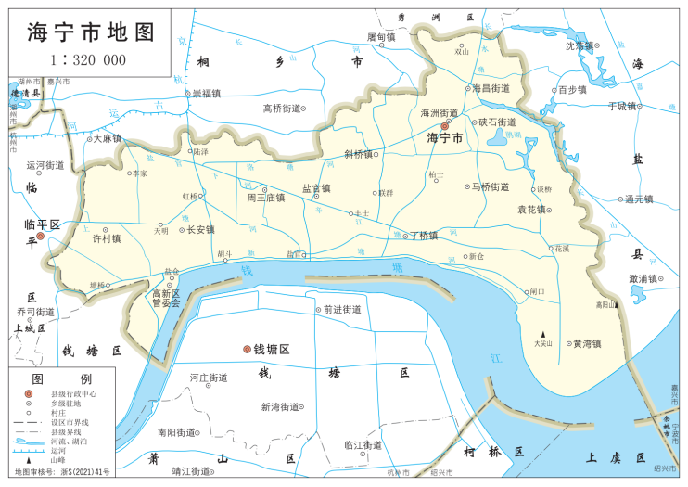
项目位置

附图2本项目与海宁市“三线一单”生态环境分区位置关系图
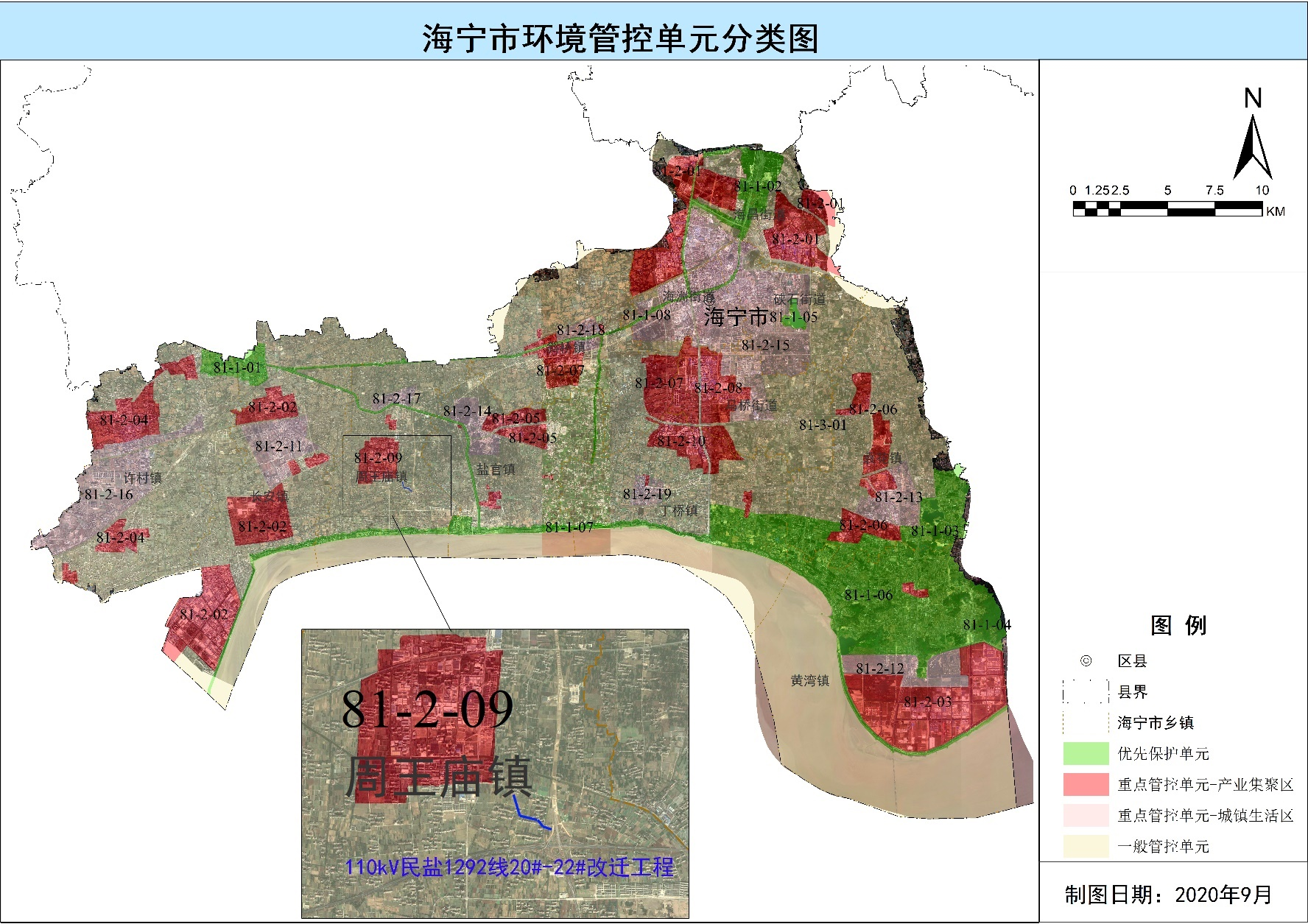

附图3本项目与海宁市水环境功能区划位置关系示意图
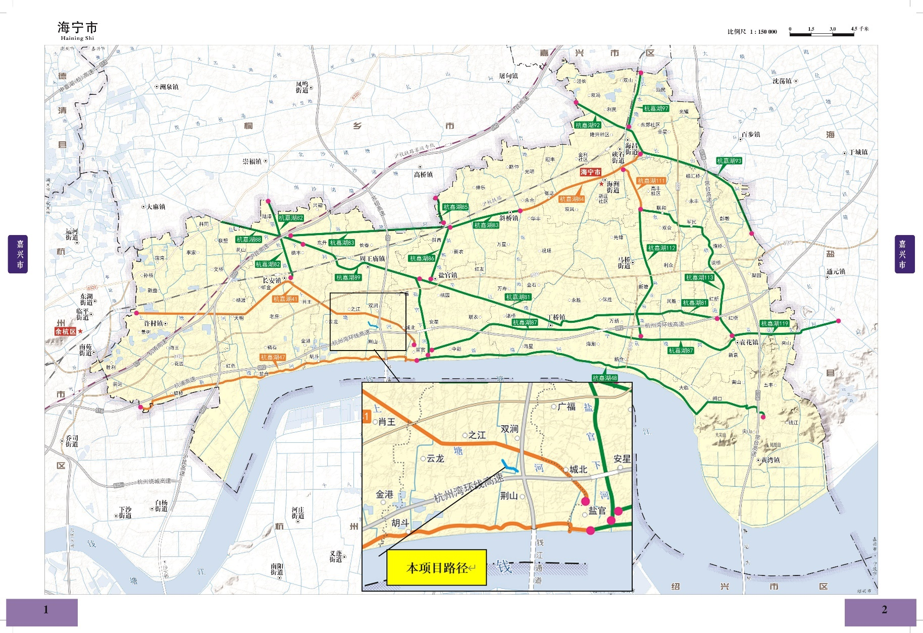

附图4本项目与海宁市环境空气功能区划位置关系示意图
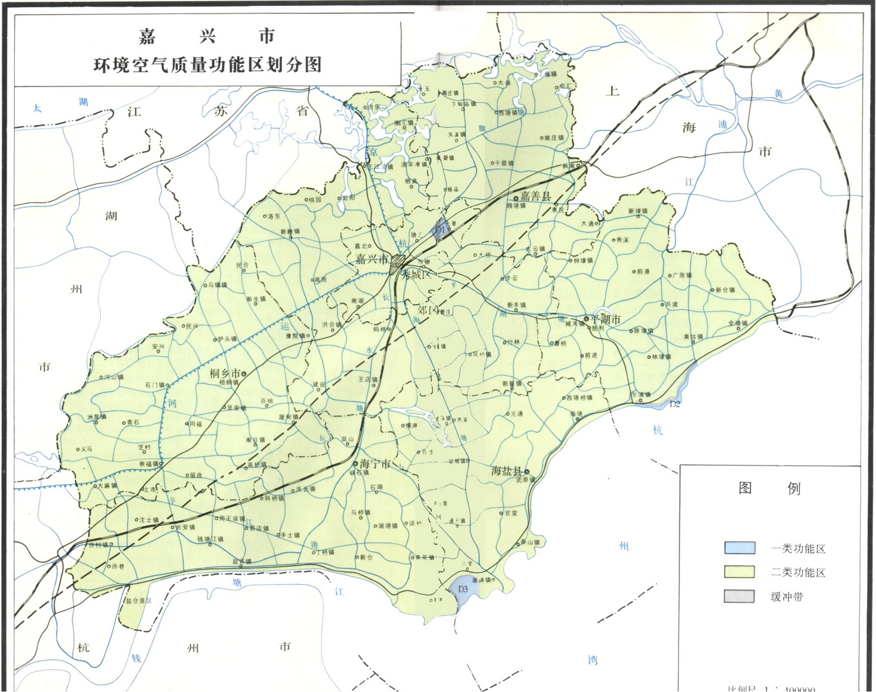
项目位置

附图5本项目海宁市生态保护红线位置关系示意图
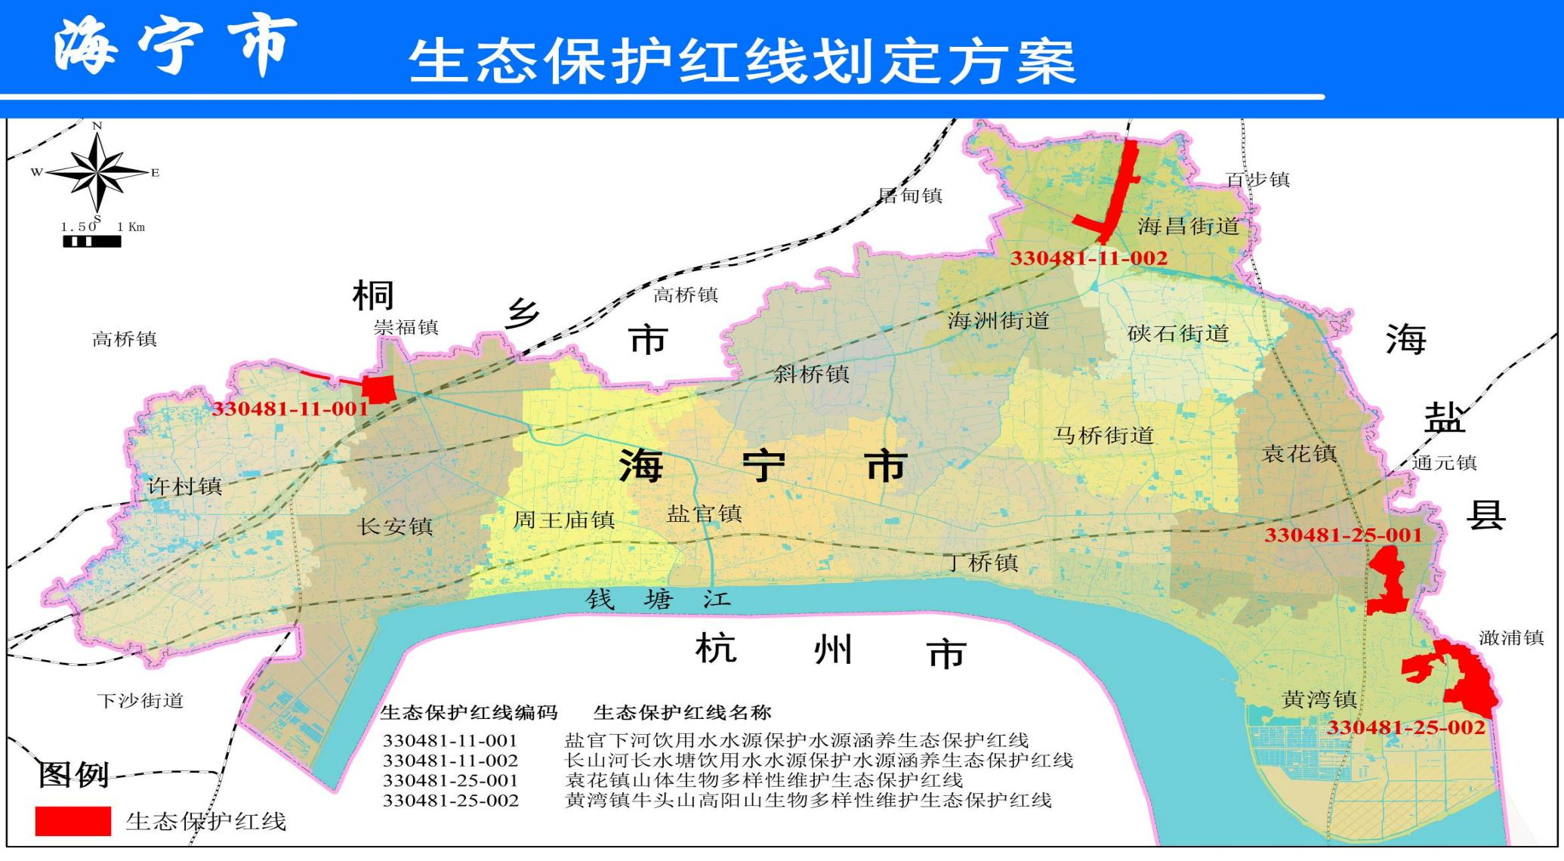
项目位置

附图6本项目输电线路路径图
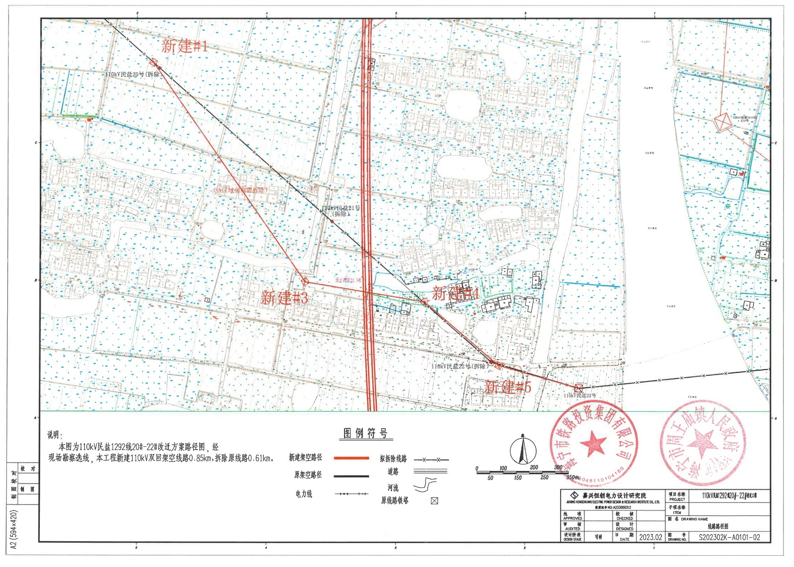

附图7本项目杆塔一览图
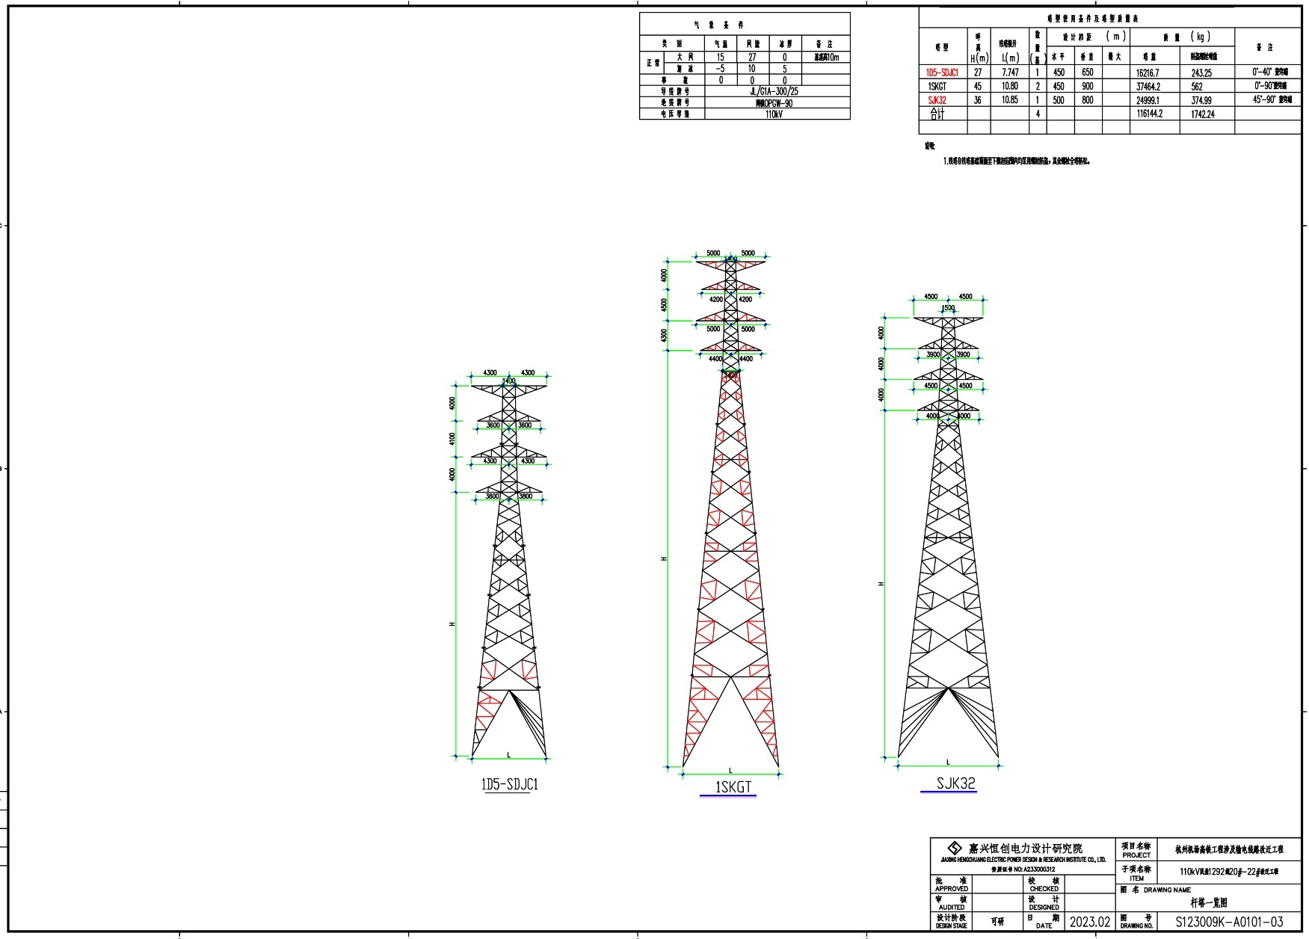

附图8本项目与环境保护目标位置关系及监测点位示意图
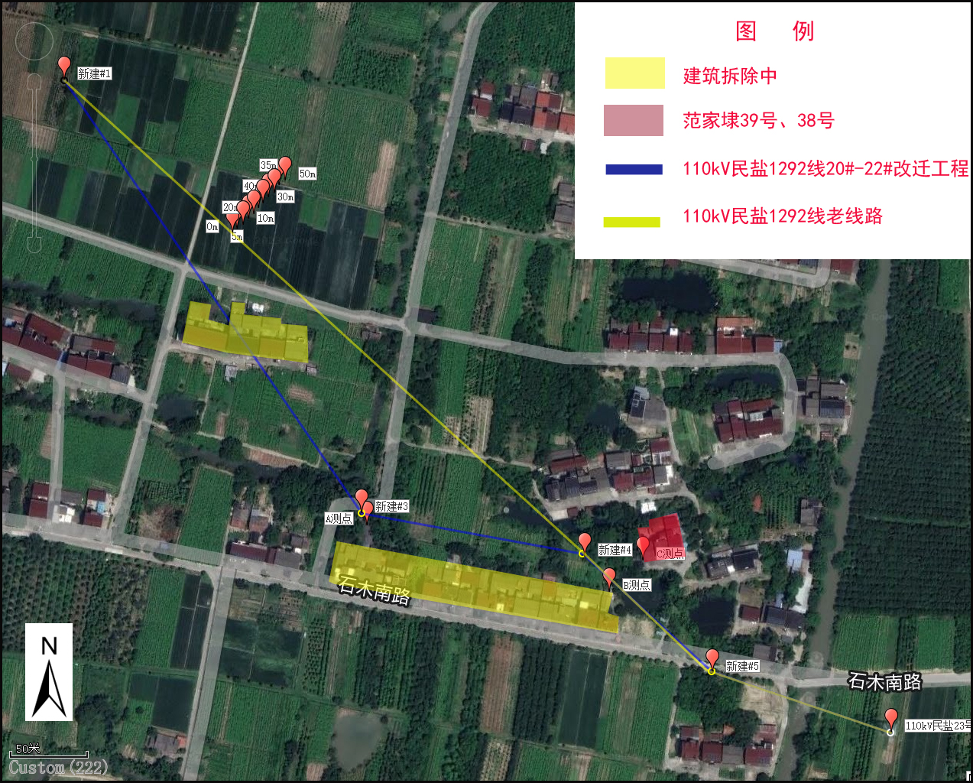

附图9本工程沿线土地利用现状图
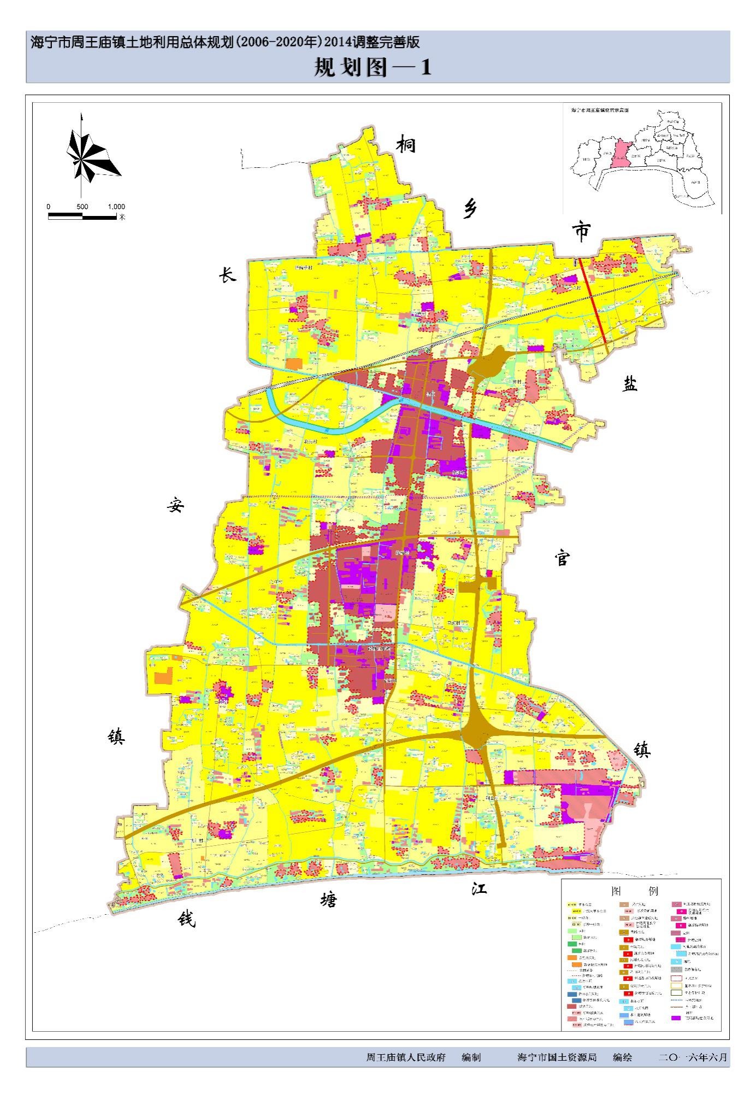
项目位置

附件：

附件1 机场高铁项目初设批复文件 浙发改项字〔2022〕384 号
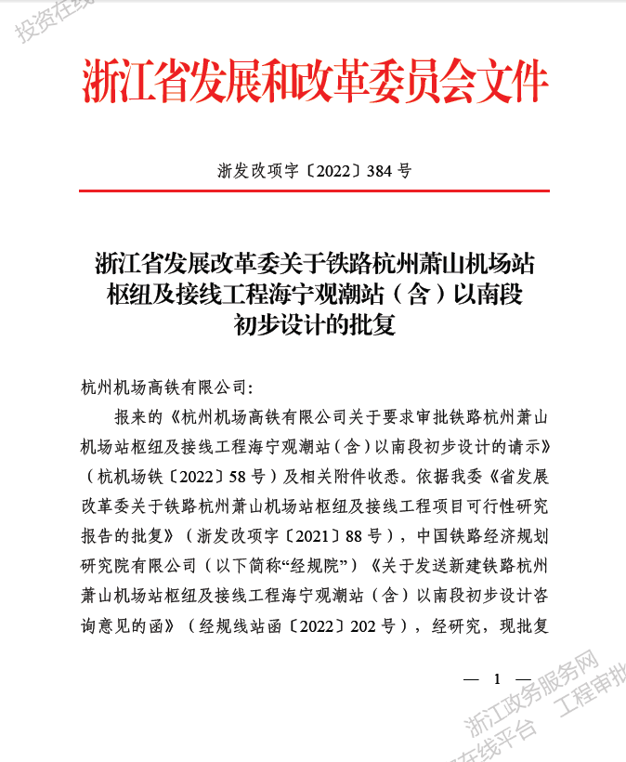
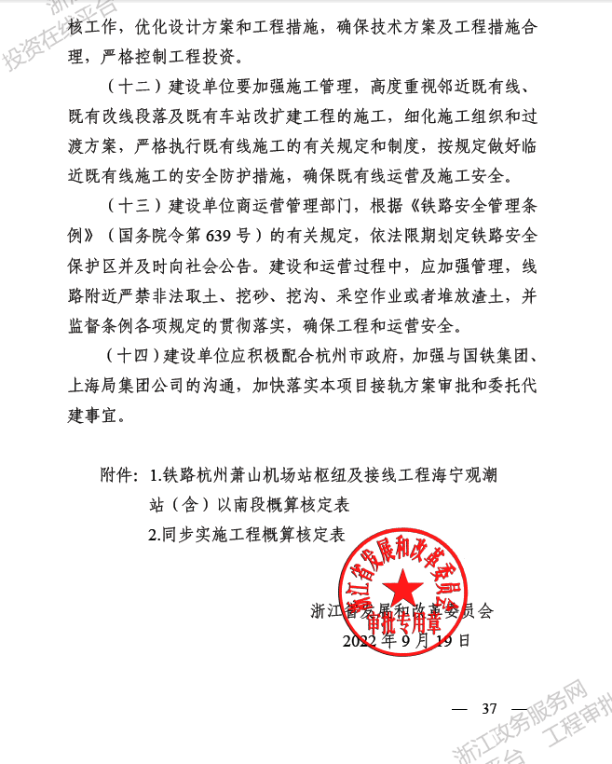

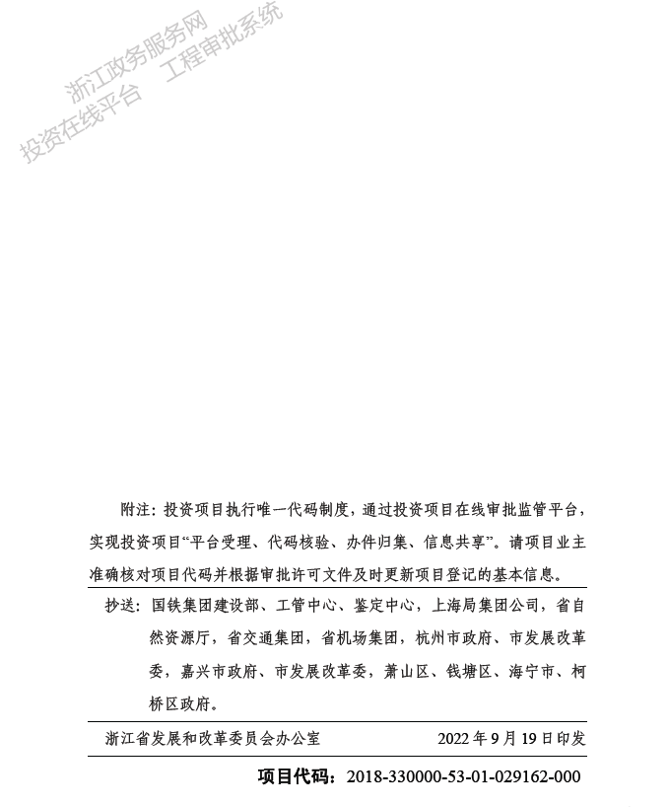

附件2 海宁市政府关于对杭州机场高铁工程涉及110千伏及以上输电线路进行迁改等有限事宜的函
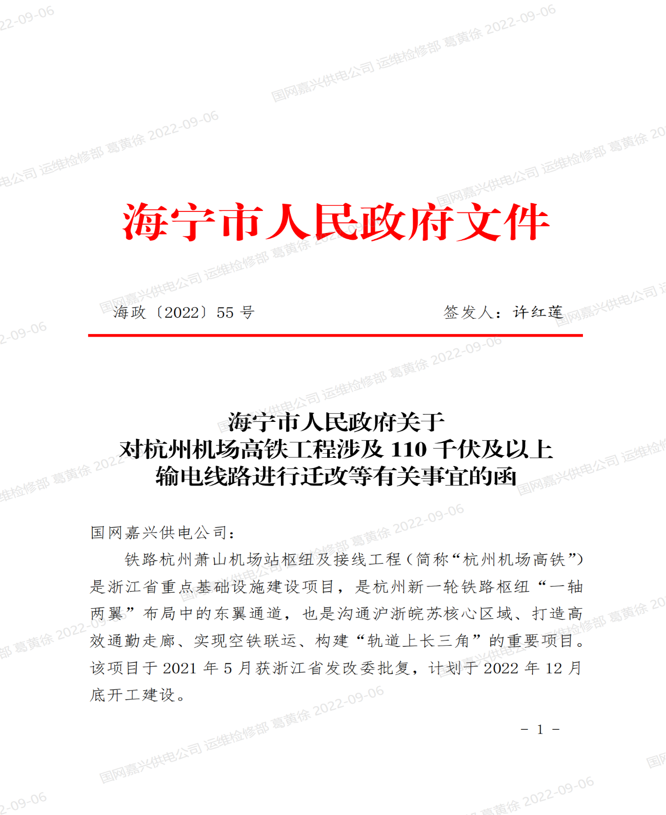
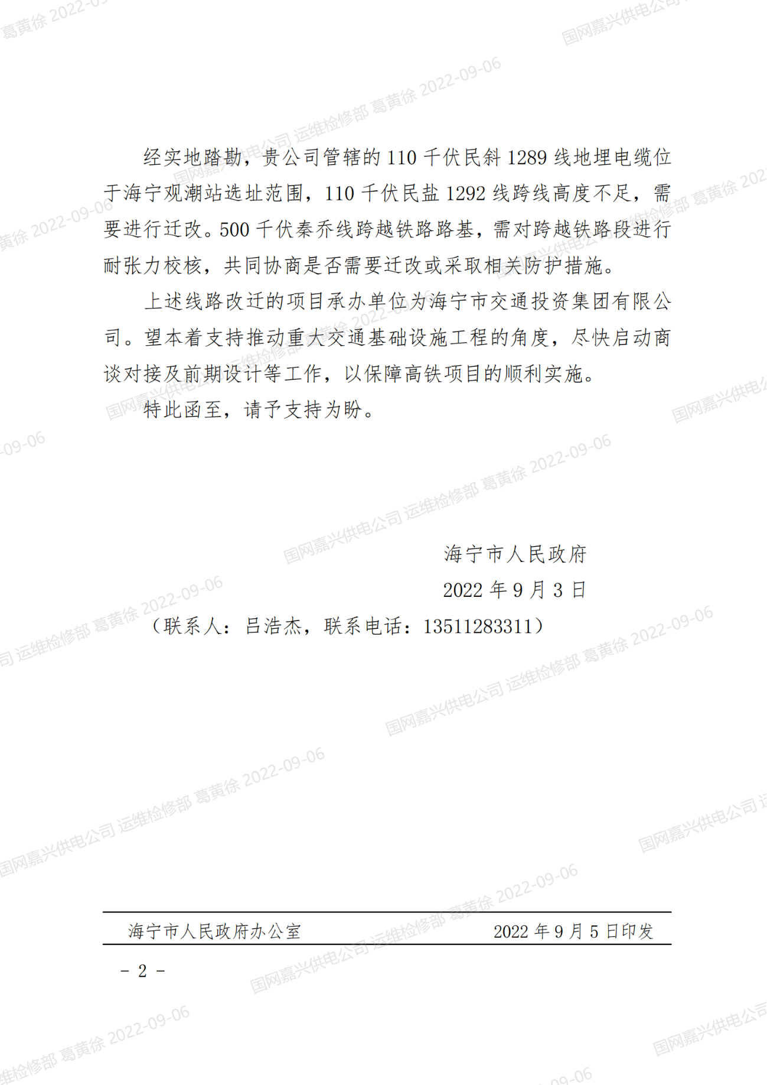

附件3 市政改签工程会签单
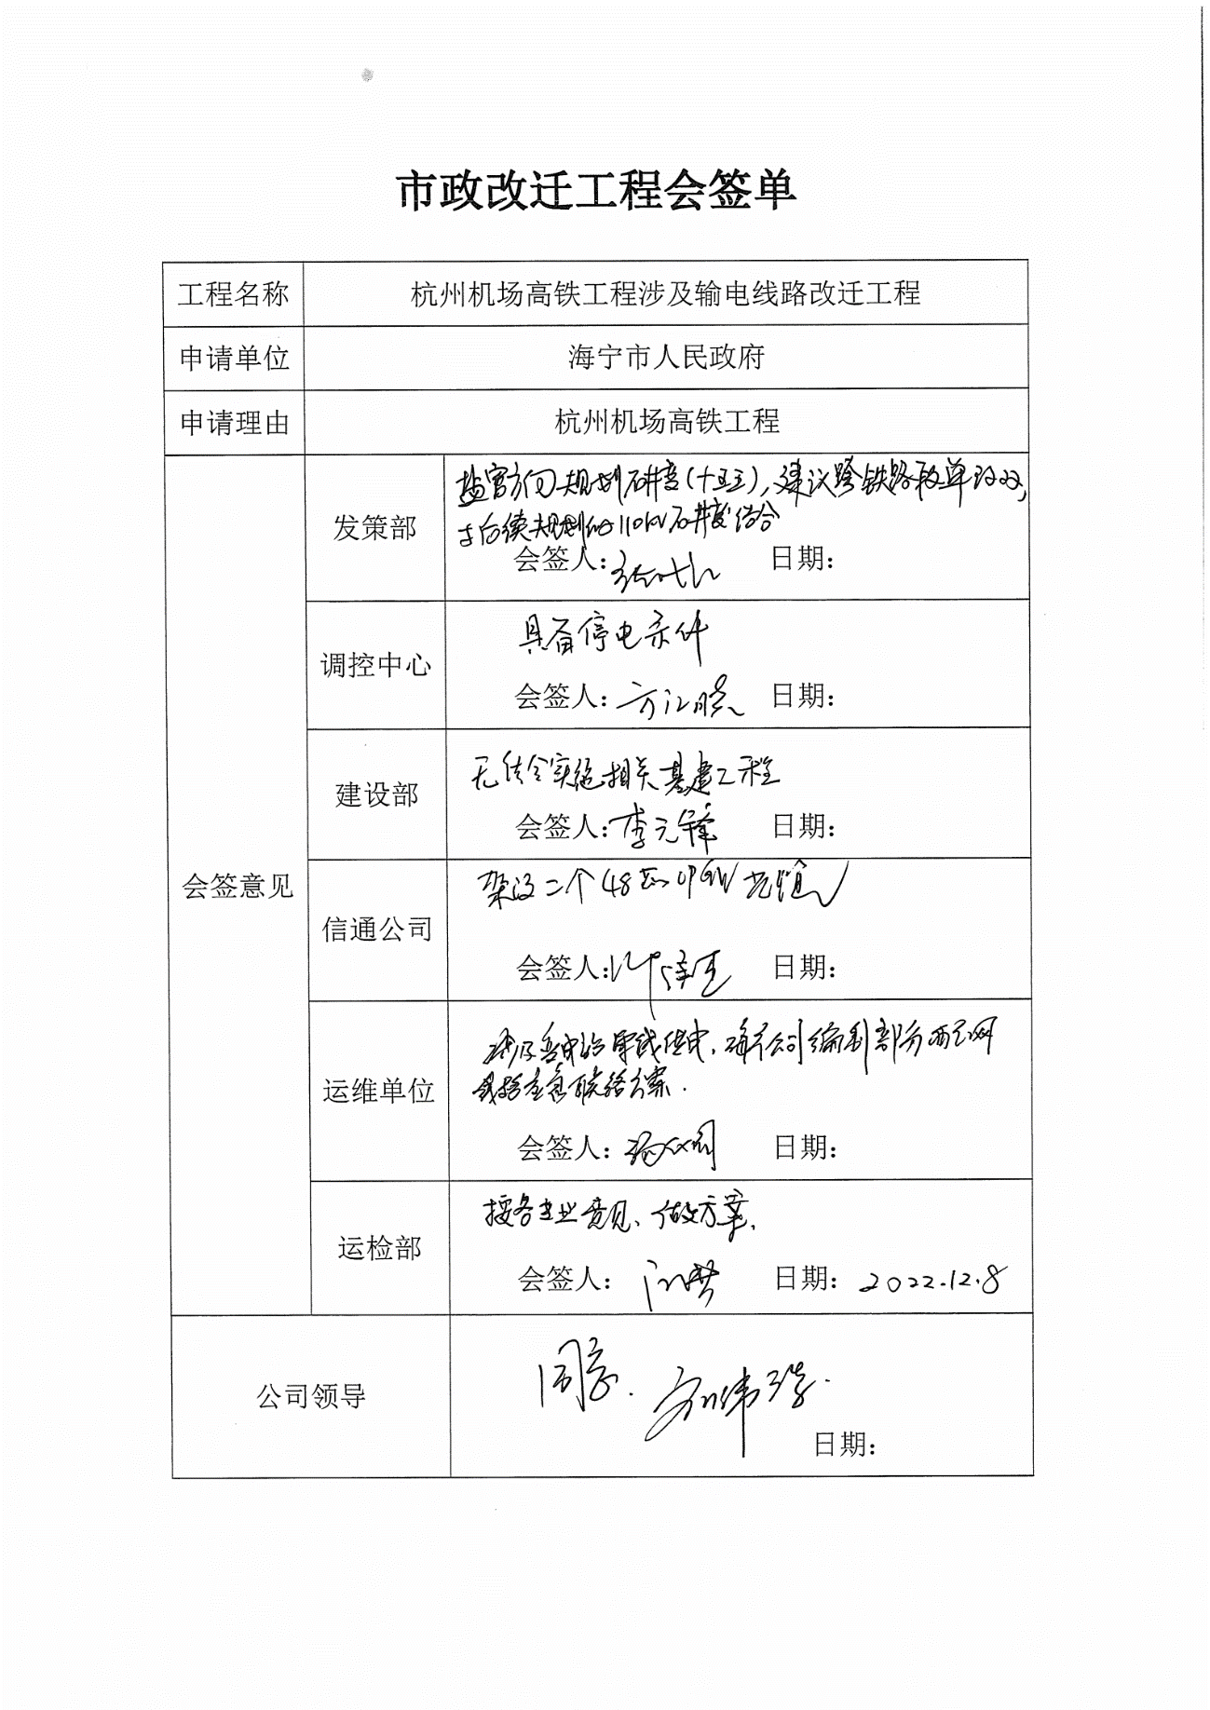

附件4 检测报告
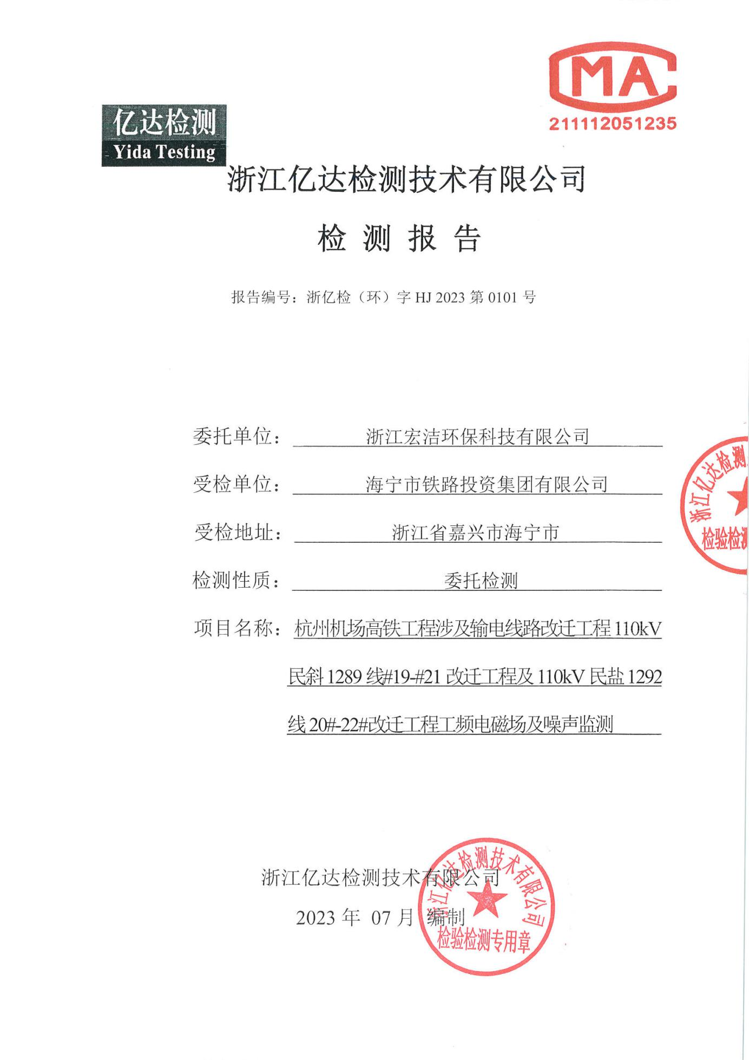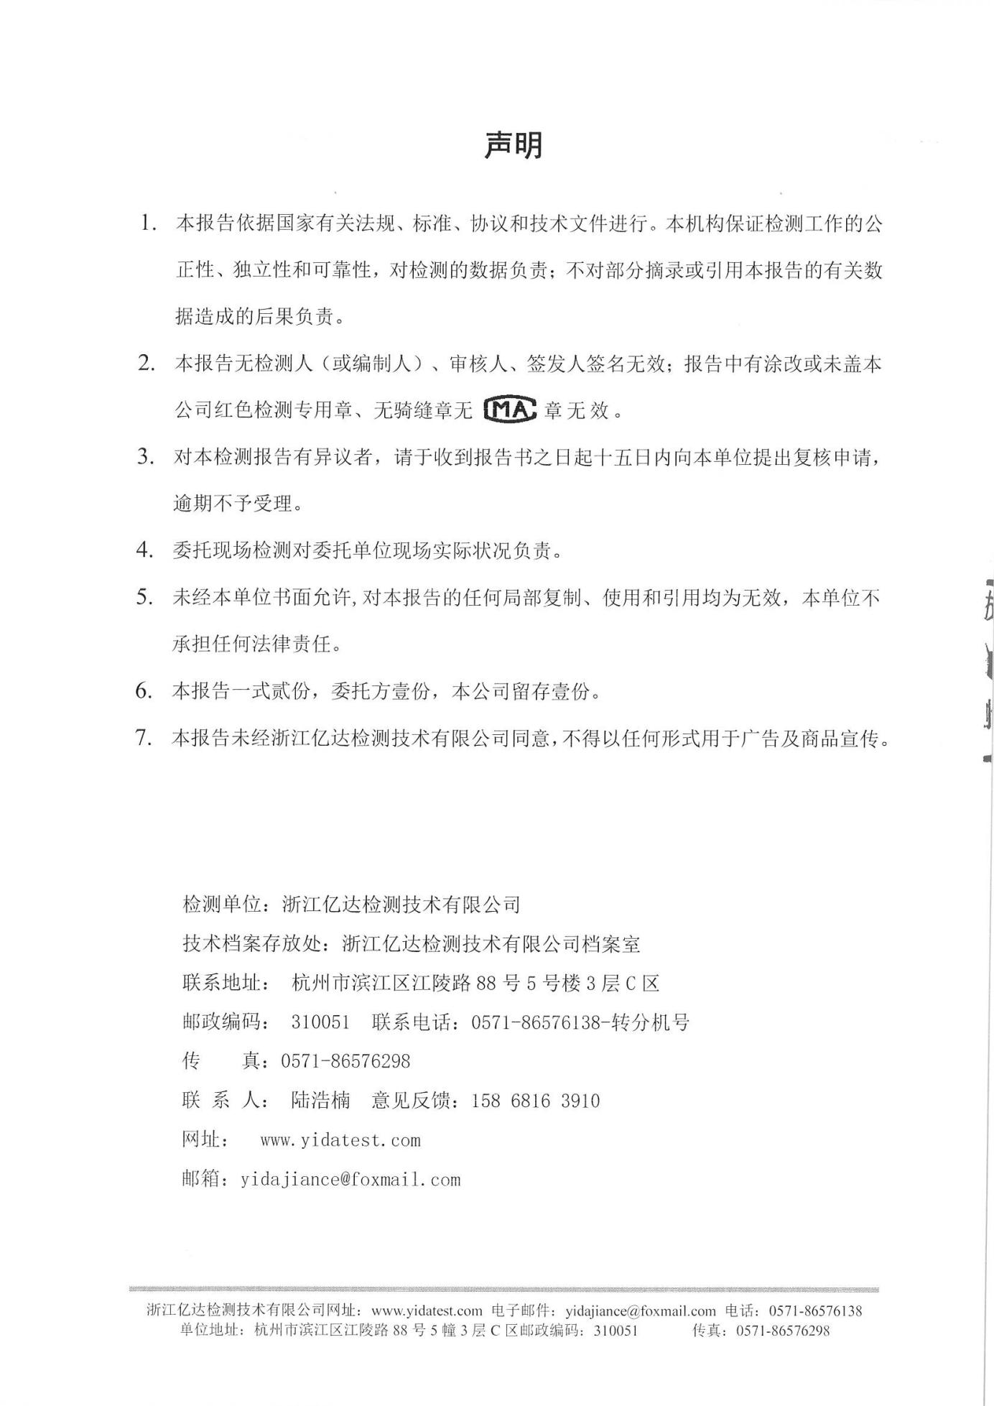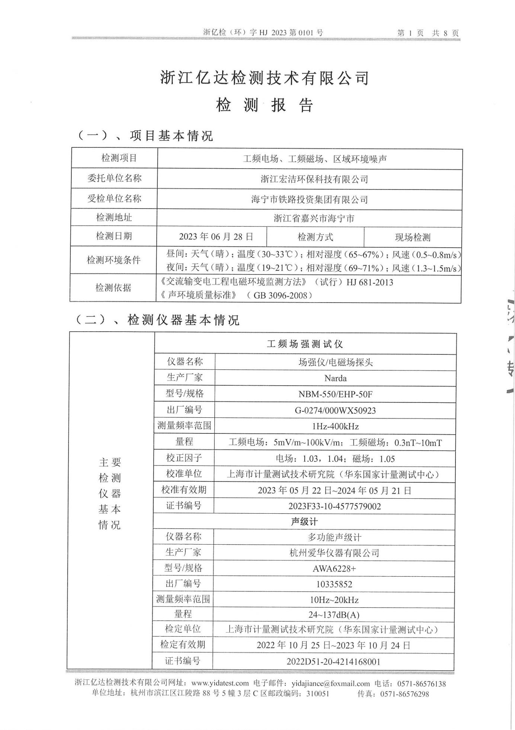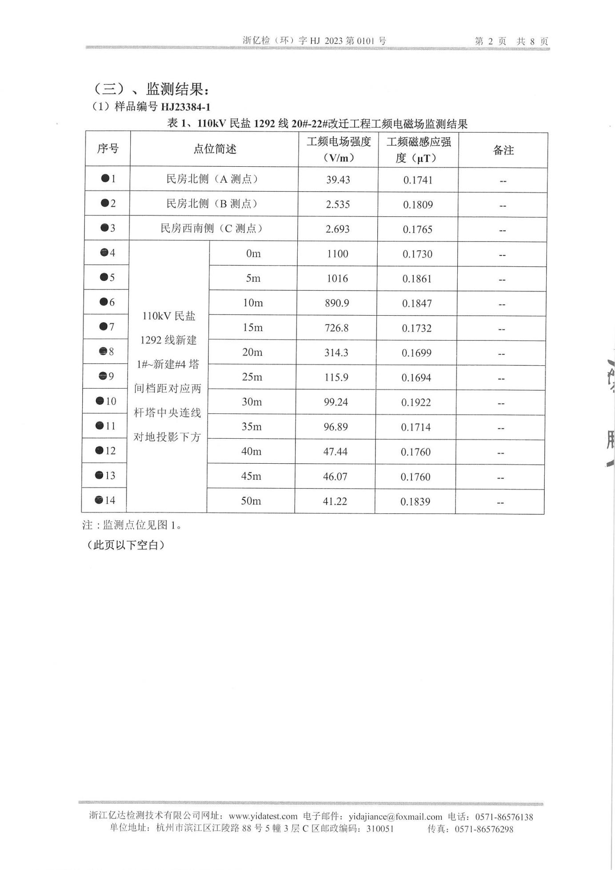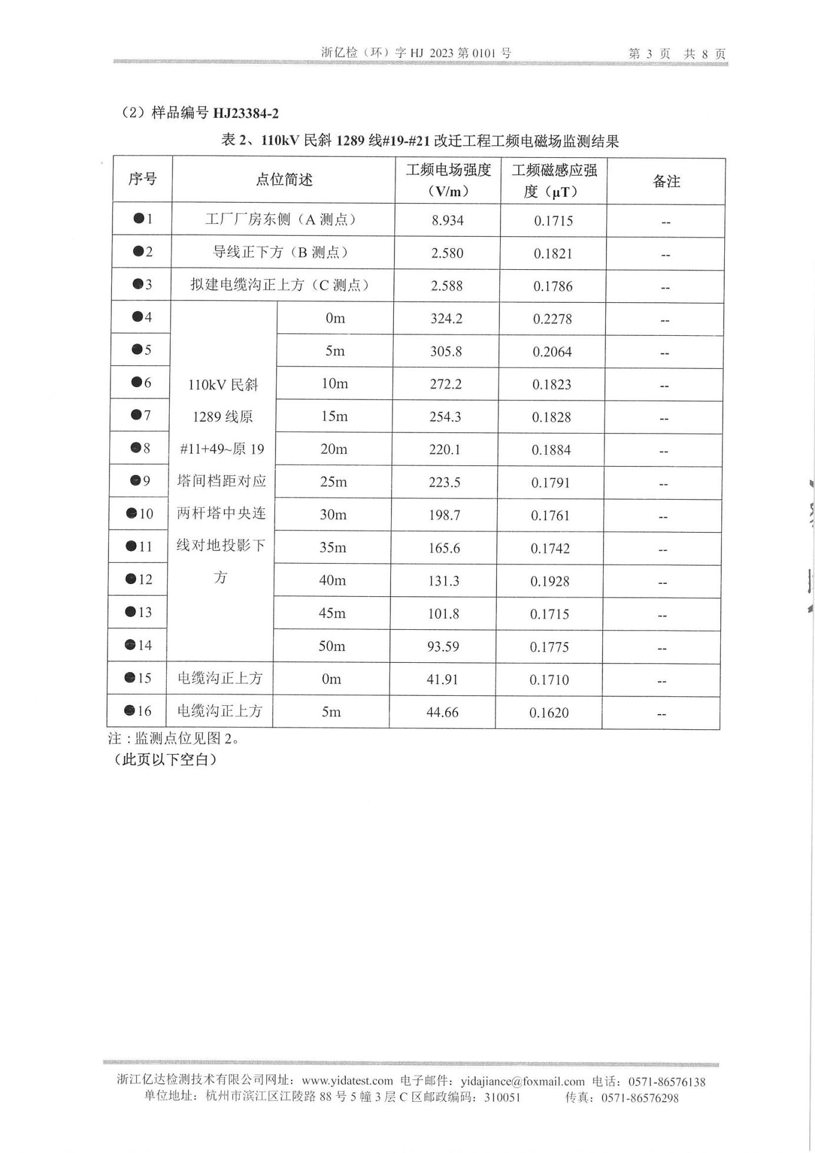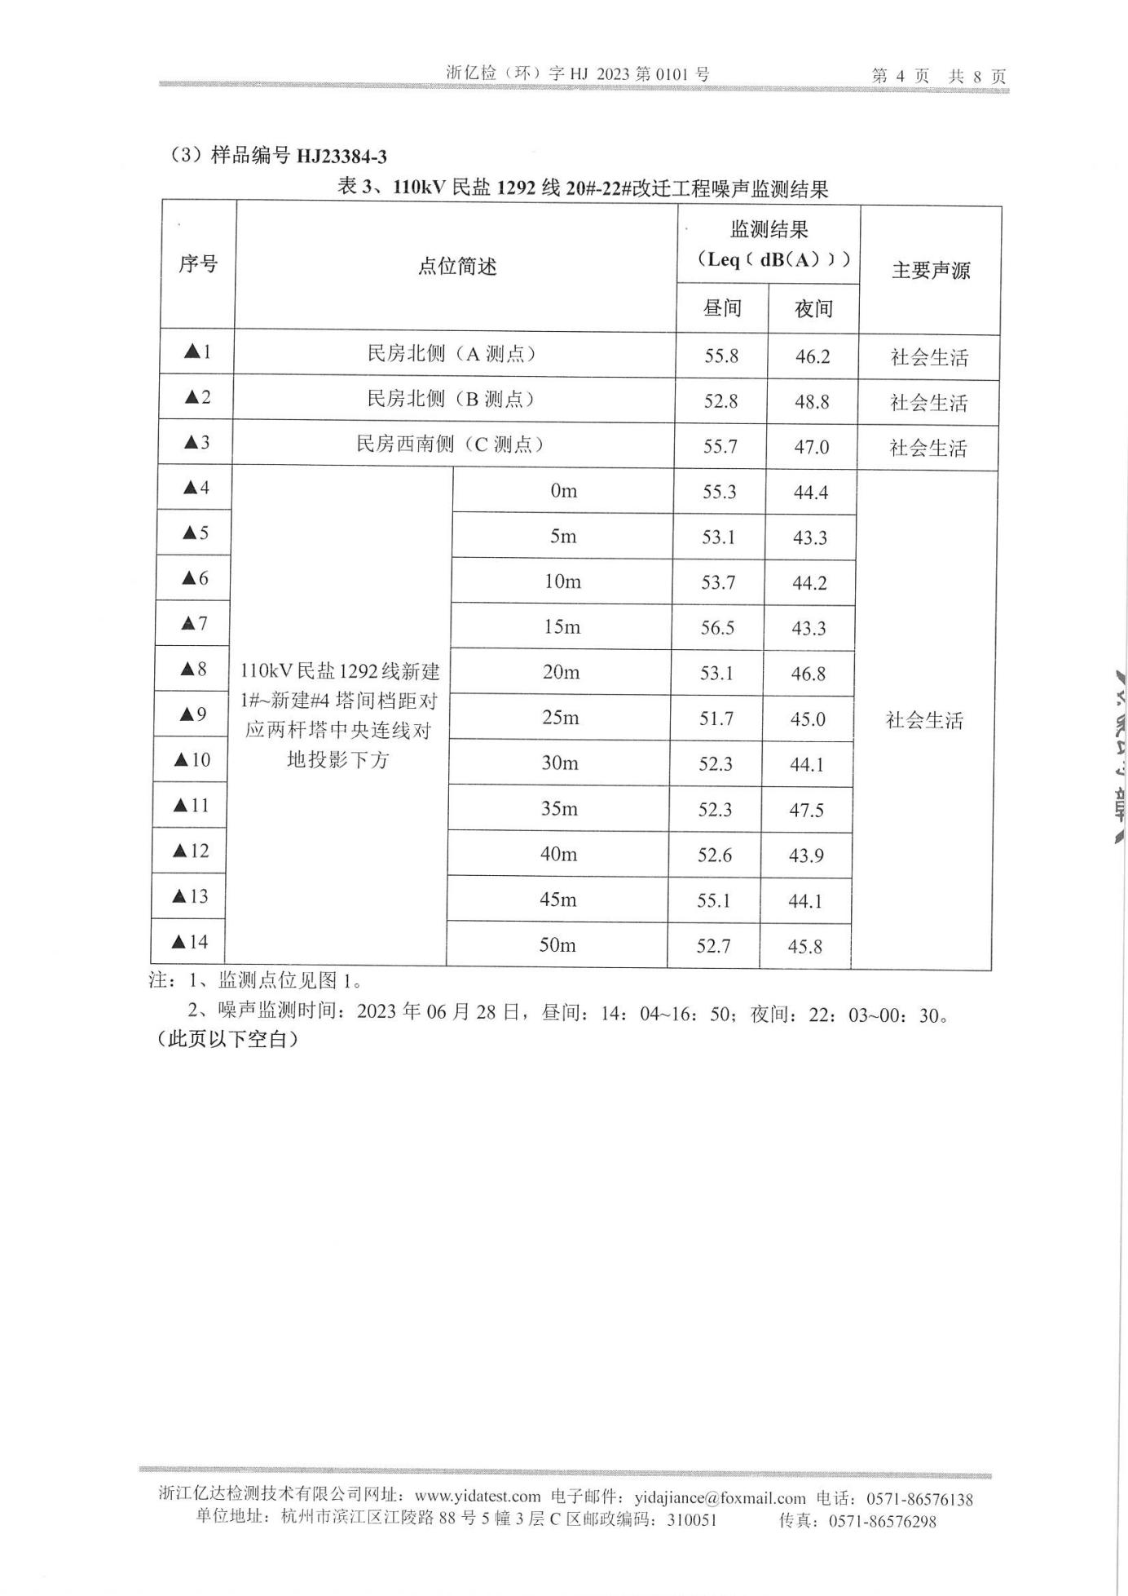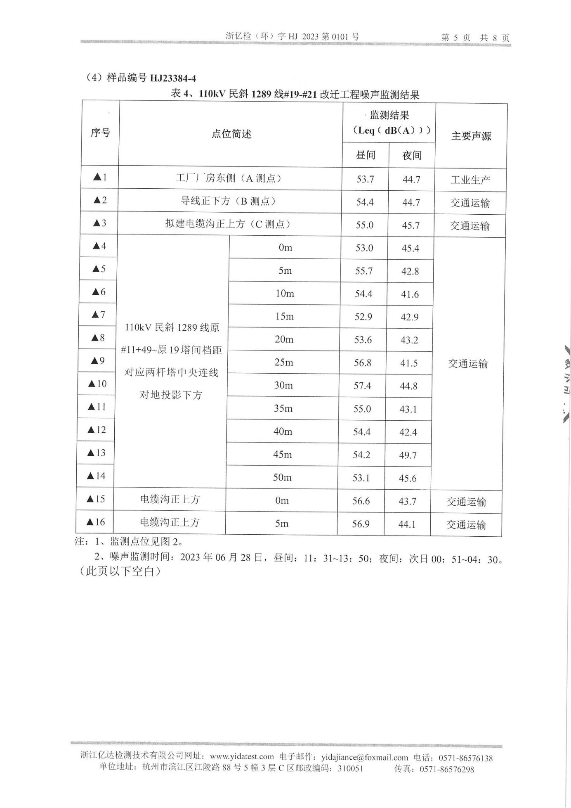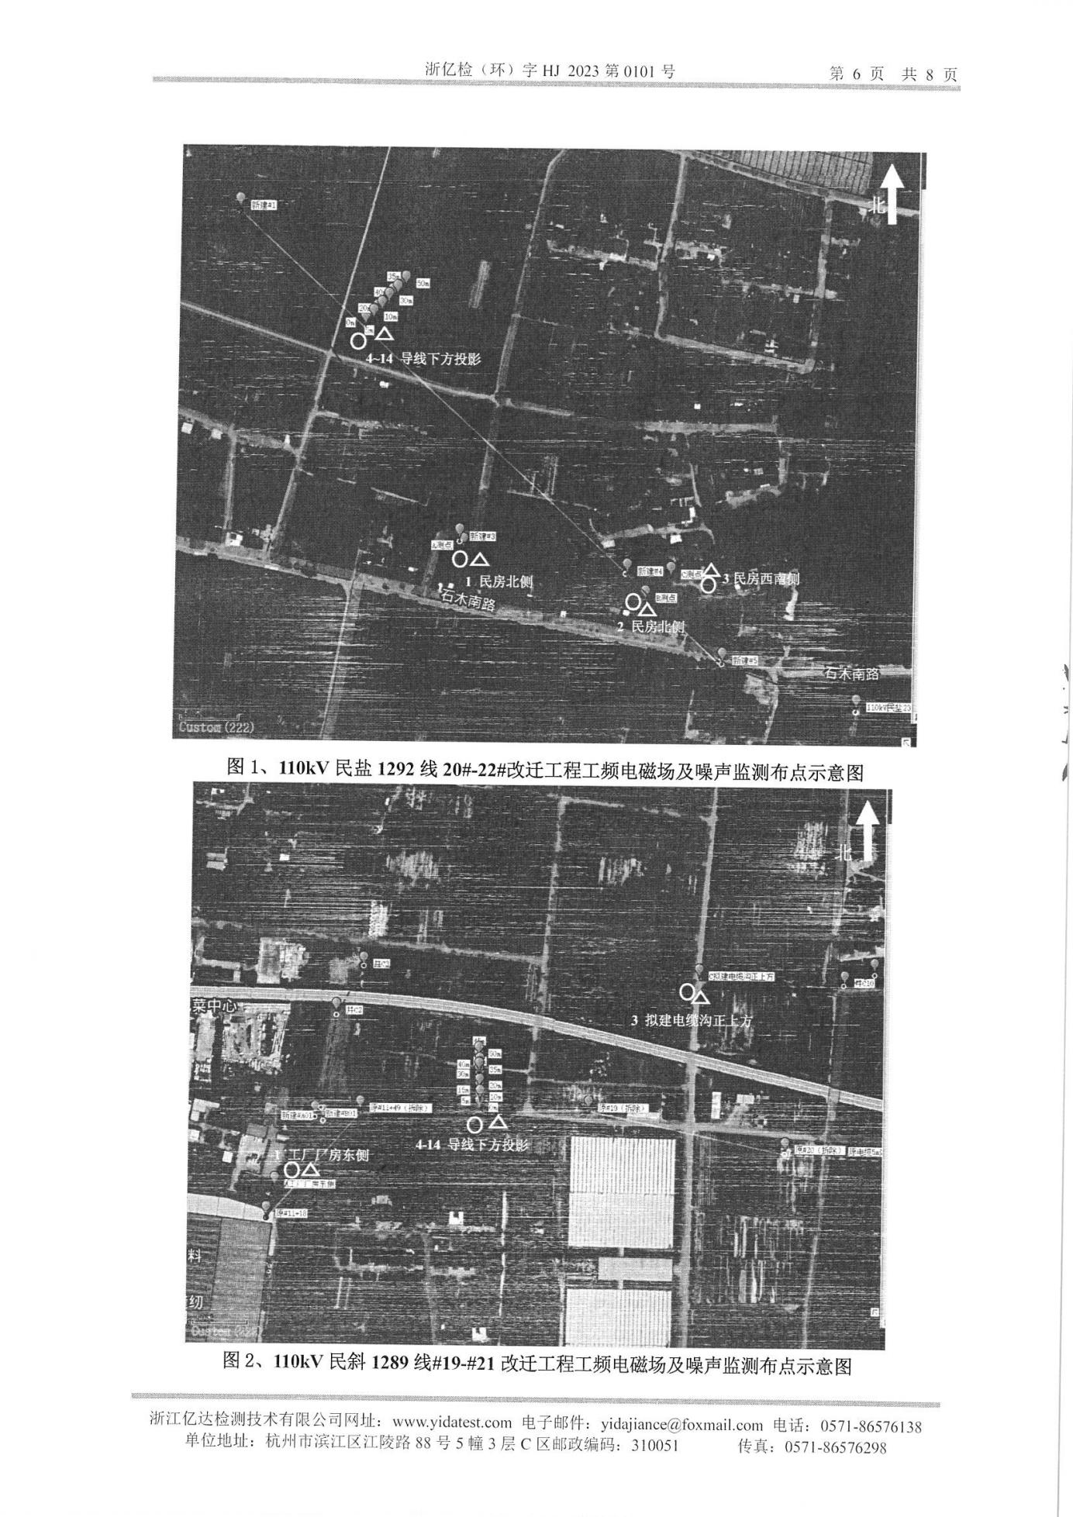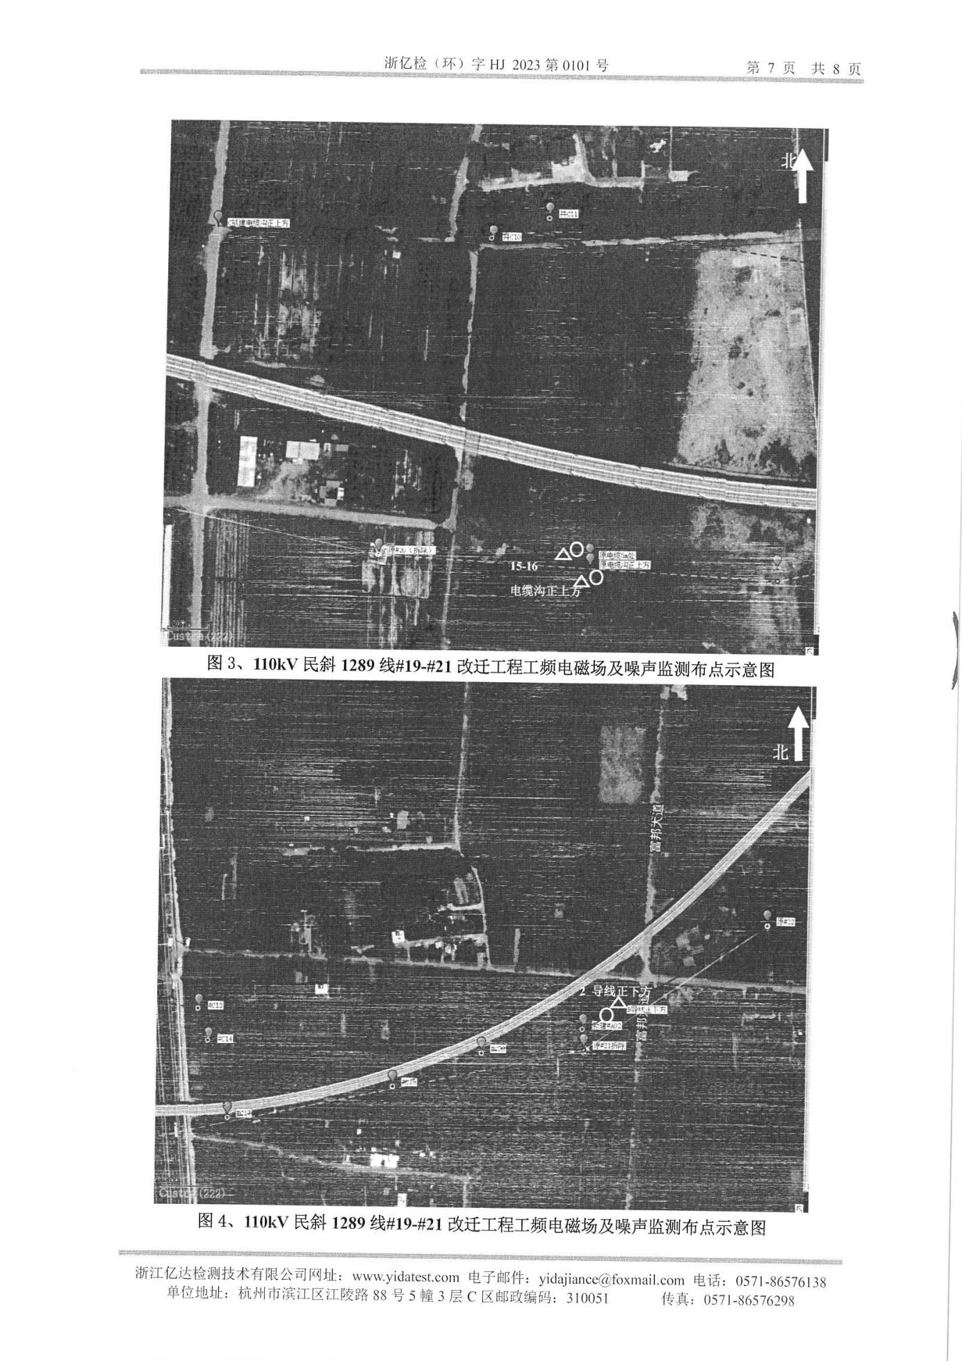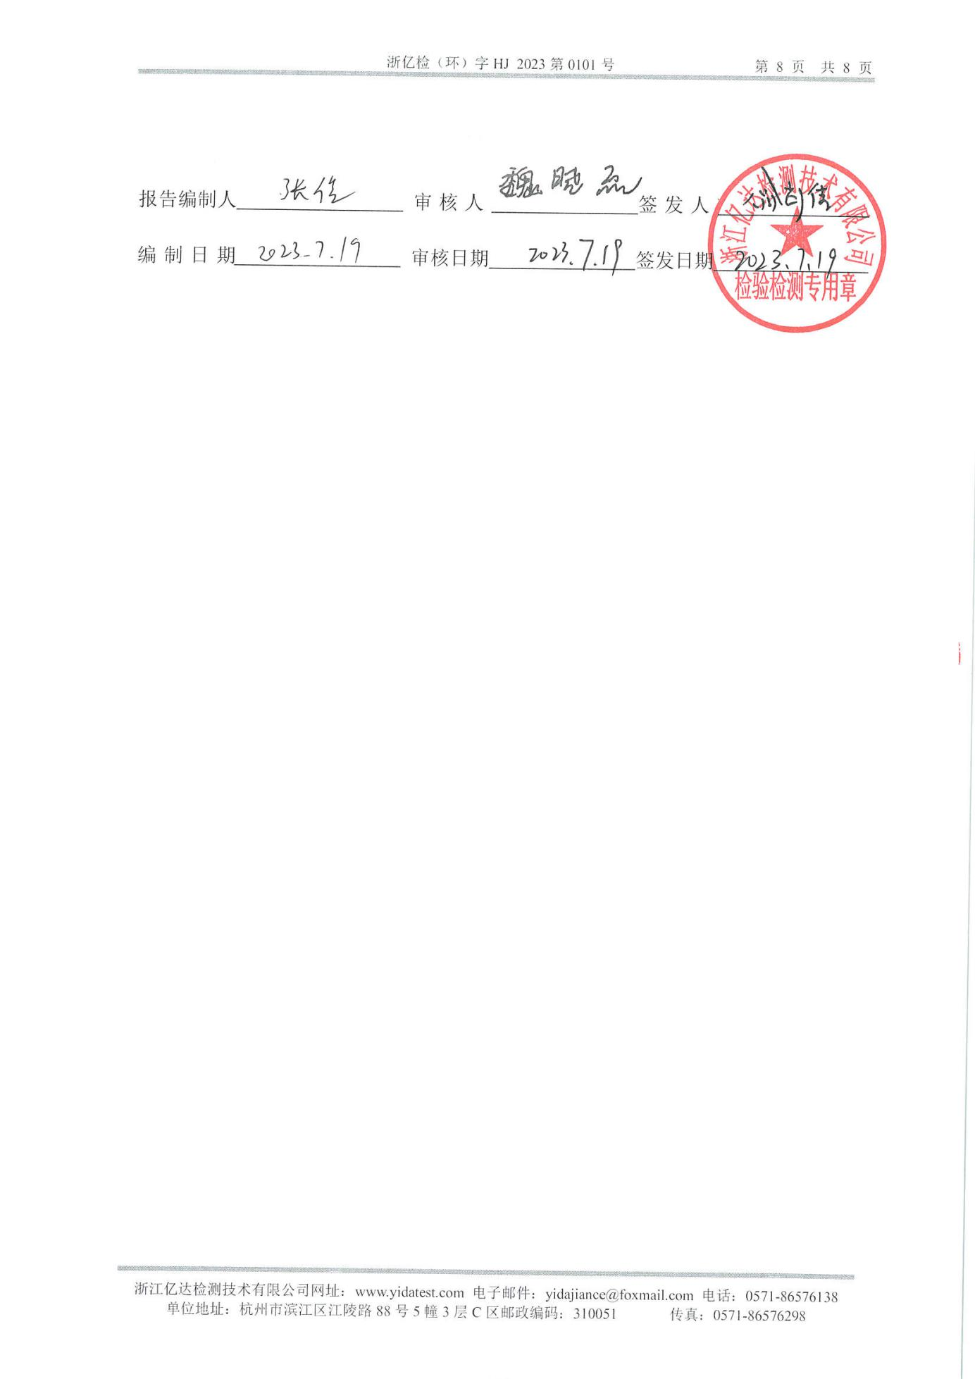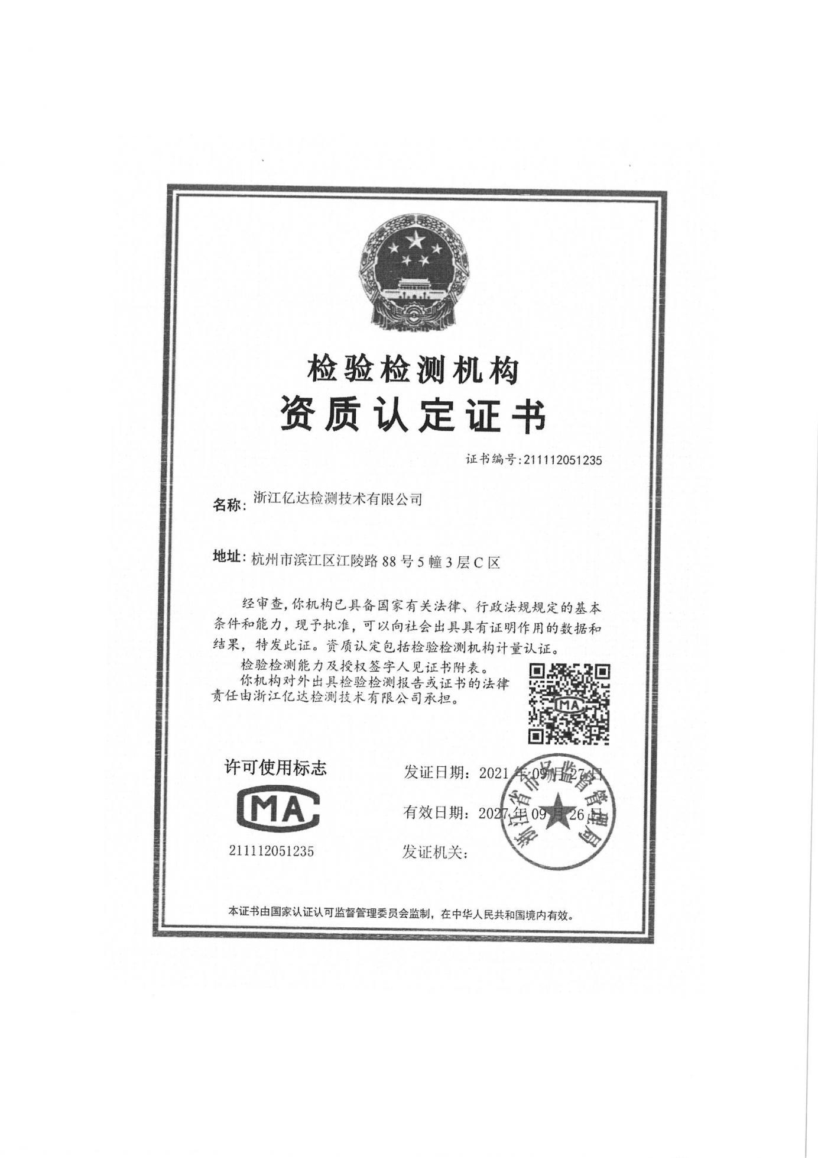

附件5 工程路径符合规划的说明
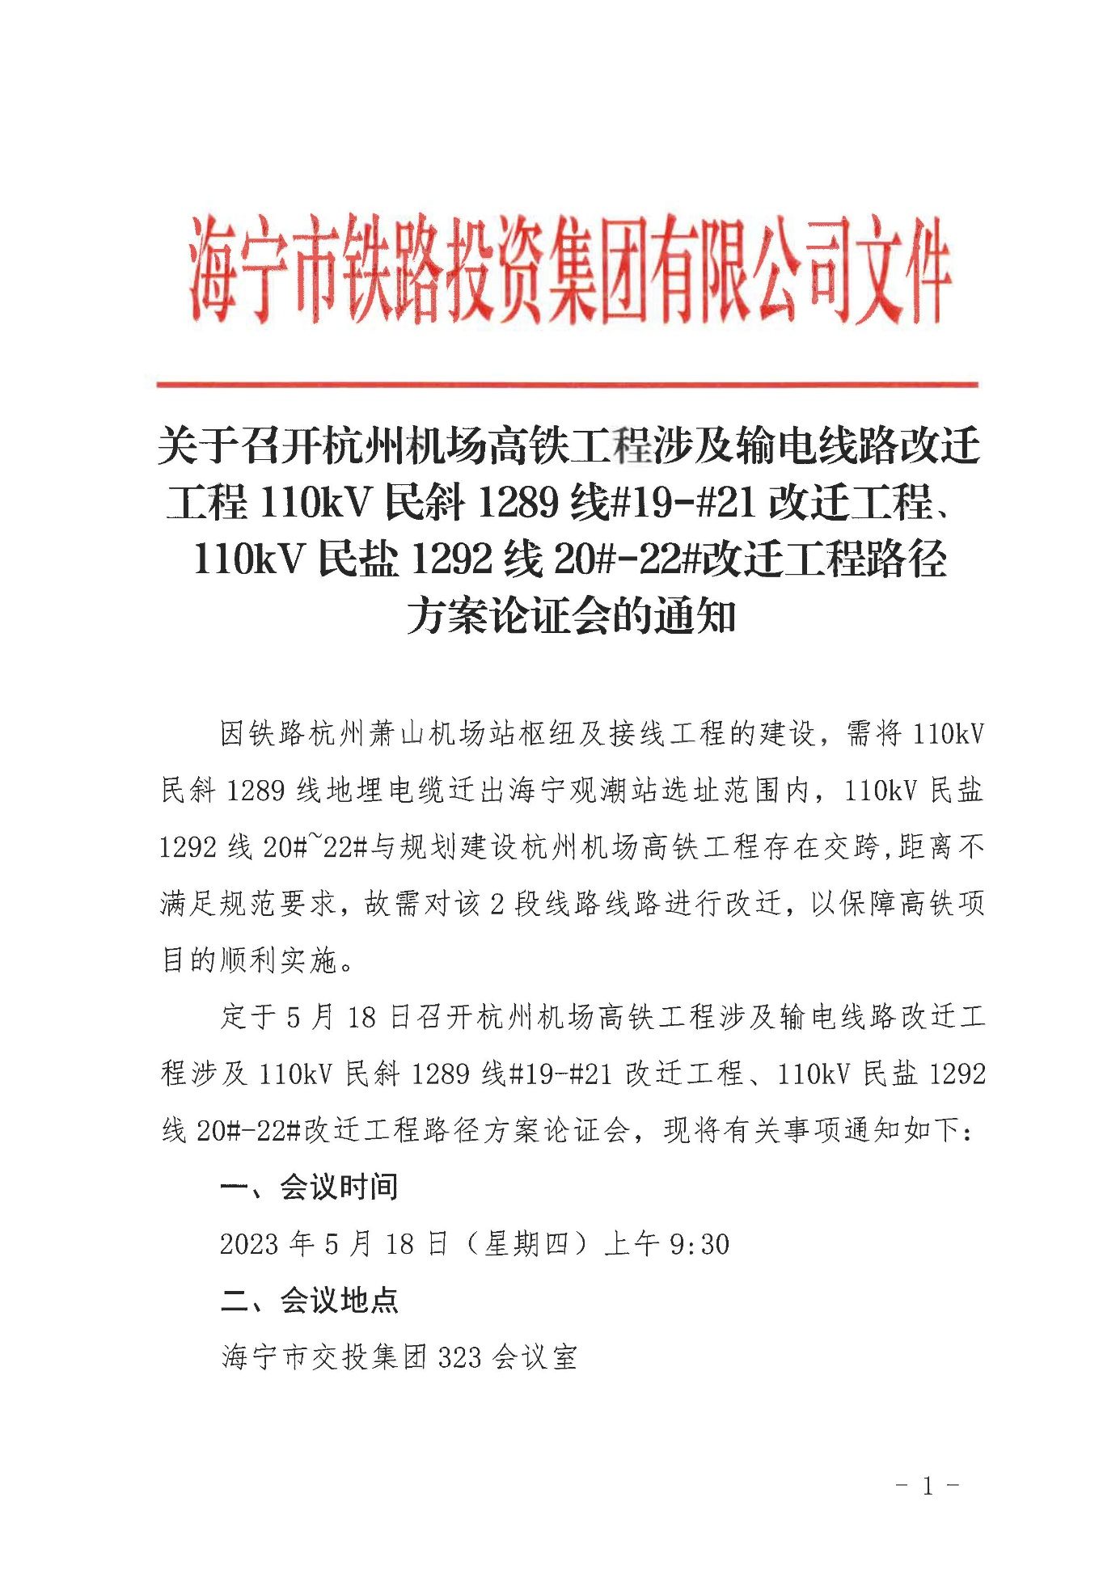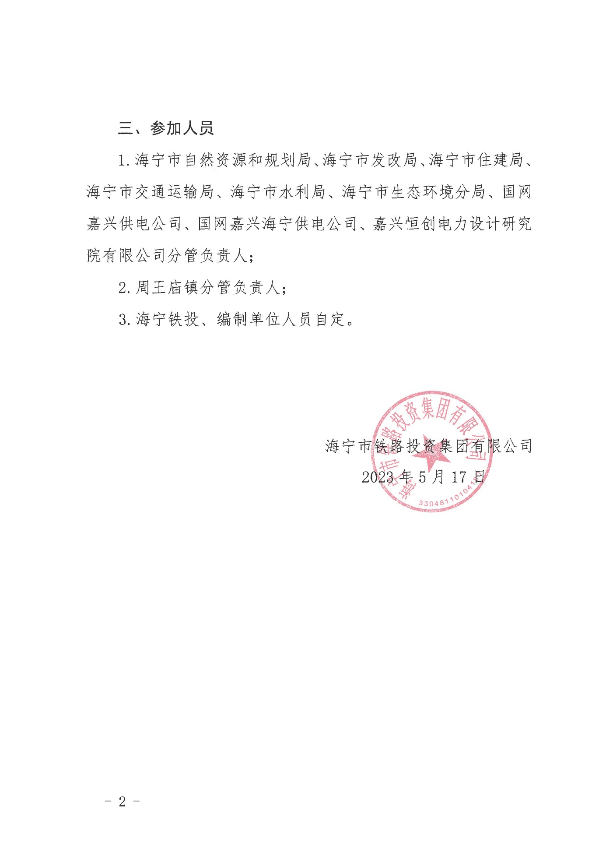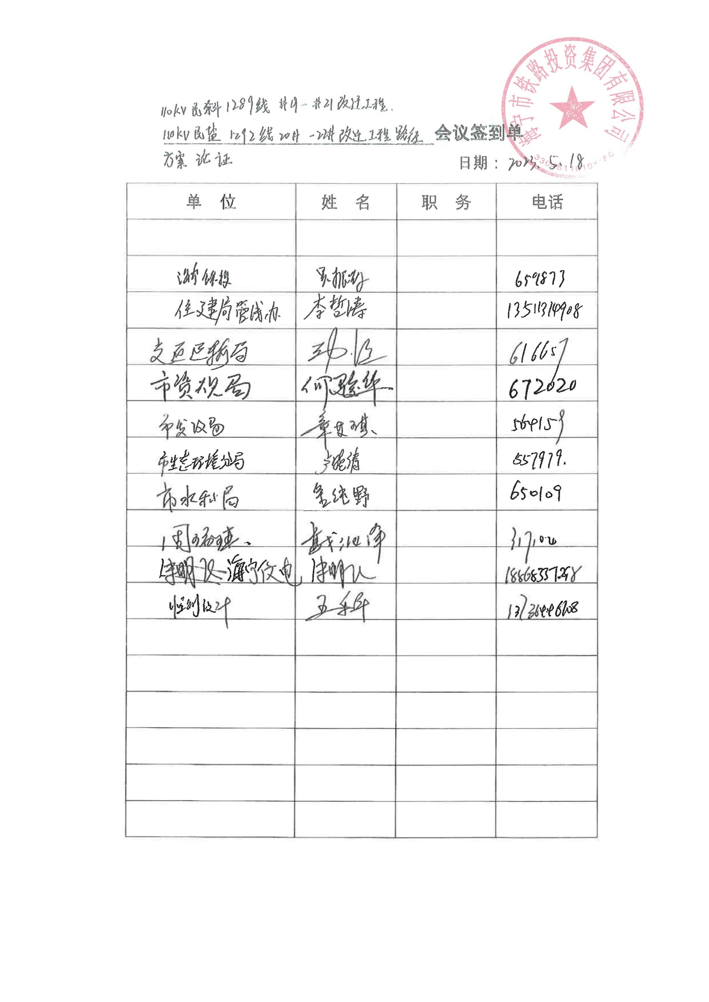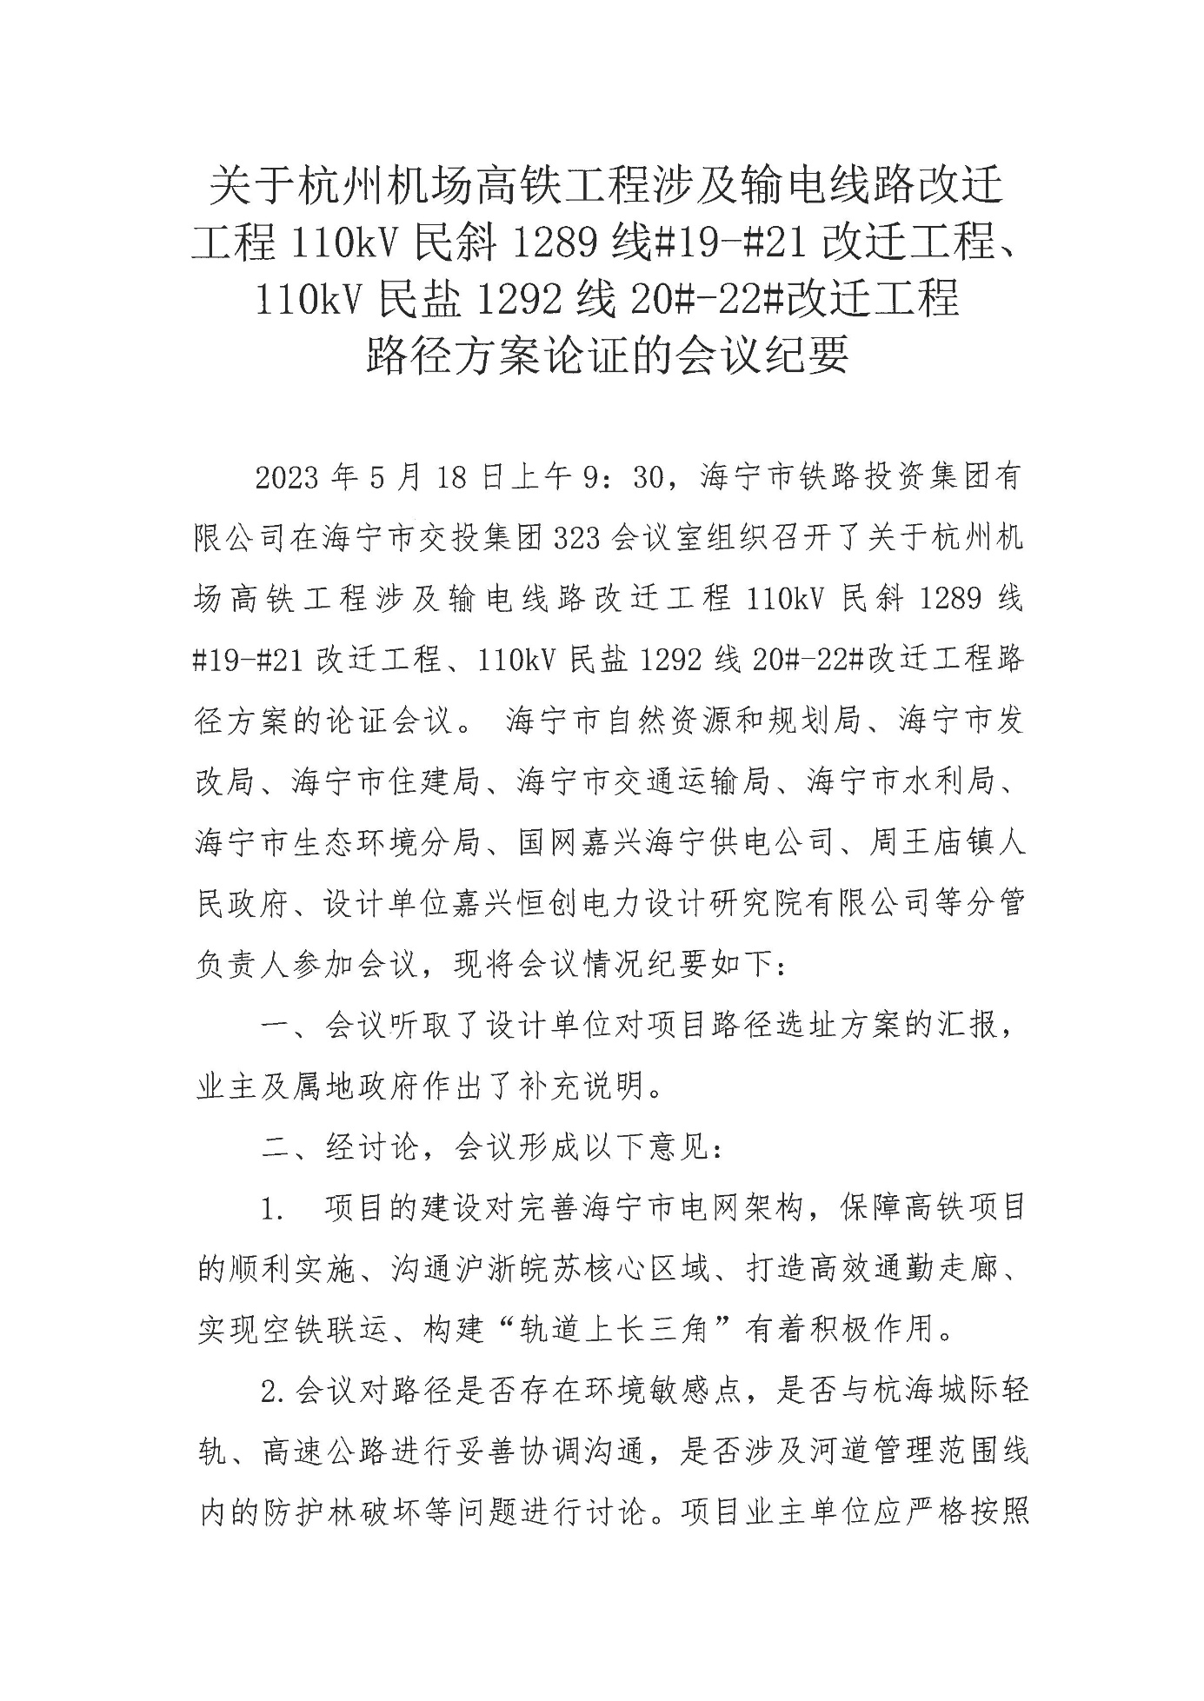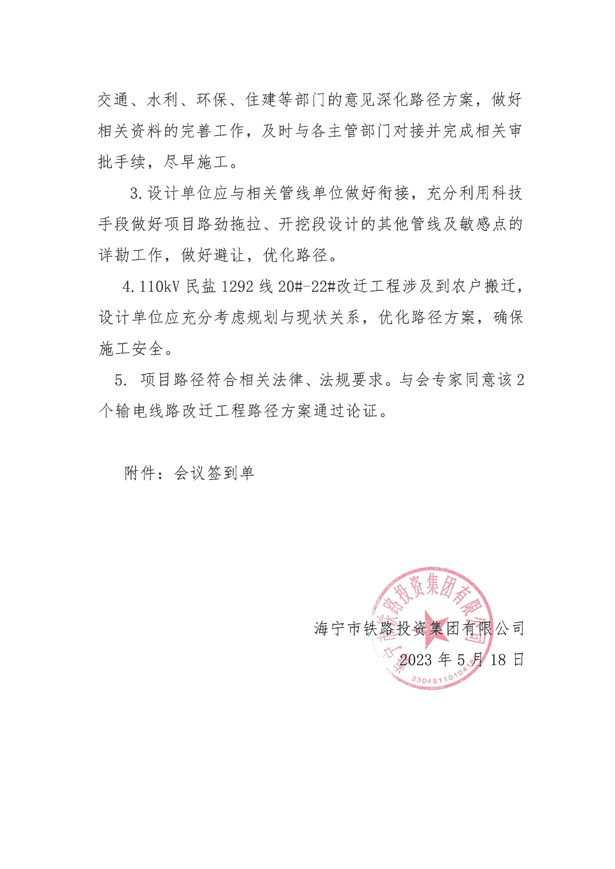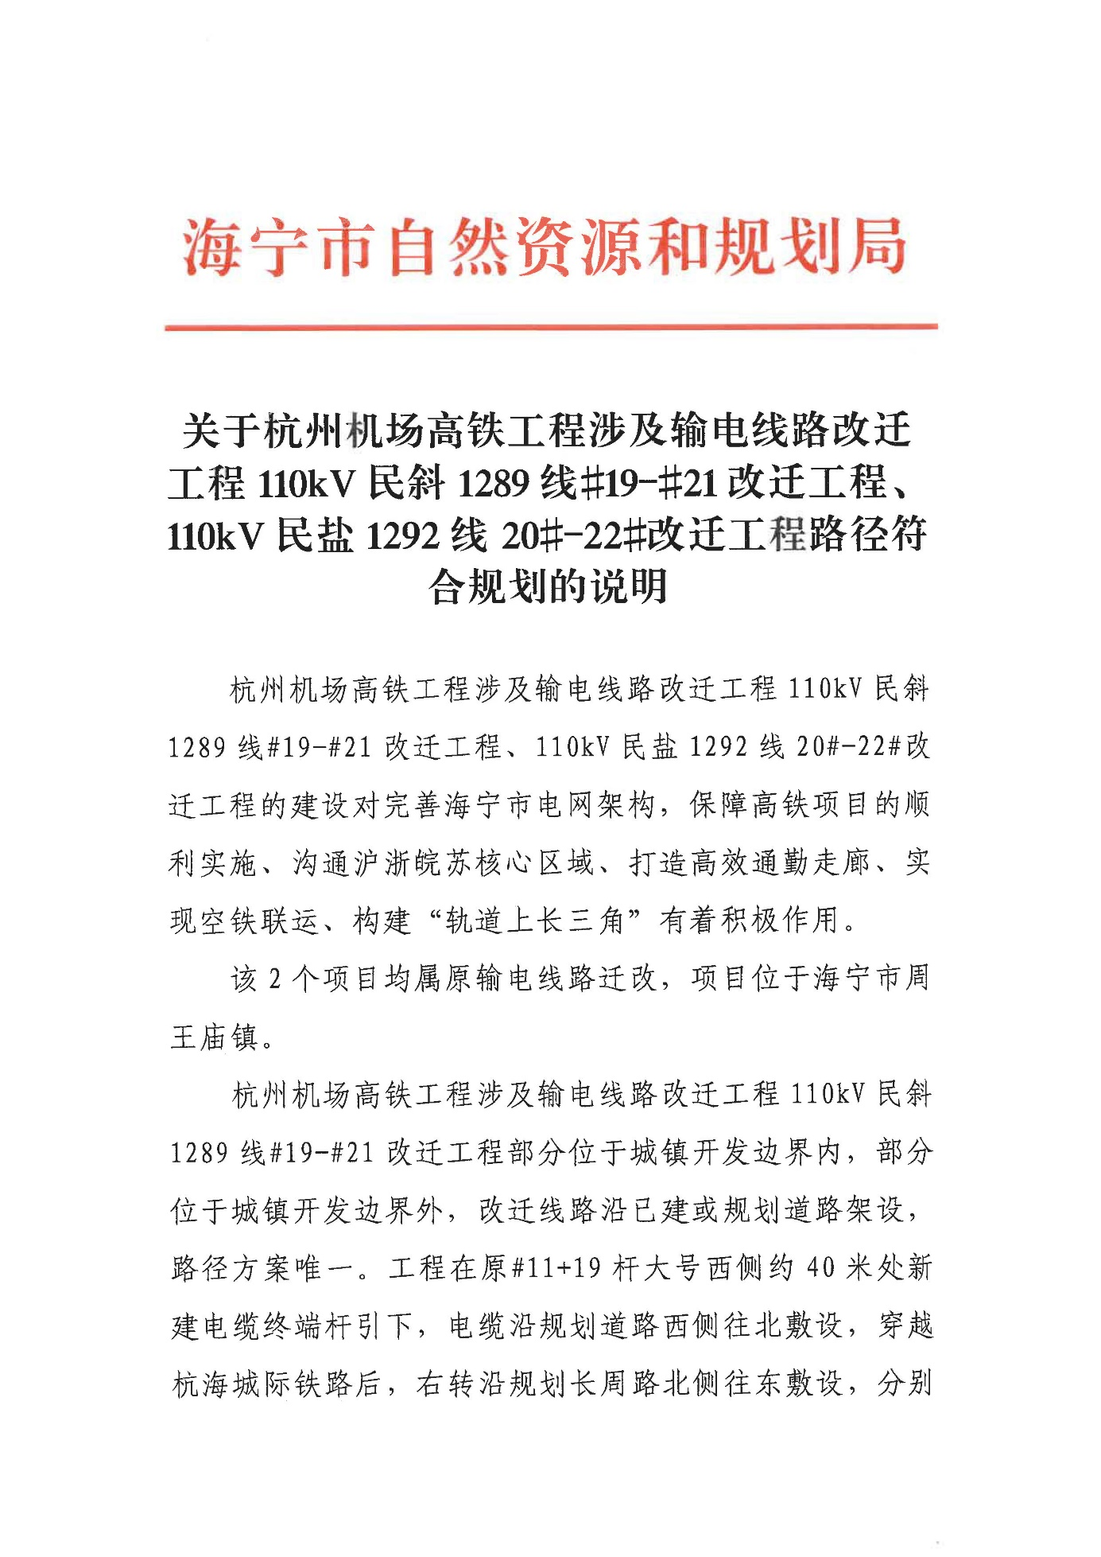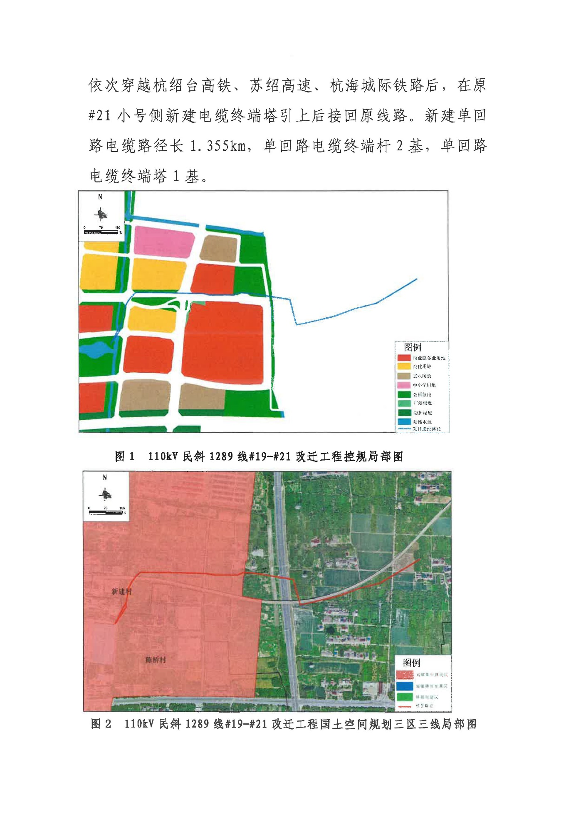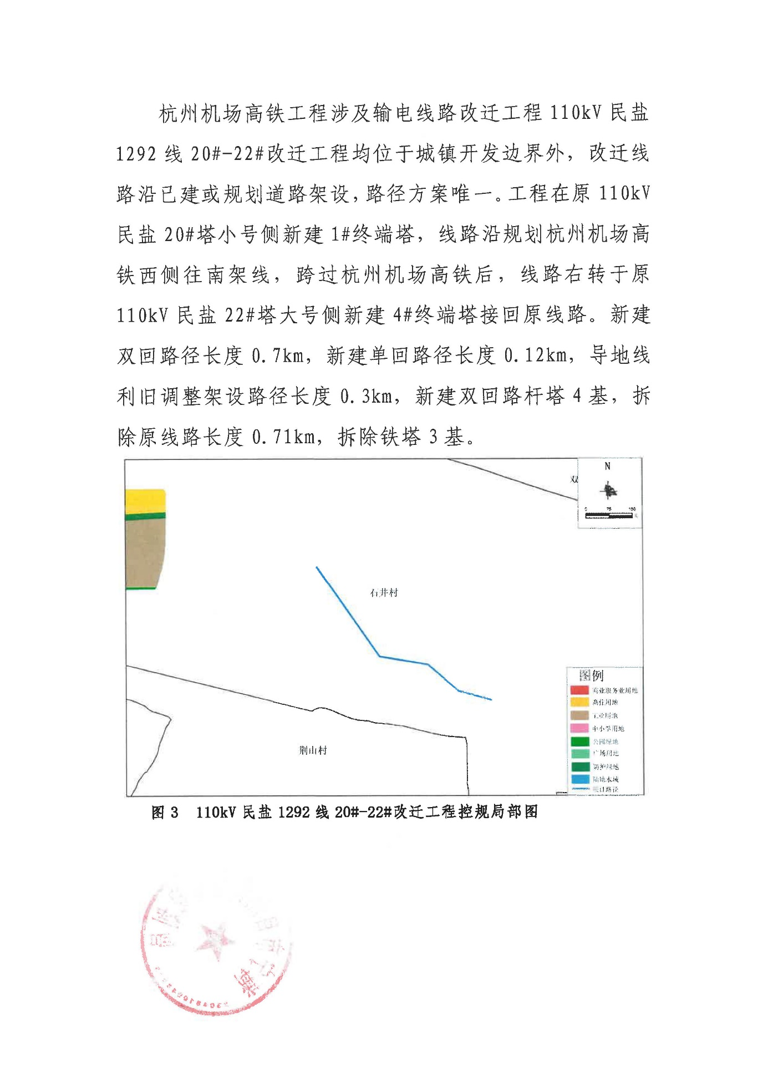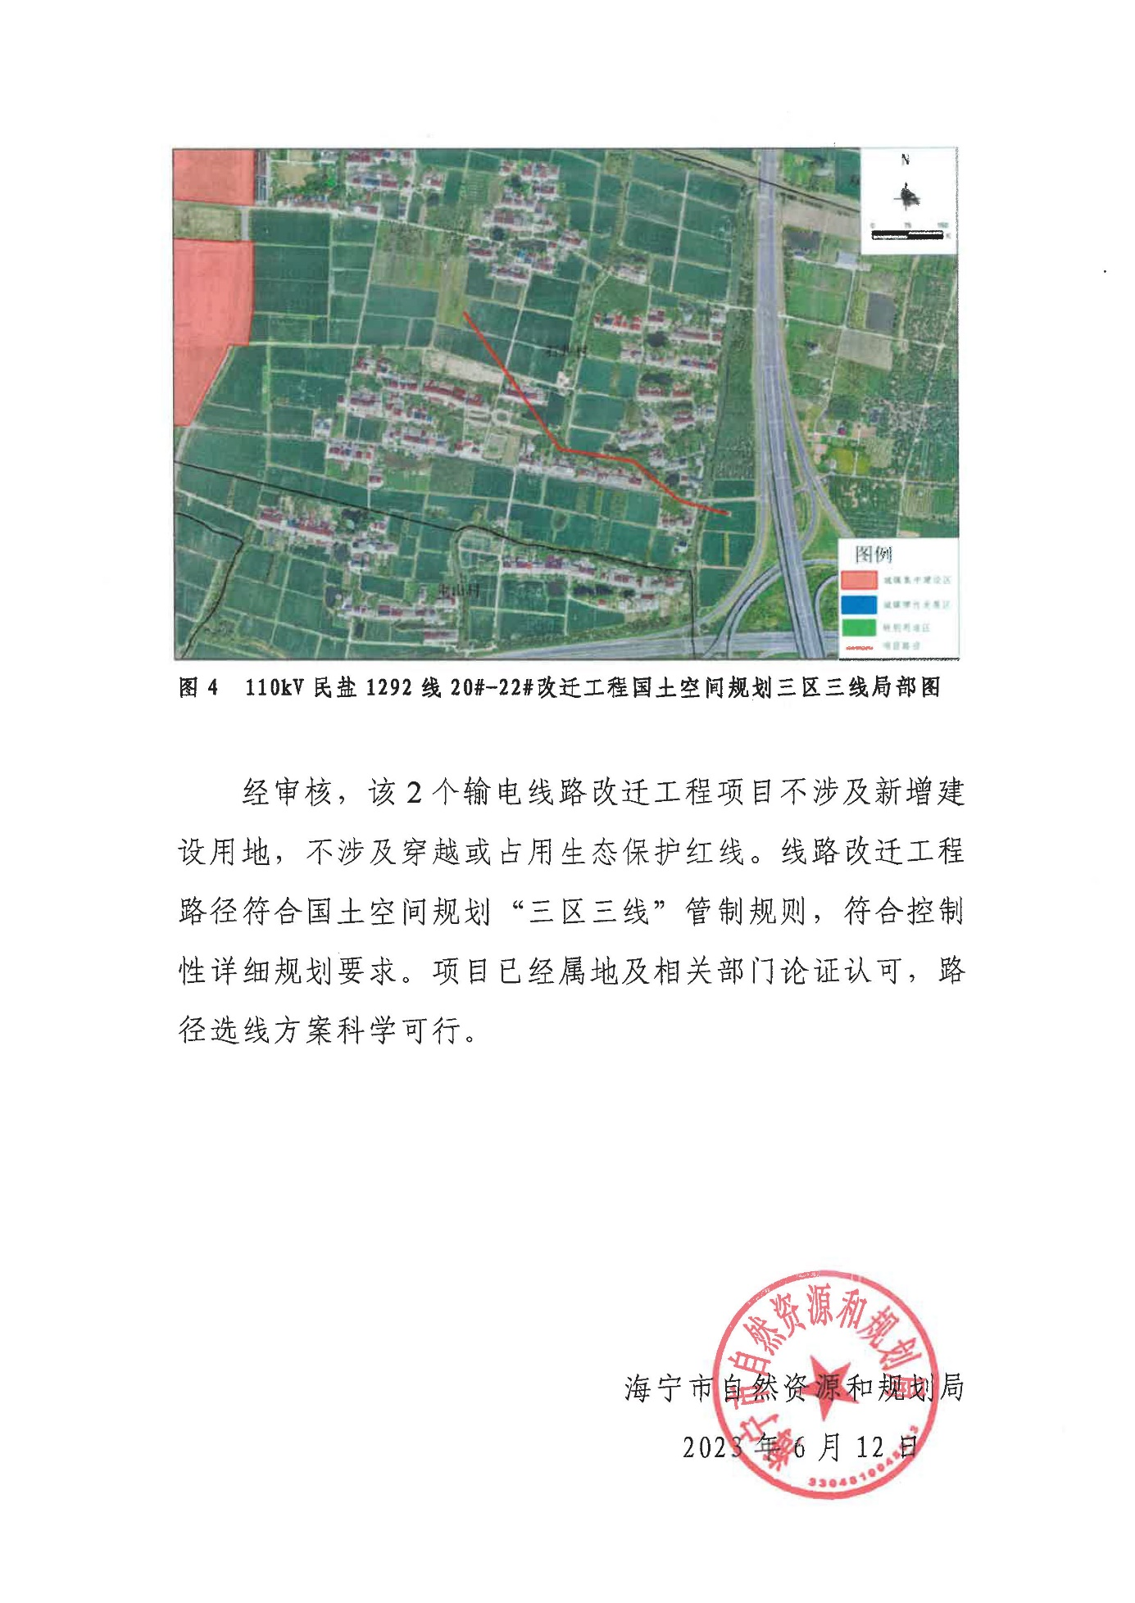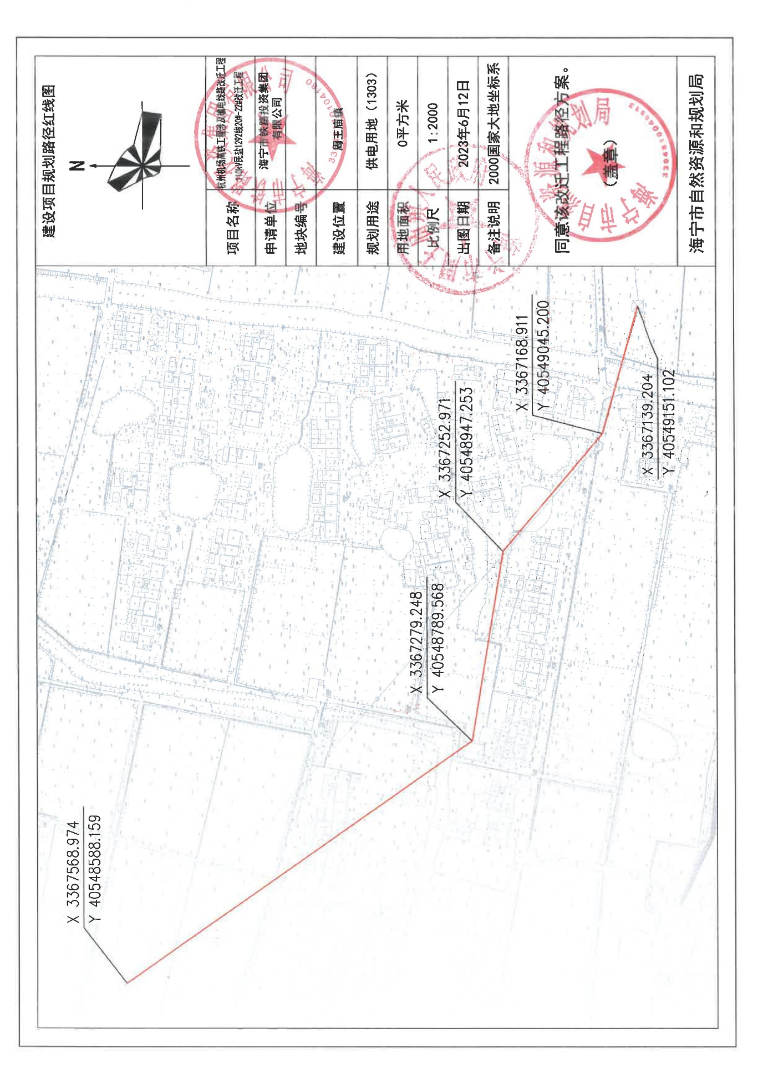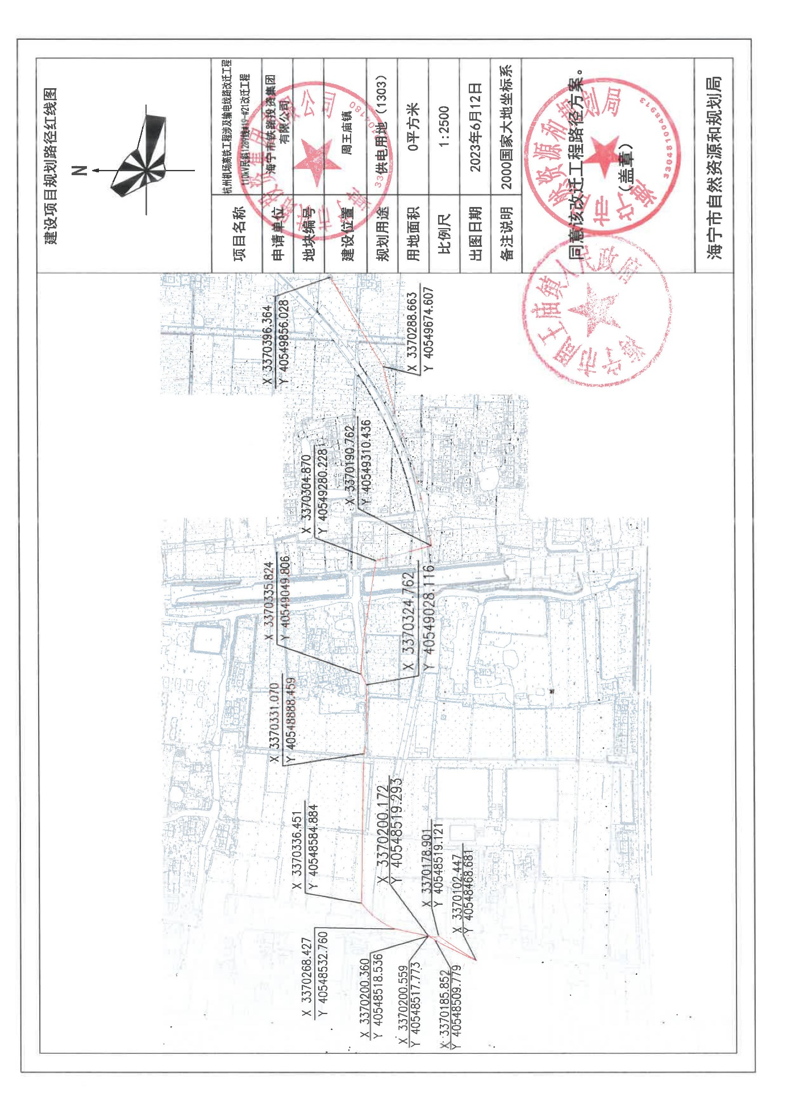

附件6 杭州机场高铁工程征地拆迁包干协议（海宁段）

附件7 专家函审意见
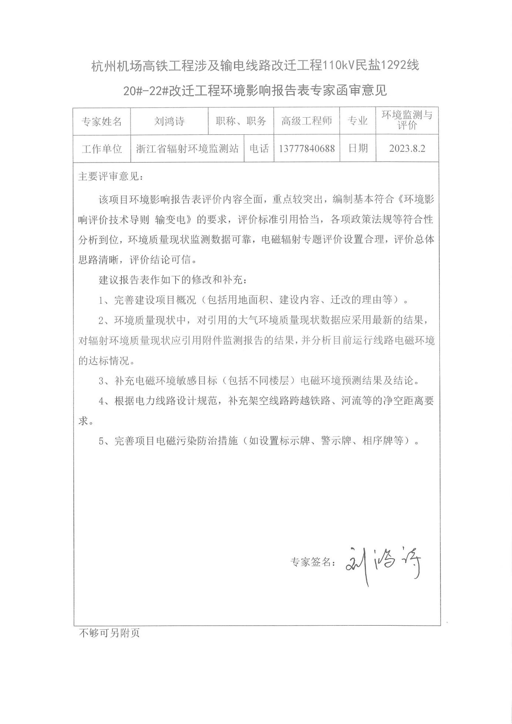
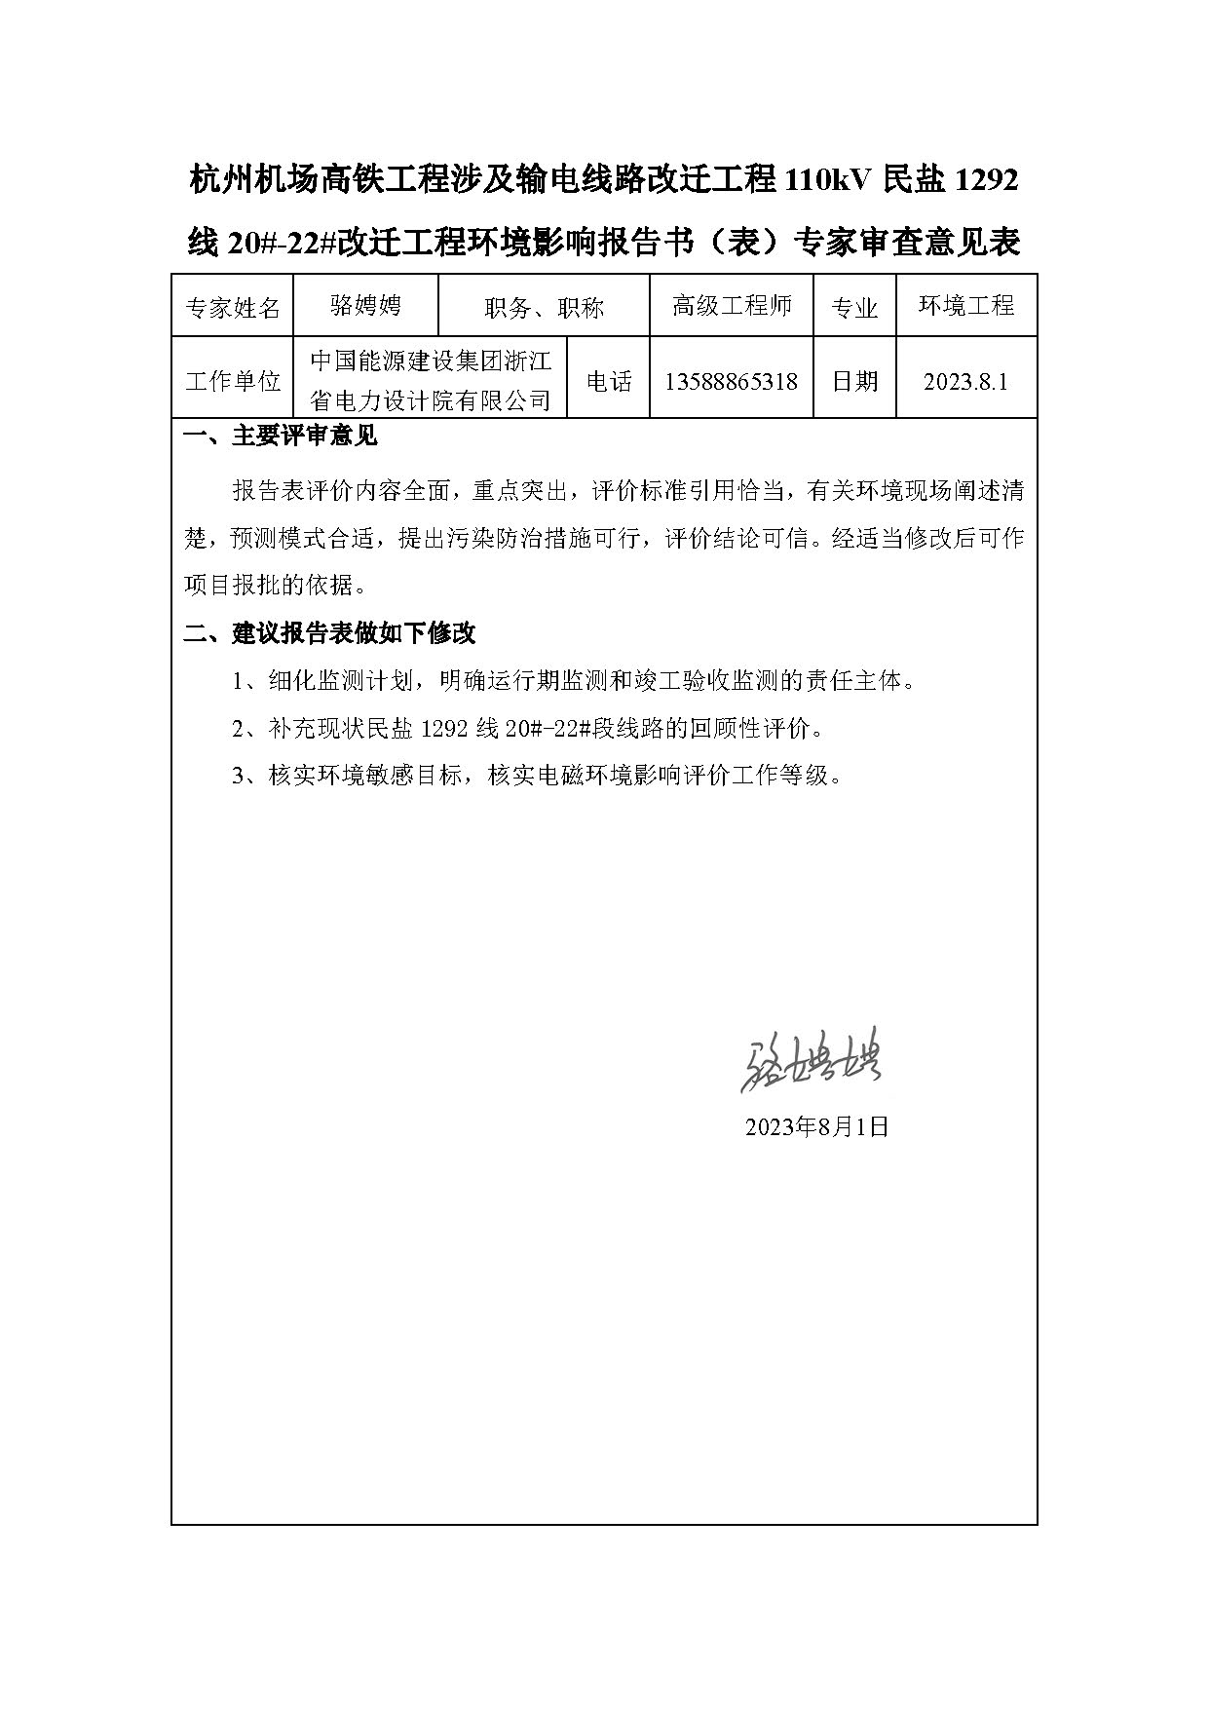
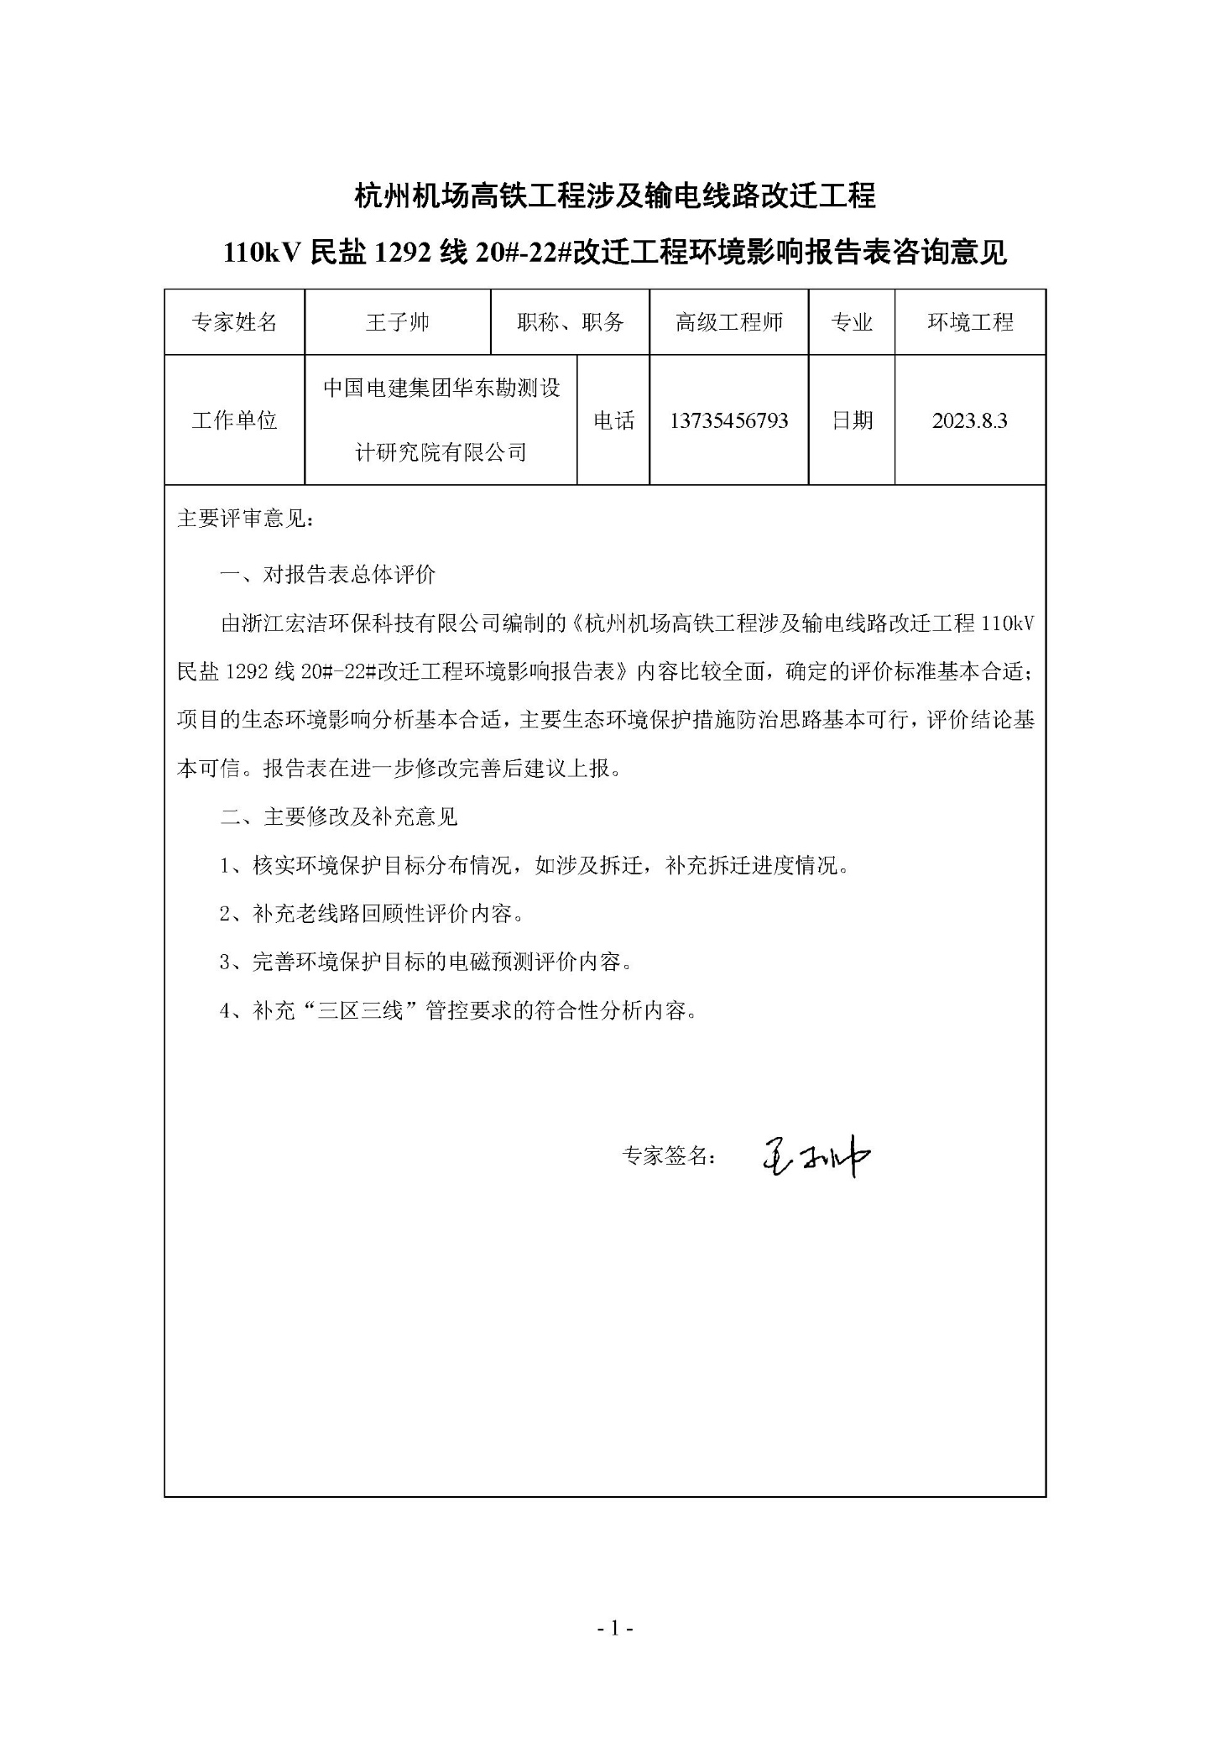

附件8 专家函审意见对照修改清单
专家姓名 | 专家意见 |  | 修改情况 | 对应页码
刘鸿诗 | 1 | 1、完善建设项目概况（包括用地面积、建设内容、迁改的理由等）。 | 建设项目基本情况明确用地面积；建设内容完善建设内容、迁改的理由等内容。 | P1  P4
刘鸿诗 | 2 | 2、环境质量现状中，对引用的大气环境质量现状数据应采用最新的结果，对辐射环境质量现状应引用附件监测报告的结果，并分析目前运行线路电磁环境的达标情况。 | 更新大气环境质量现状数据；对辐射环境质量现状应引用附件监测报告的结果，并分析目前运行线路电磁环境的达标情况。 | P9-10  P11
刘鸿诗 | 3 | 3、补充电磁环境敏感目标（包括不同楼层）电磁环境预测结果及结论。 | 补充电磁环境敏感目标（包括不同楼层）电磁环境预测结果及结论。 | P38  P39-40
刘鸿诗 | 4 | 4、根据电力线路设计规范，补充架空线路跨越铁路、河流等的净空距离要求。 | 根据电力线路设计规范，补充架空线路跨越铁路、河流等的净空距离要求。 | P40
刘鸿诗 | 5 | 5、完善项目电磁污染防治措施（如设置标示牌、警示牌、相序牌等）。 | 根据电力线路设计规范，完善项目电磁污染防治措施 | P40
骆娉娉 | 1 | 1、细化监测计划，明确运行期监测和竣工验收监测的责任主体。 | 细化监测计划，明确运行期监测和竣工验收监测的责任主体。 | P26
骆娉娉 | 2 | 2、补充现状民盐1292 线20#-22#段线路的回顾性评价。 | 补充现状民盐1292 线20#-22#段线路的回顾性评价。 | P12
骆娉娉 | 3 | 3、核实环境敏感目标，核实电磁环境影响评价工作等级。 | 核实范家埭15~30号因杭州机场高铁工程建设需要拆迁，目前人员已搬离，建筑物正在拆除中，不列为环境敏感目标，核实电磁环境影响评价工作等级为三级。 | P13  P33
王子帅 | 1 | 1、核实环境保护目标分布情况，如涉及拆迁，补充拆迁进度情况。 | 核实范家埭15~30号因杭州机场高铁工程建设需要拆迁，目前人员已搬离，建筑物正在拆除中，不列为环境敏感目标 | P13
王子帅 | 2 | 2、补充老线路回顾性评价内容。 | 补充现状民盐1292 线20#-22#段线路的回顾性评价。 | P12
王子帅 | 3 | 3、完善环境保护目标的电磁预测评价内容。 | 补充电磁环境敏感目标（包括不同楼层）电磁环境预测结果及结论。 | P38  P39-40
王子帅 | 4 | 4、补充“三区三线”管控要求的符合性分析内容。 | 补充“三区三线”管控要求的符合性分析内容 | P22

